Бассехес А. И. Художники на сцене МХАТ. М.: ВТО, 1960. 140 с.
I. Рождение реалистической декорации 3 Читать
II. Первые спектакли. Чехов 18 Читать
III. В образах классики 36 Читать
IV. Выход в современность 56 Читать
V. Творческие идеи Станиславского 78 Читать
VI. Немирович-Данченко и Дмитриев 95 Читать
VII. Традиции Художественного театра 107 Читать
Примечания 130 Читать
Список иллюстраций (Макеты, эскизы, фотокадры спектаклей 1889 – 1958 гг.) 130 Читать
Список рисунков (планировочных чертежей) к постановкам 1898 – 1958 гг. 135 Читать
Примечания к рисункам №№ 1 – 47 137 Читать
«Надо уметь смотреть и видеть красивое. Надо уметь переносить красоту на сцену из жизни и природы так, чтобы не помять ее и не изуродовать при переноске».
К. С. Станиславский

{3} I
Рождение реалистической декорации
Для многих поколений советских людей воспоминание о Художественном театре — часть собственной жизни, заветная страница личной биографии. И каждый раз, когда пережитое однажды в этом театре встает в памяти, оно оживает в картинах ярких, правдивых, неповторимо жизненных. Велико должно быть искусство мастеров сцены, если его нельзя разложить на составные элементы, выделить в нем то, что принадлежит режиссеру, актеру или живописцу. Именно к такому органическому синтезу всех средств театра стремились К. С. Станиславский и В. И. Немирович-Данченко. Вот почему так трудно говорить особо об одном из важных слагаемых мхатовского ансамбля, мхатовской композиции спектакля — об его театральной декорации.
МХАТ внес неоценимый вклад в театрально-декорационное искусство русского советского театра. Сейчас нельзя изучать, нельзя вести вперед это искусство, не обращаясь к традициям и опыту МХАТ. На протяжении {4} более чем полувека на сцене, отделенной от зрителя скромным занавесом с чайкой, испытывались самые различные приемы оформления. Одни из них отбрасывались, другие с годами оттачивались и совершенствовались. В итоге этого безостановочного процесса творческих исканий именно Художественный театр дал всестороннюю подготовку декоратору нового типа — соавтору и сопостановщику режиссера, сознательному истолкователю жизни и драматургии, преданному другу актера, помогающему ему глубоко и правдиво раскрывать свои образы на сцене. Театр с первых шагов считал союз с передовыми художниками-живописцами одним из важных условий успешной борьбы с фальшью и ремесленными штампами старой сцены. И если на своем знамени он написал — верность жизненной правде, то под этим знаменем выступали и мастера внешнего образа спектакля. В ансамбле МХТ режиссура, художники, работники постановочной части творили совместно — их усилия были направлены на то, чтобы совлечь со сцены ее обветшавшие одежды и создать новую, неповторимую, «характерную» декоративную среду для каждой пьесы.
Вспомним знаменитую восемнадцатичасовую беседу К. С. Станиславского и В. И. Немировича-Данченко в ресторане «Славянский базар», положившую начало истории Художественного театра. Известно, что во время этой беседы обсуждались все наболевшие вопросы театральной жизни тех дней. И все же в плане, выработанном двумя преобразователями русской сцены, многое подлежало уточнению только в дальнейшей работе. Еще не во всем были ясны принципы режиссуры, методы перевоспитания актера и даже самая природа нового актерского творчества. Зато отчетливо формулируются требования, предъявляемые к зрелищным основам спектакля.
Рассказывая впоследствии о памятной встрече в ресторане «Славянский базар», В. И. Немирович-Данченко особо выделял те пункты своего соглашения с К. С. Станиславским, которые прямо касались работы художника и его роли в театре.
Вот первый из них в изложении В. И. Немировича-Данченко: занавес будущего театра должен быть скромным, одноцветным, раздвижным, а не подъемным и пышно разукрашенным, как раньше.
Второй пункт гласил: каждая пьеса должна иметь свою обстановку, то есть свои, только в этой пьесе идущие декорации, свою мебель, бутафорию, свои, только для этих ролей сделанные костюмы.
Эти простые, такие бесспорные в наши дни положения повлекли за собой пересмотр всех основ декоративного оформления и положили начало всему дальнейшему развитию декорационного искусства в драматическом театре. Когда впервые раздвинулся серый занавес Общедоступного театра в Каретном ряду, сберегавший для сцены всю впечатляющую силу воздействия света и цвета, перед зрителями открылись декорации, специально приспособленные к неповторимым условиям жизни {5} человеческого духа в каждом данном спектакле. Они служили как бы почвой, на которой должно было расцвести искусство сценического ансамбля, они поражали зрителей своей правдивостью и помогали актеру на протяжении всего действия жить в образах пьесы. На первых порах декоративная реформа проводилась в МХТ даже более решительно, чем все остальные пункты его программы обновления театра. А между тем именно здесь, в сфере оформления драматического спектакля, Станиславскому и Немировичу-Данченко предстояло многое созидать заново.
В области внутренней и внешней техники актерской игры театр имел поучительный пример творчества великих мастеров русской и зарубежной сцены домхатовского периода. Зачинатели нового театрального движения могли в этой области следовать заветам Щепкина, живому примеру актеров его школы, а также Сальвини, Росси и других корифеев западноевропейского театра тех лет. Но в старом театре царил только актер; его сценические выступления на фоне кулис и задников обставлялись штатными декораторами в большинстве случаев настолько убого, что зачинателям мхатовского движения во время их исторической беседы не было необходимости подробно останавливаться на всем известных примерах обновления внешней среды спектакля. Ведь даже гастроли мейнингенцев, искания парижского театра Антуана или робкие попытки Бочарова и Шишкова обновить декорации отдельных спектаклей на петербургской императорской сцене не могли подсказать Станиславскому и Немировичу-Данченко в этой области готового образца.
В Москве, в Малом театре все пороки традиционной системы оформления драматических спектаклей были особенно заметны. Здесь безраздельно господствовали «дежурный павильон» на все случаи жизни в бытовых пьесах, аляповато-ремесленная фантастика «готических», «боярских», «мавританских» костюмов и декораций в пьесах исторических, грязные тряпки падуг вместо неба и вырезные аркады плоской зелени, раскрашенной по трафарету — в картинах природы.
Декорационное искусство конца века безнадежно отставало от требований жизни, от развития драматической литературы. На это указывал еще Ленский. Стоит только вспомнить постоянные его жалобы на рутинную постановку декоративного дела и засилие чиновников в Малом театре, чтобы стало ясно, что в этой области и после отмены императорской театральной монополии продолжали господствовать старые бюрократические порядки. «Очень часто, — с горечью писал Ленский одному из чиновников московской конторы императорских театров, — приходится слышать презрительное выражение… “театральный эффект”. К сожалению, многие наши эффекты настолько условны, преувеличены и шаблонны, что вполне, по моему мнению, заслуживают такого к себе отношения».
Основатели МХТ хорошо знали, что сиявшие ярким блеском актерские таланты Малого театра неизменно оправлялись в нарочито грубую и топорную декоративную оправу. Достаточно сказать, что вплоть до {6} начала двадцатого века в «доме Щепкина» сохранялось старое деление пьес на «костюмные» и «некостюмные». Только для первых полагалась генеральная репетиция в декорациях. Вторые, а к ним по традиции относились и творения русской классической драматургии, начиная от бессмертной комедии Грибоедова и кончая циклом произведений Островского, игрались актерами в своем «городском платье». Эти некостюмные пьесы, по твердому убеждению дирекции, не нуждались в специально изготовленных декорациях и предметах сценической обстановки. Почти все здесь шло из подбора: павильоны и лесные арки, картузы и вицмундиры, бутафорская утварь и мебель, парики и накладные бороды статистов. Исключения из этого правила делались редко. Зрителей о них оповещали особо в афишах. Но и в этом случае дело ограничивалось добавлением одной-двух заново написанных декораций.
Так, на фоне, изготовленном штатными зауряд-декораторами, перед зрителями разных эпох проходили Фамусовы, городничие, Хлестаковы, обрисованные мастерской кистью настоящих артистов. Но так же из года в год воспроизводился типичный для спектаклей Малого и Александринского театров разрыв между окрыленными замыслами больших талантов и скудной фантазией ремесленных декораторов, оформлявших спектакли поштучно, поактно, поаршинно.
Он объяснялся не случайными причинами, не одной только нераспорядительностью театрального начальства или его некомпетентностью в вопросах искусства и являлся прямым следствием вполне сознательно проводившейся царскими чиновниками политики небрежного оформления лучших русских современных и классических пьес. Сущность этой политики, основную ее цель нетрудно разгадать: в театре не всегда можно было ограничить свободу актера, наложить печать на его уста, предписать ему то или иное сценическое поведение в тот момент, когда он выступал перед демократическим зрителем. В области репертуара также не всегда помогали цензурные бичи и рогатки. Тем настойчивее и ревнивее театральное начальство подчеркивало свое всевластие во всем остальном, и прежде всего в управлении монтировочной частью. Мелочная регламентация, бдительный чиновничий надзор за всеми процессами подготовки спектакля как раз и использовались для того, чтобы связать актеров Малого театра по рукам и ногам в сфере декоративно-художественной.
Вот почему в области оформления драматического спектакля, а тем более спектакля на современную тему, МХТ, по существу, мог только косвенно вдохновляться примером Московской частной оперы Мамонтова. Она доказывала, что настало время, когда в театр могут и должны прийти настоящие художники. Знаменательно, однако, что МХТ обратился не к Виктору Васнецову, Константину Коровину, Поленову, Серову или Врубелю, так превосходно себя зарекомендовавшим у Мамонтова. Все эти мастера живописи высоко ценились Станиславским; некоторые из них были ему лично знакомы по совместной работе {7} в Обществе литературы и искусства или по выступлениям в Мамонтовском любительском кружке, и все же у него были веские причины отказаться от сотрудничества с ними.
Если общим было стремление мамонтовцев и мхатовцев вытеснить со сцены ремесленника-декоратора старого типа и обновить формы театрально-декорационного искусства, внести в него начала подлинной художественности, то в остальном их пути расходились. Художники, привлеченные Мамонтовым, своим творчеством дали новое направление русской оперно-балетной декорации, но оставляли почти нетронутыми старые принципы выступления певца-солиста на фоне кулис и живописных задников, добиваясь только в костюмах и отчасти в гримах известного согласования его фигуры с живописью.
Между тем МХТ мечтал о решительном и далеко идущем пересмотре этих принципов. Для Станиславского и Немировича-Данченко бесспорной в то время была необходимость отграничить по всем линиям драматический театр от оперного.
Серый, скромный, раздвижной занавес, подчеркивавший художественные устремления молодого МХТ, служил первой преградой, призванной защитить драматическую сцену от вторжения «оперных штампов». Под последними К. С. Станиславский подразумевал всю ту сумму омертвевших приемов, которые сковывали актера, уводили его от правды переживания и толкали на путь условно-театрального лицедейства. Борьба против соблазнов ходульно-романтической выспренности в игре драматического актера и показной красивости в построении сценических картин красной нитью проходит через все искания раннего МХТ. Эта борьба являлась предварительным условием воспитания нового актера, создания ансамблевого спектакля, более полного приобщения драматического театра к общественной жизни своего времени.
МХТ шел от внешнего к внутреннему — от исканий новой внешней среды спектакля к раскрытию его содержания в соответствии с тем идеалом верности жизненной правде, который в конечном счете мог быть выражен на сцене только новым драматургом и новым актером. Режиссер и художник здесь сознательно брали на себя обязанности родовосприемников нового театрального стиля в целом. Надо при этом сказать, что пресловутый «натурализм» первых постановок МХТ, который так часто служил мишенью для нападок врагов театра, вовсе не был чем-то наносным и случайным. Напротив, так называемый «мхатовский натурализм», при всех его крайностях, был воинственно направлен против фальши и условностей старого театра, служил рычагом его переделки и являлся необходимой и закономерной ступенью в творческом становлении МХТ. Реалистическое первородство этого театра было засвидетельствовано еще той серией ранних постановок, которые К. С. Станиславский в своей книге назвал историко-бытовыми. Они носили ярко выраженный прогрессивный характер. Иное дело, что определившиеся в этих постановках натуралистические тенденции свидетельствовали об известной {8} ограниченности идейного кругозора театра и не давали выявить до конца его творческие возможности даже тогда, когда этот передовой театр в лице Чехова обрел родственного ему по духу драматурга.
Следует помнить, что МХТ с самого начала искал не просто художника, способного копировать жизнь, послушно, по воле режиссера расставлять реальные вещи в трехмерном пространстве сцены. Он не нуждался и в мастере, который, по примеру талантливых живописцев, пришедших на оперную сцену, удовлетворялся бы художественно-неповторимой живописной обработкой декораций привычного кулисно-арочного типа.
Задача была неизмеримо сложнее. Речь шла о таком союзе с художником, который в корне менял бы все старые взаимоотношения между ним и театром, обогащал бы последний его опытом, его специфическими методами познания жизни и вместе с тем способствовал более полному слиянию декоратора с коллективным искусством театра.
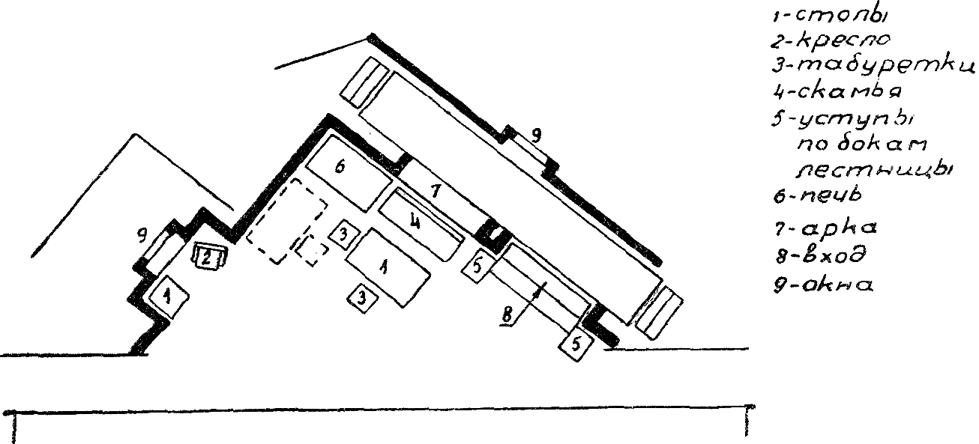
Рис. № 1 — «Царь Федор Иоаннович». 1898 г. Действие III. У Бориса Годунова. Художник В. А. Симов.
С возникновением МХТ, по существу, родилась и подлинно реалистическая декорация в драматическом театре. Она окончательно отделилась от декорации оперно-балетной, она обрела свое собственное лицо, и это позже привело к изменению всех методов оформления спектакля на драматической сцене.
Какой же художник мог войти в такое тесное сотрудничество с коллективом МХТ? Очевидно, только художник, стоявший с ним на одних позициях, так же страстно преданный идее сближения искусства с жизнью, принадлежащий в области живописи к школе, исповедующей те же принципы. Это была школа передвижничества, которая незадолго {9} до того выдвинула таких богатырей, как Репин и Суриков, а в непосредственной области театральной декорации — Поленова.
Сейчас нет сомнений в том, что МХТ развивался в одном направлении с передовыми мастерами русской литературы, русского музыкального театра, русской живописи. Он вдохновлялся их примером, опирался на их достижения и заимствовал даже некоторые из их художественных приемов. Не отсюда ли, в частности, то увлечение массовыми народными сценами («хоровыми», по слову Стасова), которое так характерно для раннего МХТ? Вся так называемая историко-бытовая линия первых постановок МХТ вообще есть линия, связанная с творчеством Толстого, Мусоргского, Сурикова. И естественно, что при такой тесной общности молодого театра с корифеями русской художественной культуры его менее всего могли прельщать общепринятые декоративно-прикладные формы искусства конца прошлого века, так сильно скомпрометированные штатными декораторами Малого и Александринского театров. В отличие от них МХТ проникался самой сущностью реалистической школы живописи: ее духом, ее близостью к народной жизни.
Об этом свидетельствует вся предыстория Художественного театра. Каждый из двух его основателей внес свой вклад в сокровищницу тех изначальных художественных ценностей, которые им впоследствии пришлось освоить и переработать для того, чтобы общими силами построить новый театр. Толстой, Мусоргский, Суриков, Репин сказали новое {10} слово в художественном развитии человечества раньше, чем это новое слово в своей области сказал МХТ. Это и понятно. Синтетическому, коллективному по своей природе театральному творчеству легче было расцвести на почве уже возделанной и оплодотворенной другими искусствами. Недаром Ленский писал: «Младшее (по возрасту) дитя поэзии — драматическое искусство, объединяя собою поэзию, музыку, живопись и скульптуру, воздействуя разом на два органа: на слух и на зрение, давая целый ряд моментов, сопровождаемых музыкой живой речи, — развивает такую силу впечатления, какую могут дать только все искусства, слитые воедино, и чего не может дать ни одно из них, взятое отдельно».
Этого могучего воздействия сценического искусства на зрителя всегда боялись чиновники императорской конторы. Ведь драматический театр — прежде всего публичная трибуна, и в качестве таковой он испытывал на себе особенно сильное и постоянное давление самодержавной государственности, всех дворянско-буржуазных охранителей старых устоев жизни. Высвободиться из-под этого влияния помогали нараставший демократический подъем в стране и пример передовой русской литературы. Вот почему должны были созреть определенные общественные условия, прежде чем основатели МХТ могли осуществить на деле свои театральные реформы. Немирович-Данченко в своих первых театральных {11} опытах шел от литературы, от ее толстовского корня, Станиславский — в значительно большей мере от «кучкистов» в музыке и «передвижников» в живописи. И недаром В. И. Немирович-Данченко в борьбе против фальши старого театра отказался на сцене филармонического общества вообще от декораций — заменил их сукнами. В этом нарочитом, хотя иногда, может быть, и вынужденном сценическом аскетизме была своя логика: театр превращался в сферу, где должны были {12} господствовать только слово драматурга и внутренняя правда переживаний актера.
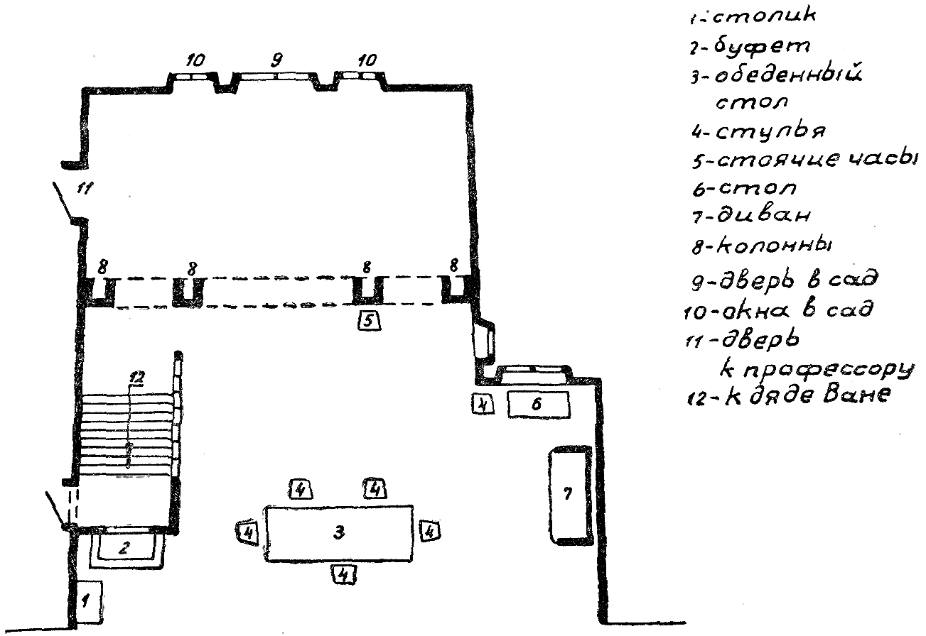
Рис. № 2 — «Дядя Ваня» 1899 г. Действие II. Художник В. А. Симов.
Но мог ли театр, особенно театр реалистический, правдивый, надолго отказаться от второй своей стихии — от той силы заразительности, наглядности и предельной жизненности, которая выделяет публичное театральное зрелище из ряда других искусств и служит важнейшим условием его мощного воздействия на зрителя?
Тот же Немирович-Данченко впоследствии справедливо указывал, что в лице К. С. Станиславского ему на помощь пришел мастер, способный в интересах нового искусства сценического ансамбля овладеть и этой стихией театра.
«Передо мною, — писал он в своей книге “Из прошлого”, — был режиссер, умеющий из декораций, костюмов, всяческой бутафории и людей добиваться ярких, захватывающих сценических эффектов. Имеющий хороший вкус в выборе красок, — вкус, уже воспитанный в музеях и в общении с художниками».
Знаменательно, что и сам Немирович очень скоро отказался от своего былого декорационного аскетизма: «Ярко реальная школа, выдержанный стиль эпохи — вот та новая нота, которую мы стремимся дать искусству, — писал он в 1899 году. — Не Киселев, а Левитан. Не К. Маковский, а Репин. Говорят, мы должны сыграть в сценическом русском деле роль передвижников относительно академии… Оно и хотелось бы».
{13}
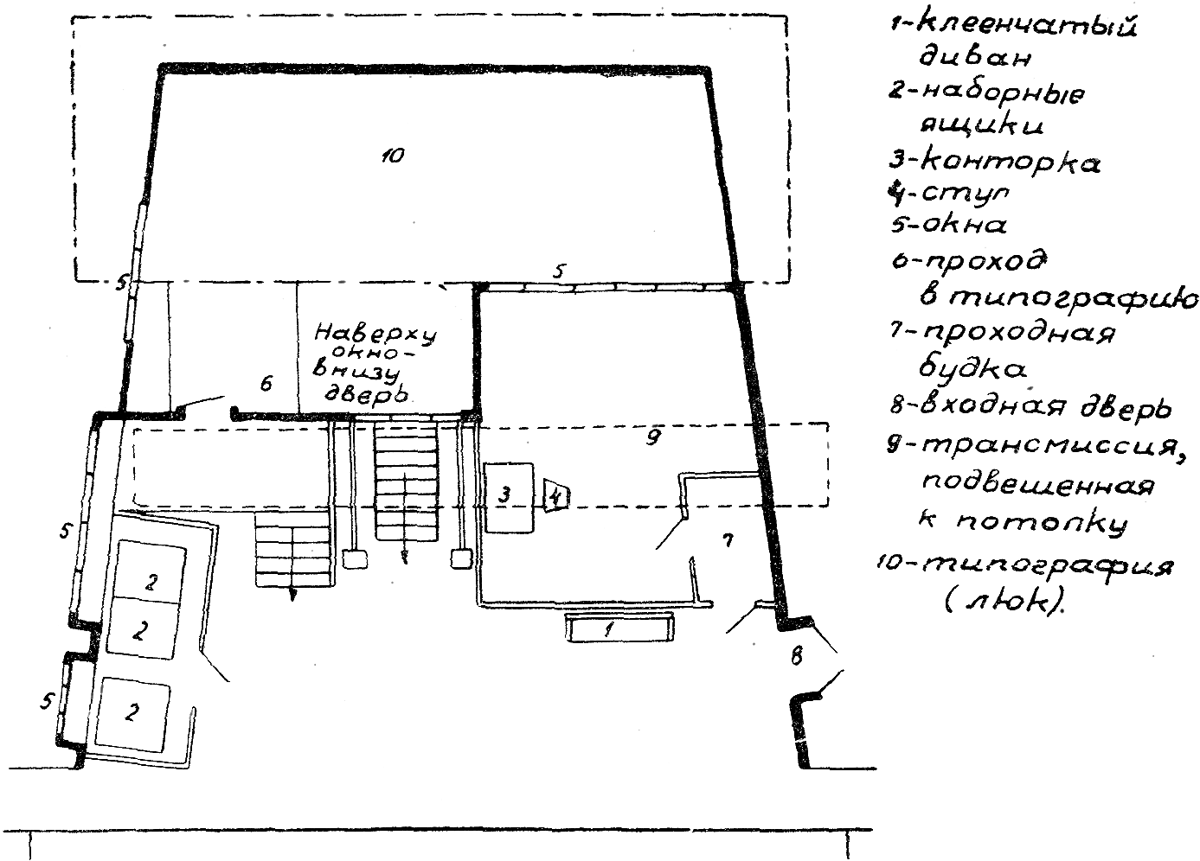
Рис. № 3 — «Доктор Штокман». 1900 г. Действие III. Контора редакции в типографии. Художник В. А. Симов.
За два года до этого Станиславский сблизился с художником, способным осуществить требования двух основателей МХТ в части декоративного оформления спектаклей. Это был Симов — «родоначальник нового типа сценических художников», как его назвал К. С. Станиславский.
Зачинателям МХТ с самого начала их деятельности, в силу целого ряда причин и, в частности, для того, чтобы помочь молодым актерам справиться с еще непосильными для них задачами, приходилось уделять особое внимание внешнему образу спектакля. Выбор художника в этих условиях был далеко не безразличен. В своих мемуарах В. А. Симов рассказал о первых встречах со Станиславским, встречах, по своему значению немногим уступавших знаменитой беседе в ресторане «Славянский базар». Во время этих встреч у макетов к спектаклю «Потонувший колокол» Станиславского поражала способность художника с одного слова понимать режиссерские задания, а Симова — кипучая творческая фантазия режиссера, искушенного во всех тонкостях декорационного осуществления сложных постановочных замыслов. То, что эти встречи и взаимные испытания проходили на материале макетов, не было случайностью. Во время бесед у макетов рождались новые принципы планировочного искусства МХТ, отыскивались средства сценической композиции, впоследствии изменившие внешнюю картину спектакля во всех театрах. {14} Заметим попутно, что замечательные художники мамонтовского круга не пользовались макетами и довольствовались для представления своих замыслов только эскизами. Наоборот, Станиславский с самого начала в этих целях предпочитал макеты, которые и для Симова стали постоянной формой предварительной работы над декорациями.
Так с первых встреч установилось тесное сотрудничество Станиславского и Симова. Если отзывчивость к творчеству настоящих художников, а не декораторов старого толка, Немирович считал одним из важных элементов режиссерской новизны, накопленных Станиславским в период его самостоятельных исканий, то не менее важной ему казалась и роль Симова. В сценическом чуде рождения МХТ на премьерах «Царя Федора Иоанновича» и «Чайки» он видел значительную долю заслуг Симова. В свою очередь Станиславский писал: «На наше счастье, в лице В. А. Симова мы нашли художника, который шел навстречу режиссеру и актеру. Он являл собою редкое в то время исключение, так как обладал большим талантом и знанием не только в области своей специальности, но и в области режиссуры. В. А. Симов интересовался не только декорацией, но и самой пьесой, ее толкованием, режиссерскими и актерскими заданиями. Он умел приносить себя как художника в жертву общей идее постановки».
На протяжении шестидесяти лет на сцене МХАТ выступали самые различные художники: Головин и Кустодиев, Александр Бенуа и Добужинский, Егоров и Юон, Кончаловский и Татлин, Рабинович и Вильямс, Крымов, Рерих, С. Иванов, Ульянов, Рындин, Волков, Акимов, Шифрин, {15} Эрдман и многие другие. МХАТ широко и щедро черпал из родственной ему области изобразительного искусства. Были художники, с которыми у него надолго устанавливались отношения дружбы и совместной работы, которые прошли вместе с ним большой путь его творческого развития. Но кого из них можно сравнить с Симовым! Даже В. В. Дмитриев, вписавший свое имя в историю МХАТ как мастер зрелищного образа лучших его постановок советской эпохи, не мог притязать на равное с ним значение.
Дело не только в том, что Симов оформил пятьдесят одну пьесу в МХАТ и, следовательно, подарил этому театру весь огромный труд своей творческой жизни, — Симов родился вместе с МХАТ, он внес самостоятельный, неоценимый вклад в его культуру в решающий момент, когда складывались все основные черты его художественного стиля.
Сейчас можно с полной определенностью сказать, что роль Симова не ограничивалась непосредственным и активным его участием во всех начинаниях МХАТ. Он был одним из важнейших руководителей этого коллектива. Он обладал в высшей мере той внутренней, с годами все более обострявшейся артистической чуткостью к художественной правде, которую Станиславский считал основным качеством театрального деятеля мхатовского типа. Он был неотделим от реализма, от той сферы русской исторической и современной жизни, которую он с таким обостренным чувством правды воспроизводил на сцене.
Симову принадлежит оформление большинства пьес основного репертуара МХАТ, начиная от его ранних историко-бытовых постановок, театра Грибоедова, Гоголя, Пушкина, Островского, Толстого, Чехова, Горького и кончая этапным спектаклем «Бронепоезд № 14-69» Вс. Иванова, закрепившим за МХАТ передовое место строителя театральной культуры социалистического общества: он был в равной мере незаменим в роли проникновенного истолкователя образов прошлого и настоящего.
Какие же качества художника были самыми необходимыми, самыми важными для МХТ в пору его становления? Не его живописная выучка: впоследствии Симов не раз менял манеру декоративного письма, приспособляя ее к частным задачам отдельных спектаклей и условиям сосуществования писанных декораций с объемными формами на сцене. Не его поистине изумительная способность владеть ее трехмерным пространством, предугадывать каждое движение актера в этом пространстве, организовывать эти движения так, чтобы сама среда действия помогала актеру раскрывать внутреннее зерно роли, а режиссеру — стержневую ось спектакля. Наконец, не его уменье находить самые разнообразные вещи, штрихи, детали, создающие «атмосферу» пьесы, выявляющие характер и настроение отдельных сцен спектакля. Все это, конечно, коренные черты родоначальника нового племени театральных художников. Но самым ценным, самым важным даром Симова был его безошибочный {16} глаз художника, глубоко проникавшего в нетронутые еще сценическим искусством пласты жизни. Эта сторона творчества Симова наиболее полно выражена в тех поисках нового слова художественной правды, которыми открывалась история МХТ.
Не было до МХТ театра, с такой же последовательностью основывавшего все свое творчество на предварительном процессе глубокого познания и изучения материала жизни. В своих мемуарах Симов рассказывает, что в те годы, когда формировался стиль МХТ, в этом театре все от мала до велика искали жизненный материал, чтобы воплотить на сцене художественную правду.
Одним из главных участников этих походов за золотым руном реализма был Симов с его девизом: «Не малярничать на сцене, но творить жизненную правду, как на картине». Это и был принцип передвижничества, приспособленный к специфическим условиям театра и глубоко осознанный Симовым в словах: «Если перенесение театральности в жизнь дает отрицательный результат, не лучше ли поступить обратно — театр наполнить жизнью».
Готовится первая постановка МХТ, и группа его основателей едет в Ростов Великий знакомиться с полузабытым искусством церковного перезвона, изучать архитектурные памятники, отзвуки и бытовые приметы стародавней жизни. Тогда же К. С. Станиславский на Нижегородской ярмарке скупает рухлядь захолустного монастыря; с утра до вечера роется он в груде полуистлевших вещей в поисках вышивок, резных деревянных ковшей и братин. Скоро все это заблестит в «Царе Федоре Иоанновиче», поможет то тут, то там найти верную деталь не только в оформлении, но и в игре актеров, уведет от скучной фальши в воссоздании картин допетровской Руси, заставит МХТ открыть новые принципы согласования истины страстей и чувств с правдой быта. Эти первые опыты позже дадут театру возможность по-новому оценить значение всего того, что окружает человека на сцене, будь то боярский посох, пудреница, папироса в руках актера; его обжитой, сросшийся с ролью костюм, декоративная живопись или переданные с неведомым до того совершенством вечерние сумерки и утренняя заря.
Сколько таких походов предпринимали «художественники»! Немного позже, в связи с постановкой «Снегурочки», Симов отправляется на поиски Берендеева царства. Он находит его где-то за Вологдой, в занесенных снегом селах старого края песен и былин. Затем одна за другой следуют экспедиции театра в Тульскую деревню для постановки «Власти тьмы», в Рим для шекспировского «Юлия Цезаря» и т. д.
Много еще незрелого было в этом молодом движении, так разительно напоминавшем странствования передвижников по родной стране. Вначале в нем чувствовалось излишнее любование уцелевшими остатками старины. Но основное его зерно было здоровым и плодоносным. Разве могла музейная точность воссоздания материального быта древней Руси или античного Рима перевесить то новое и ценное, что театр {17} извлекал из своих путешествий в историю и жизнь! Эти путешествия не всегда требовали организации специальных экспедиций, но всегда были обязательны, когда художник сталкивался с незнакомым ему материалом. Крен к натурализму действительно наблюдался. Но уже в первых постановках он умерялся общим стремлением МХТ к внутренней правде. И характерно: как только театр терял верный ориентир и связь с передовой общественностью, тотчас же прекращались его походы в жизнь. Они предпринимались вновь при каждом новом повороте театра к современности.
Пьесы Чехова не требовали отдаленных путешествий; тот общественный слой, который изображал драматург, был близко знаком режиссерам, актерам и художникам МХТ. Но и в этом случае Симов внимательно изучал быт провинциальной интеллигенции и среднепоместного дворянства. Когда, по выражению Немировича-Данченко, в МХТ начинает «выпукло и рельефно вырисовываться вздутая жила горьковского мироощущения», Гиляровский ведет Станиславского, Немировича и Симова в ночлежки московского Хитрова рынка, и там участники будущего спектакля «На дне» находят верные краски для изображения дотоле неведомой им среды.
Проходит много лет. МХАТ уже в зените своей славы лучшего советского театра, а Симов опять перед решающим поворотом МХАТ к советской теме, в период его работы над пьесой Вс. Иванова осматривает на запасных железнодорожных путях бронепоезд времен гражданской войны, изучает множество материалов, характеризующих людей и эпоху, и на этой основе творчески формулирует новые задачи, стоящие перед театрально-декорационным искусством.
Так через всю историю МХАТ проходит симовская черта глубокого проникновения, всматривания в жизнь. Она обозначается еще более отчетливо в театре советского времени. И если сейчас еще некоторые художники ограничиваются только эффектным приспособлением к новым советским пьесам оформительских приемов, накопленных за многие годы, то это значит, что такие художники забывают об одной из самых ценных традиций МХАТ.
Ведь особенно поучительны не та или другая манера, выработанная Симовым за долгое время, не его узкопрофессиональный опыт, а новизна всего его подхода к делу, новаторская природа его изобразительно-сценического творчества.

{18} II
Первые спектакли. Чехов
Уже для первой постановки Художественного театра было характерно стремление проверить искусство жизнью. «Ради обновления искусства мы объявили войну всякой условности в театре, в чем бы она ни проявлялась: в игре, постановке, декорациях, костюмах, трактовке пьесы и пр.», — писал К. С. Станиславский. Декорации и костюмы к «Царю Федору Иоанновичу», стройность массовых сцен этого спектакля, для которых Станиславский и Симов придумали множество новых неожиданных ракурсов, сразу же дали возможность театру отойти от привычных «боярских» штампов, общепринятых на старой сцене.
Когда зритель в первой картине спектакля за крытой террасой, сооруженной прямо на авансцене, увидел верхушки московских кровель (эту декорацию актеры так и прозвали «На крышах»), когда в другой картине — «Берег Яузы» — через сцену был перекинут мост и по нему засновал пестрый люд, когда перед рампой встала ажурная листва сада Шуйского, — можно было уже предугадать, что все эти внешние новшества повлекут за собой серьезные перемены в системе оформления спектакля. Режиссер, художник и актеры ставили здесь перед собой не просто задачу воссоздания прошлого в ряде бытовых сцен: они хотели внести в них живое чувство современников. Натуралистические детали не могли этому помешать. Позже Симов заметит, что музейные вещи и ткани в «Царе Федоре Иоанновиче» не производят со сцены того впечатления, на которое они были рассчитаны. Позже он скажет: «Музей — прекрасная лаборатория, не больше. Необходимо непосредственное соприкосновение с той почвой, которая помогла человеку создать те или иные формы». Позже в мхатовское соотношение жизненной правды и театральности будут внесены существенные коррективы. Но и в первом своем спектакле Станиславский и Симов предвосхитили многие из дальнейших реформ театрального дела.
Дебют художника в «Царе Федоре» приобщил его к сложным творческим процессам вынашивания образа спектакля, к бессонным ночам, проведенным в Белой палате Ростовского кремля; к азартным поискам красочных пятен и деталей; к событиям той памятной ночи на борту волжского парохода, во время которой Станиславский организовал импровизированный бал-маскарад и вместе с Симовым изучал при свете прожекторов собранные экспедицией в Заволжье ткани. По существу, это была первая в истории МХТ импровизированная постановочная репетиция Станиславского, открывшая собой длинный ряд других. Мыслимы ли были в то время в каком-либо другом театре эти сложные процессы художественной подготовки спектакля?! На их примере обнаруживается качественный скачок от старой эпохи к новой.
В горячие дни подготовки «Царя Федора», летом 1898 года, Станиславский {19} писал: «Почти все макеты для “Царя Федора” готовы. Ничего оригинальнее, красивее этого я не видывал… Это настоящая старина, а не та, которую выдумали в Малом театре».
Таким образом, полное единодушие режиссера и художника не вызывало сомнения. Оба они смело порывали с традицией оформления исторических пьес. Небольшие комнаты и царские покои «Царя Федора» ничем уже не напоминали дежурные павильоны и прорезные декорации Малого театра. Сценическая рамка сдвигалась Симовым, чтобы придать камерное звучание игре актеров, усилить психологическую сгущенность атмосферы трагедии, увязать в один крепкий композиционный узел все детали планировки. Замечательные образцы новой трактовки сценического пространства художник дал также в «Смерти Иоанна Грозного» (1899). Здесь он с особым блеском проявил себя как мастер световой партитуры спектакля: сумерек, брезжащих сквозь слюдяные оконца, блеска свечей и риз в царской молельне, первых утренних лучей, проникающих в опочивальню Грозного.
В 1895 году Ленский, ходатайствуя о цензурном разрешении на постановку «Царя Федора Иоанновича», писал: «И что мне кажется особенно симпатичным, так это то, что он (царь Федор. — А. Б.) является перед зрителем не в торжественной обстановке приема послов в царской думе, не в полном царском облачении, а именно в своей простой домашней обстановке, со своей Аринушкой, тут же вышивающей в пяльцах; в этом знакомом каждому москвичу тесном, жарко натопленном покойчике с пузатой печкой, занимающей добрую четверть комнаты…
Я не знаю другого литературного произведения, где бы так чувствовалась потребность сузить портал сцены».
Эту пузатую печку, эти пяльцы, эти интимные покойчики за Ленского дорисовал Симов. То, что не суждено было осуществить режиссеру Малого театра — Ленскому, — осуществил Художественный театр, и притом так, что дата первого публичного представления «Царя Федора Иоанновича» — 14 октября 1898 года — отныне стала датой рождения всего нового направления в театрально-декорационном искусстве.
В 1955 году в Берлине вышла в свет книга воспоминаний Эрнста Штерна: «Театральный художник у Макса Рейнгардта». В ней известный немецкий художник-декоратор подводит итог пережитому и увиденному за долгие годы. Штерн в 1906 году был свидетелем первых гастролей МХТ в Берлине. Не поняв ни слова в пьесе Алексея Толстого, он на всю жизнь запомнил «немую режиссуру» высоких шапок и низких дверей из «Царя Федора», заставлявших каждого входившего сгибаться в три погибели, перед тем как войти в царскую палату. Это стремление художника исходить из интересов спектакля в целом и прежде всего из требований режиссерского порядка было по достоинству оценено Штерном, как новое слово в театрально-декорационном искусстве тех дней.
{20}
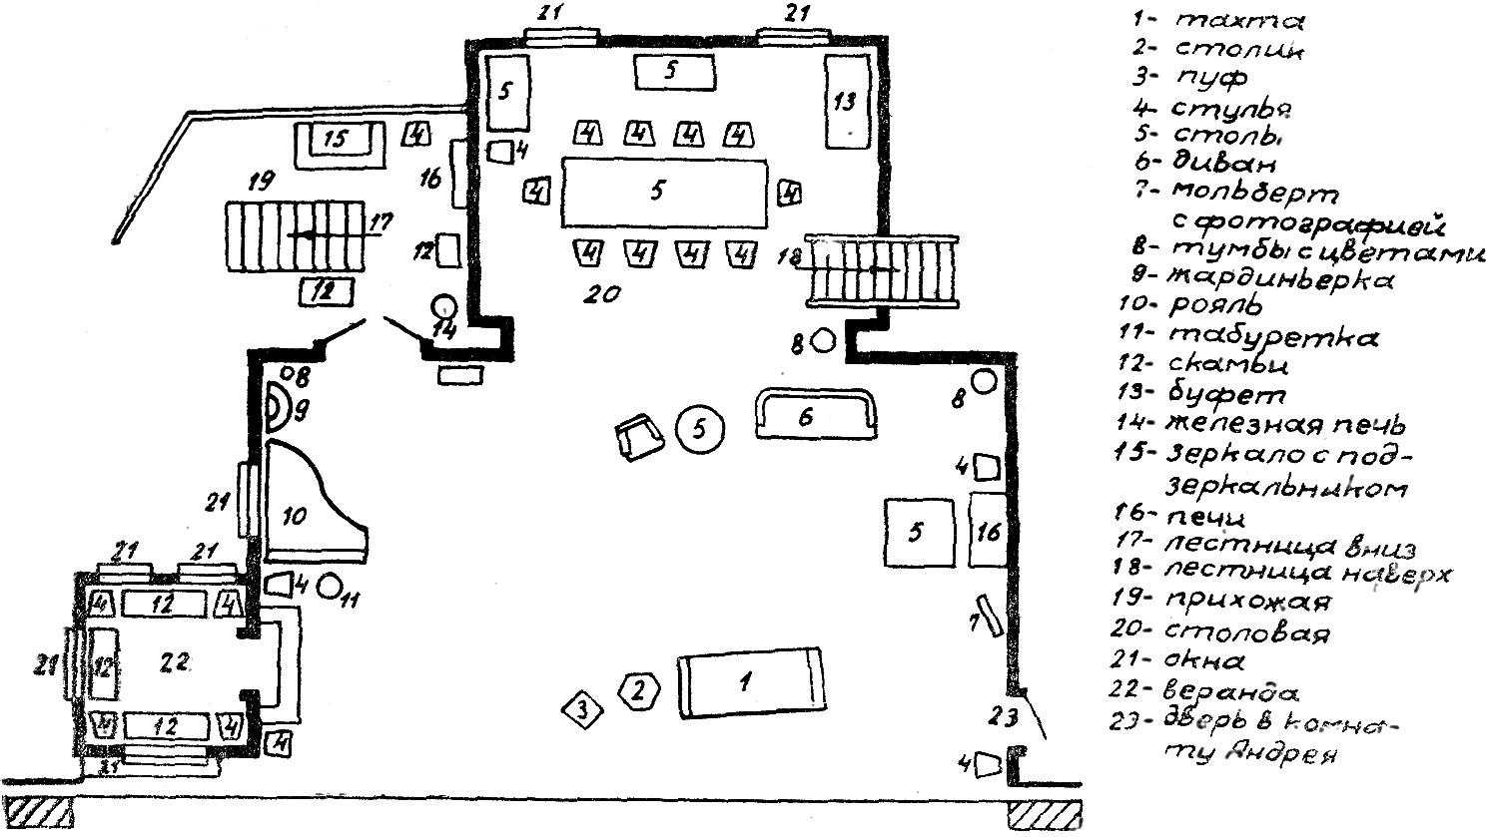
Рис. № 4 — «Три сестры». 1901 г. Действие I. Гостиная и столовая у Прозоровых. Художник В. А. Симов.
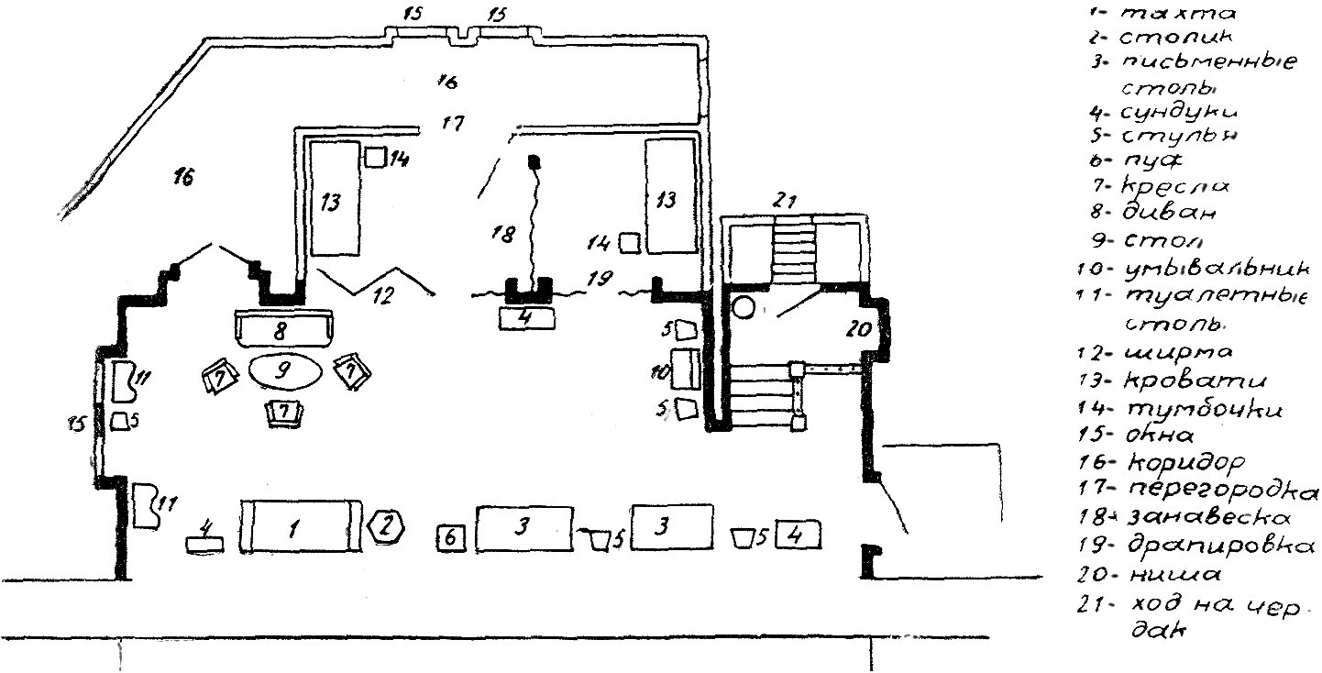
Рис. № 5 — «Три сестры». 1901 г. Действие III. Комната сестер. Художник В. А. Симов.
{21} Конечно, не все ранние спектакли МХТ пользовались равным успехом у зрителей. Некоторые из них очень скоро сошли со сцены и никогда больше не возобновлялись. Такая судьба постигла «Снегурочку» (в которой Симову, несмотря на многие талантливые частности, так и не удалось затмить знакомую всем москвичам постановку Виктора Васнецова в московской Частной опере Мамонтова) и спектакль «Власть тьмы». Если в первой своей постановке — «Потонувшем колоколе» — Симов средствами иллюзорной живописи добивался на маленькой сцене впечатления глубины и пространства, то в строенных декорациях крестьянского двора из «Власти тьмы» обилие бытовых вещей, призванных дать зрителю представление о хозяйственном укладе старой деревни, подавляло актера. И все же в спектакле незабываемое впечатление производила его световая партитура. Особенно удался художнику четвертый акт, где в мутном окне первого плана тускло светился огонек керосиновой лампы, а сквозь щели ограды из глубины сцены пробивались холодные лучи лунного света.
Последние годы XIX века и начало XX во всех театрах мира были ознаменованы бурным развитием театральной техники. В 1900 году Ленский перестраивает сцену Малого театра. В 1902 году Художественный театр переселяется в собственное, прекрасно оборудованное здание, в котором режиссер и художник получают возможность подчинять своему замыслу весь процесс чередования и монтировки декораций: строить их, если это потребуется, на архитектурной основе, видоизменяя {22} по своей воле рельеф театральных подмостков. В «Юлии Цезаре» (1903) эти возможности были всесторонне испытаны Станиславским, Немировичем-Данченко и Симовым. Такие картины спектакля, как «Улица Рима» или «Поле битвы при Филиппах», и сейчас еще, когда о них напоминают только фотографии и макеты, поражают своим величием и верным чувством истории. Недаром Немирович-Данченко считал декорации к «Юлию Цезарю» одним из высших достижений всей творческой жизни Симова. Они отмечены превосходным знанием законов сцены, остротой и органичностью сочетания архитектурно-объемных и иллюзорно-живописных элементов оформления. Все в этих картинах было поставлено в масштабно-соизмеримые отношения с фигурой актера, с действиями больших людских масс. Незабываемое впечатление оставляла пустынная равнина, ограниченная на горизонте мягкими очертаниями гор. Это была подлинная арена исторической драмы. Безошибочен был и архитектурно-сценический расчет уходящей вглубь и круто подымающейся вверх улицы древнего Рима в сцене триумфа Цезаря.
В этом спектакле победа В. Симова над старым декорационным искусством не вызывала сомнений. Спустя много лет Симов, перечисляя различные задачи художника в театре, указывал, что «сцена не должна походить на сарай, только задекорированный: необходимо спрятать “коробку”, чтобы о ней никто не догадывался». В «Юлии Цезаре» мастер на деле доказал всю важность этого принципа для искусства реалистического оформления сцены.
Если в природных и архитектурных картинах исторической трагедии Симов имел возможность полностью развернуть свой талант, то в серии ибсеновских спектаклей он столкнулся, казалось бы, с менее податливым, с точки зрения декоратора, материалом. Драмы Ибсена ставят перед художником задачу глубоко психологической трактовки привычной среды сценического интерьера и пейзажа.
Симов отлично справился и с этой задачей. Его декорации к «Столпам общества» и «Доктору Штокману» остаются образцами продуманного решения всей обстановки пьес Ибсена. Такие картины, как основная декорация «Столпов общества», типография из «Штокмана», «хижина Бранда» и другие, драматичны в каждом своем штрихе, начиная от особенностей планировки и кончая ржавым колоритом всех этих с годами потемневших, взрастивших в своих стенах не одно людское поколение жилищ, с их сложными переходами, внутренними лестницами и неожиданно пробитыми в кровле окнами.
В те годы, когда Симов работал над пьесами Ибсена, у него был только один достойный соперник: вдали от Художественного театра, но параллельно его исканиям расцветало замечательное дарование А. Я. Головина. Мастер, выступавший на императорской сцене и всегда настороженно враждебно относившийся к ее пустому, развлекательному репертуару, нашел себя в сфере высокого театра оперно-балетной классики. Иногда, однако, он выступал и в драме, так же как Симов, сужая портал {23} сцены или закрывая его боковыми сукнами. Интерьерные декорации к пьесам Ибсена «Призраки», «Маленький Эйольф», «Дочь моря» он сам считал для себя наиболее показательными. Поэтому интересно их сравнить с ибсеновскими образами МХТ.
И Головин и Симов были тонкими знатоками архитектурных мотивов скандинавских жилищ. Они с равным искусством применяли те новые начала сценической планировки, которые позволяли режиссеру строить выразительные мизансцены. Они оба добивались эффекта естественной и живой связи внутреннего пространства интерьера с природным окружением и светом. Но интерьеры Головина представляют жизнь пленительно ясной, — они залиты солнцем, в их обстановке подчеркиваются характерные черты модерна и зажиточности, а в сценических картинах Симова все предвещает неотвратимый, нарастающий конфликт.
Атмосфера в них сгущена, даже в пейзажных сценах скандинавская природа выглядит более суровой, не такой нарядной, как у Головина; сама среда действия здесь помогает раскрыть образы драматурга в соответствии с той новой общественно-политической трактовкой, которая им была придана в спектаклях Художественного театра. И думается, что доктор Штокман — Станиславский — неотделим от жизни, изображенной Симовым, что актер искал и находил опору для своего творчества в образах близкого ему художника.
«Царем Федором Иоанновичем» открывался первый период театрально-декорационных исканий МХТ. Во время дальнейших опытов крашеный павильон все чаще заменяется стенами, оклеенными обоями. Стены эти завершаются лепными карнизами и «настоящим» потолком: вырабатываются различные приемы рельефной скульптурно-архитектурной обработки планшета сцены; используются самые разнообразные ракурсы и разрезы комнат; анфиладно развертывается пространство целых квартир; на авансцене устанавливаются ряды деревьев или повернутая к зрителю спиной мебель: театр постоянно добивается намека на ту незримую «четвертую стену», которая ставит актеров в новые отношения друг к другу и зрителю. Стремление обособить жизнь, протекающую на сцене, от зрительного зала этой воображаемой «четвертой стеной» вплотную подводит театр к Чехову. В спектаклях, предшествовавших чеховскому циклу или ставившихся параллельно с ним, формировалось декорационное искусство МХТ. Чеховские спектакли наиболее полно знакомят нас с его развитыми режиссерско-художественными формами. Ибо с каждой новой постановкой пьес Чехова становится все более трудным определить, в соответствии с обычными представлениями о роли художника в театре, долю его самостоятельного участия в общем ансамбле режиссуры, звуко-светового сопровождения действия и актерского исполнения.
В первом акте «Чайки» Симов следовал предначертаниям режиссера, оберегая молодых актеров и декорации от слишком назойливого {24} света рампы. Эта затемненность сцены стала одной из самых характерных черт дальнейших чеховских спектаклей.
Станиславский засвидетельствовал, что к моменту прилета «Чайки» театр был уже отчасти подготовлен с внешней стороны к новым требованиям чеховской драмы; ему иногда удавалось, как писал Константин Сергеевич, «заменять на сцене декорацию пейзажем, а театральный павильон — комнатой».
Тем не менее зрителя в первом акте «Чайки» ждали новые, неожиданные впечатления: основной в этом акте была поэзия света — игра зыбких теней в саду, несколько напоминавшем сад Шуйского из «Царя Федора», но совершенно ином по тону и общему настроению. Рецензенты после премьеры ничего не говорили о пейзажной декорации Симова, а сетовали лишь на затемненность сцены в начале спектакля или, наоборот, хвалили театр за то, что в нем серая дымка фона не давала «ни одной краске вылезать вперед». И только один Станиславский, открывая первую страницу своей режиссерской партитуры словами: «пьеса начинается в темноте», знал, что на этот раз талант Симова-живописца должен быть подчинен задаче создания чеховской поэтической светотеневой атмосферы действия.
Впрочем, и ряд побочных причин заставлял Станиславского отодвигать в сторону художника-живописца в «Чайке». Известную роль здесь могли сыграть материальные затруднения театра и невозможность осуществить на лишенной глубины примитивно оборудованной сцене сложные постановочные требования Чехова.
В свое время чиновники дирекции императорских театров не разрешили режиссеру Евтихию Карпову заказать новые декорации для петербургской постановки пьесы в Александринском театре. Сад первого действия здесь был подобран из «дежурного леса», а столовая дома Сорина — из старых «павильонов». МХТ в Москве по иным причинам, также, в целях упрощения постановки, свел воедино пейзажные декорации первой половины пьесы. Насколько можно судить по сохранившемуся макету первого действия «Чайки», планировочному наброску из режиссерского экземпляра К. С. Станиславского и описаниям реального спектакля 1898 года, водная гладь озера при этом сознательно скрывалась режиссером и художником от взоров зрителя. Симов неопределенно указывает, что она «играла рябью через деревья»; Станиславский закрывал ее «забором» из частых стволов; на заднем плане симовского макета (еле различимом сквозь кружево листьев и кусты кулисного типа, расставленные на сценической площадке) можно также видеть отнюдь не озеро, а только частые линии вертикальной карандашной штриховки, не оставляющие никакого сомнения, что объектом изображения здесь служили пейзажные заросли сада.
Между тем Чехов, рисуя «колдовское озеро» в разных ракурсах, в разное время дня и ночи, придавал ему важное значение.
Широко известен краткий пересказ содержания «Чайки», сделанный {25} Чеховым: «Пишу пьесу не без удовольствия, хотя страшно вру против условий сцены. Комедия, три женских роли, шесть мужских, четыре акта, пейзаж (вид на озеро); много разговоров о литературе, мало действия, пять пудов любви». Писатель не напрасно упомянул озеро в числе главных действующих лиц пьесы. К нему обращены взоры всех ее персонажей: — О, колдовское озеро! — восклицает Дорн. — Видите, на том берегу дом, сад, я там родилась, — говорит Нина. И вслед за тем Тригорин записывает в свою записную книжку сюжет маленького рассказа.
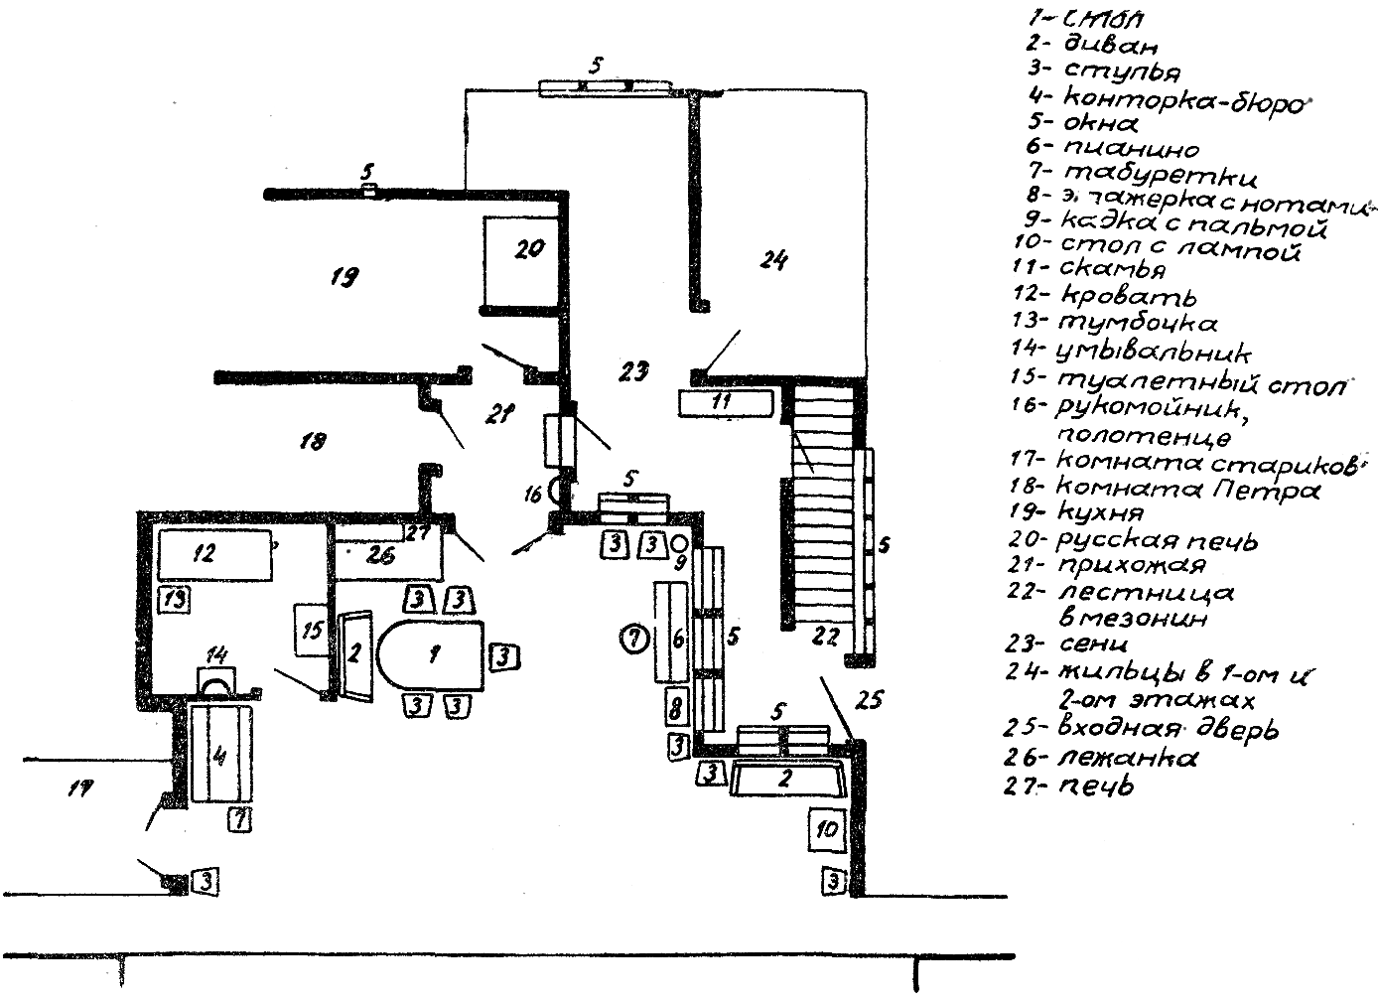
Рис. № 6 — «Мещане». 1902 г. Действие I. Столовая в доме Бессеменовых. Художник В. А. Симов.
— На берегу озера с детства живет молодая девушка, — говорит он, — такая, как вы; любит озеро, как чайка, и счастлива, и свободна, как чайка. Но случайно пришел человек, увидел и от нечего делать погубил ее, как вот эту чайку.
А в финале, когда Шамраев демонстрирует чучело убитой два года назад чайки, Медведенко вновь напоминает о разбушевавшемся озере и театре Треплева.
Так в двух темах сложного чеховского многоголосия развиваются образы озера и театра. Они звучат и в словах Треплева, обращенных к Сорину:
{26} — Вот тебе и театр. Занавес, потом первая кулиса, потом вторая и дальше пустое пространство. Декораций никаких. Открывается вид прямо на озеро и на горизонт.
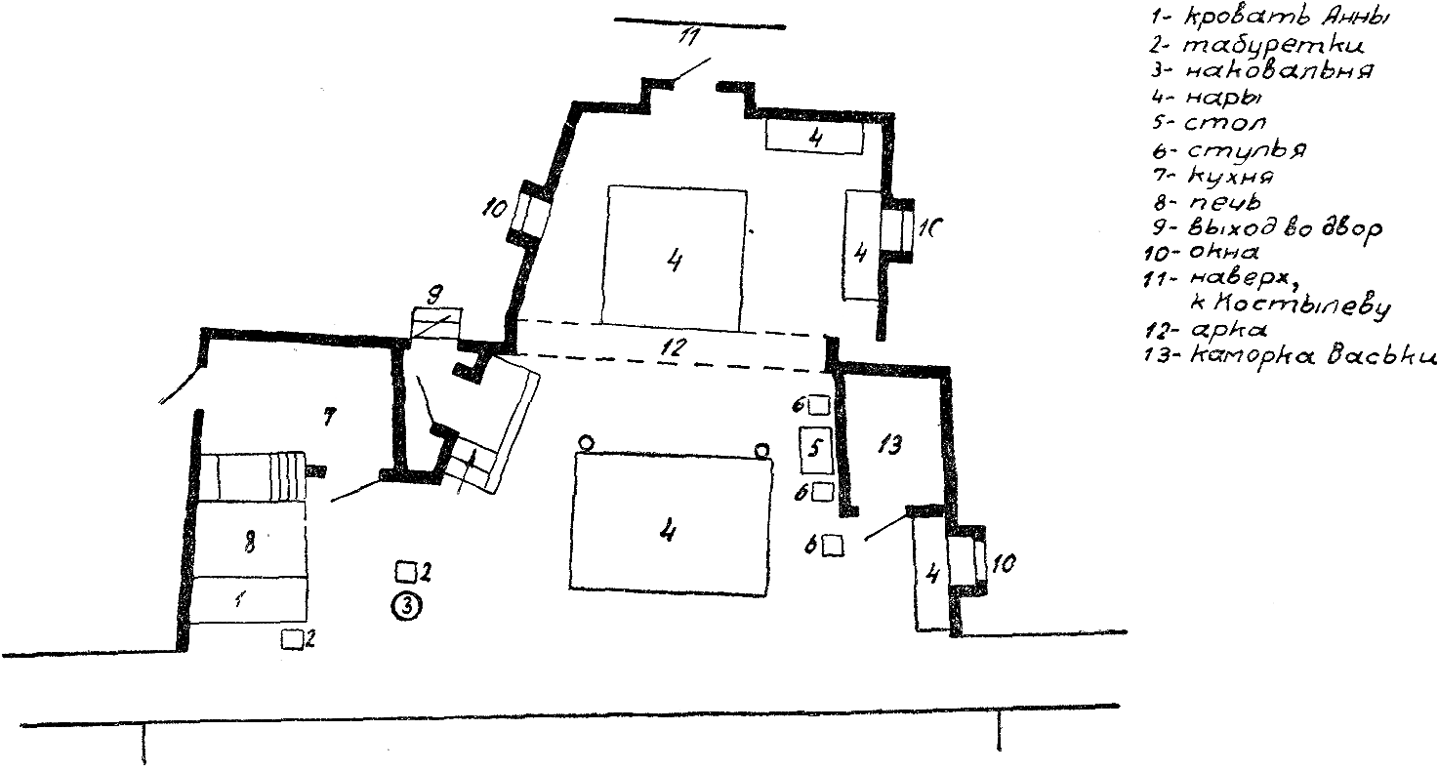
Рис. № 7 — «На дне». 1902 г. Действие I. Ночлежка Костылева. Художник В. А. Симов.
Мы угадываем в его словах намек на условности старой сцены. Но вот подымается занавес театра Треплева — восходит «настоящая» луна, колышется и мерцает «настоящее» озеро, на его фоне декламирует Нина… Перед нами разыгрываются гамлетовские сцены Аркадиной — королевы и Треплева — принца датского, а в топорной раме любительской эстрады в это время, по мысли Чехова, всей прелестью лунной ночи должна дышать неподдельная, хотя и переданная театральными средствами, природа.
Как ее показать со сцены? Об этом, наверно, не раз думал Чехов, отлично знавший, что выдвигает перед художником почти непосильную задачу создания новой поэтической декорации — «театра в театре». Вот почему наиболее реальным элементом в оформлении первого действия «Чайки» должна была служить не живопись, а лунный свет, смягчающий грубость декоративных красок и окутывающий своей трепетной дымкой все предметы на сцене. Станиславский верно понял этот замысел драматурга, введя в режиссерскую партитуру «Чайки» тщательно разработанную гамму изменений светотеневой среды действия.
Но во втором акте «Чайки» Чехов хотел показать главное действующее лицо пейзажной декорации — озеро — в другом ракурсе, на этот раз отчетливо видимое, сверкающее под лучами жаркого летнего солнца.
МХТ, уклоняясь от решения этой задачи, повторил во втором действии {27} декорацию первого и, по существу, скрыл озеро от взоров зрителя треплевской эстрадой. (В режиссерском экземпляре «Чайки» Станиславский дважды напоминает о приспущенном занавесе эстрады, указывая, что занавес загрязнился и разорвался, что он колышется от ветра, а в конце добавляет: «во время финальной паузы в десять секунд хорошо бы поколыхать занавесь на помосте».)
Станиславский и Симов имели все основания так поступить: на лишенной глубины сцене театра в Каретном ряду расхождение в масштабах фигур и изображений грозило нарушением жизненной иллюзии. Но Чехов не мог и не хотел считаться с отсталостью театральной техники. Он не мыслил себе спектакля без декораций, вещей, правдивой атмосферы действия. Он хотел, чтобы даже мертвые предметы сценической обстановки сливались с поэтическим авторским словом, участвовали в действии.
Об этих особых условиях восприятия чеховской сценичности хорошо сказал Станиславский в годы, когда уже далеко позади остались крайности его первых постановок: «Чехов одинаково владеет на сцене и внешней, и внутренней правдой. Во внешней жизни своих пьес он, как никто, умеет пользоваться мертвыми картонными бутафорскими вещами, декорациями, световыми эффектами и оживлять их. Он утончил и углубил наши знания о жизни вещей, звуков, света на сцене, которые в театре, как и в жизни, имеют огромное влияние на человеческую душу».
{28} Надо, однако, сказать, что МХТ не всегда подымался до уровня этой чеховской мечты о действенной роли декораций в спектакле. В результате совместной работы Станиславского и Симова над чеховскими пьесами были созданы сценические картины, проникнутые правдивым и безыскусственным ощущением жизни. Но одновременно сцена, как сказано, окрасилась в сумеречные тона. Интерьеры и пейзажи Симова увлекали своей задушевностью, особенно в тех случаях, когда художник дополнял их средствами иллюзорной светописи, — об этом и сейчас напоминают его чуть тронутые размывами краски, склеенные из тонкого мундштучного картона авторские макеты; но если вместе с Чеховым МХТ утвердился на позициях реализма, близкого по своему характеру к искусству Левитана и Серова, то все же ощутимо было недостаточно рельефное выявление в его творчестве драматической поэзии Чехова.
Первая встреча с писателем для МХТ была переходом от увиденной глазами современника истории к самой этой животрепещущей современности, а для Симова — порой полного раскрытия его «режиссерского» таланта. Мы уже говорили о некоторых из его новшеств. На чеховском материале обнаружились вся принципиальная важность понятия «четвертой стены» и все следствия этой новой трактовки сценического пространства. Тот же чеховский материал дал возможность с неведомой дотоле полнотой слить с чувствами героев пьесы драматическую партитуру изменения природной и всякой другой среды. Иными словами, внешний образ спектакля теперь стал в значительно большей мере, чем раньше, выразителем и носителем его внутреннего содержания. Наконец, существенным было и то углубленно-психологическое значение, которое приобретала каждая, порой мельчайшая, деталь, включенная художником в общую картину спектакля. В чеховских спектаклях актер приходил на сцену из большой и многотрудной жизни со своими горестями и печалями и находил здесь бесчисленные приметы своего «досценического вчера» — случайно брошенный платок, кусок невыцветших обоев на месте, где когда-то висела картина, свет и тени, тепло и холод подлинной, неподдельной атмосферы реальности.
«Чайка» вводит в обиход театра жизненные конфликты, пропущенные сквозь призму повседневности. В этом спектакле впервые по достоинству оценивается все значение комнат, заставляющих актрису зябко кутаться в платок; вся внутренняя многозначительность игры предметов бутафории и реквизита: убитой и ставшей чучелом чайки, старого лото, журналов, записных книжек и того, приставленного к двери кресла, которое со словами — «скачка с препятствиями» в финале отодвигает Дорн.
Один за другим идут на сцене МХТ чеховские спектакли. Менее чем через год после «Чайки» зритель увидел «Дядю Ваню». В 1901 году театр показал «Три сестры». В 1904 году состоялись сразу две чеховские премьеры: «Вишневый сад» и «Иванов». И с каждым новым спектаклем крепнет дарование В. Симова. Вместе с режиссером он постоянно {29} ищет в них возможности обнажить конфликты, глубоко скрытые за течением повседневной жизни и неприметно нарастающие в самой этой жизни. От картины к картине меняется обстановка усадебного дома Аркадиной. Вначале здесь все свидетельствует о ленивом течении беспечной жизни. В последнем акте стулья и кресла смещаются со своих привычных мест, художник тончайшими деталями подчеркивает впечатление заброшенности, одиночества Треплева. Так же резко контрастируют светлый весенний первый акт «Трех сестер» и грустное увядание осенней природы в последней картине этого спектакля, начало и конец «Вишневого сада». Но, пожалуй, самый сильный образ, созданный Симовым, — декорация первого акта «Иванова». От трагического, полуразрушенного дома Иванова, с его покосившимися колоннами, похожими на ребра какого-то ископаемого животного, веяло такой тоской, что, казалось, не могла быть в этом доме иная жизнь, чем та, которую обрисовал Чехов.
Возможно, что этот образ был подсказан Симову работой над горьковскими пьесами. Прав был Немирович-Данченко, когда связал две линии МХТ — чеховскую и горьковскую. И так же был прав Станиславский, когда, подводя итоги чеховским спектаклям дореволюционного МХТ, в книге «Моя жизнь в искусстве» писал, что глава о Чехове еще не окончена, не прочитана как следует и надо ее раскрыть и вновь прочитать до конца.
Какие же слова Чехова не прозвучали в свое время во весь голос в Художественном театре?
{30} Выше уже говорилось, что Станиславский, Немирович-Данченко и Симов не показали пейзаж второго действия «Чайки». В «Трех сестрах» — классическом чеховском спектакле тех дней — зрители не увидели ни красивой обстановки колонного зала Прозоровых, ни величественного пейзажа большой сибирской реки, протекавшей неподалеку от дома трех сестер. Все это в первых актах было заменено комнатами, оклеенными дешевыми обоями, текинским ковром на старой тахте, дорожкой на крашеном полу и настенной керосиновой лампой с шаровидным колпаком в гостиной. Заключительные слова трех сестер прозвучали не на просторах пейзажа, а за тесной оградой палисадника, захламленного хозяйственным скарбом. Правда, в «Дяде Ване» Симов более свободно, чем в «Чайке», пользуется живописью, но и здесь видно его желание рисовать по-левитановски уединенные, лирические уголки среднерусской природы.
Между тем любовь к большим просторам родной страны проходит через все творчество писателя, сливаясь, как это верно заметил еще Горький, с заветной его мечтой о «вторжении красоты в нищенскую жизнь людей».
Соня повторяет слова Астрова: — Леса украшают землю… учат человека понимать прекрасное и внушают ему величавое настроение. Тузенбах в трагическую минуту расставания с Ириной говорит: — Я точно в первый раз в жизни вижу эти ели, клены, березы… Какие красивые деревья и, в сущности, какая должна быть около них красивая жизнь! И даже Гаев восклицает перед пейзажем второго действия «Вишневого сада»: — О, природа, дивная, ты блещешь вечным сиянием, прекрасная и равнодушная, ты, которую мы называем матерью, сочетаешь в себе бытие и смерть, ты живишь и разрушаешь…
Так через все оттенки лирического, драматического и трагикомического чувства проходят раздумья людей перед лицом природы, подытоженные страстным астровским обличением врагов красоты — расхитителей народного достояния.
Природа и веши вовлекаются Чеховым в общий ход его пьес и обретают в них воистину драматический смысл. Не успели еще опустеть старые гнезда Прозоровых и раневских, как гибнут деревья, которыми только что любовался Тузенбах, а Лопахин уже готовится «хватить топором» по вишневому саду. В сущности, именно Чехов первым открыл секрет той особой сценической формы, которая расширяла рамки драмы до пределов обширных и емких полотен русских романов. Известно, что в прошлом все попытки их инсценировать оканчивались самым плачевным провалом. Только МХТ, пройдя через чеховские постановки, подобрал к ним верный инсценировочный ключ.
Видный немецкий литератор Альфред Керр, касаясь вопроса о значении «Чайки» в истории мировой сцены, заметил, что она принесла театру выигрыш в территории. Это верная мысль, если иметь в виду не только широту, но и глубину охвата жизни Чеховым, а также особые {31} приемы его сценического письма. В самом деле, для того чтобы расширить тесные границы драмы, ему приходилось опираться на присущую театру силу непосредственного воздействия, — вовлекая и декорации в круг событий пьесы.
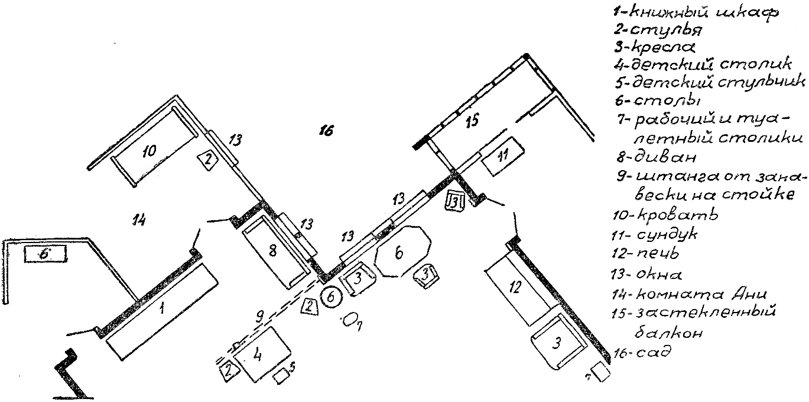
Рис. № 8 — «Вишневый сад». 1904 г. Действие I. Бывшая детская. Художник В. А. Симов.
Немирович-Данченко писал, что «когда ставился спектакль “Три сестры”, то и на этой постановке, может быть, больше чувствовался Толстой, чем Чехов». Не значило ли это, что в «Трех сестрах» было больше отчетливости в оттенках чувств, больше влюбленности в красоту жизни, чем в предыдущих чеховских спектаклях, что МХТ через Толстого подходил к осознанию новых законов чеховской сценичности?
В зрелых произведениях писателя все коллизии драмы неизменно сосредоточиваются в одном месте: для «Чайки» и «Трех сестер» — это дома Сорина или Прозоровых, для «Дяди Вани» — усадьба Войницких. Скрытый драматизм такого подхода заключался в том, что все эти насиженные места жизни — дома, озера и сады — влекут к себе людей и разделяют их судьбу. Важным приемом сценического воздействия служит для Чехова также расширение непосредственной арены действия — в слове, звуке, свете, вещах и декорациях — до самых отдаленных пределов видимого и слышимого. Ландшафтный размах его произведений ощутим уже в неожиданных переходах от далекого к близкому — от «усадеб во вкусе Тургенева» к астровской диаграмме расхищения лесных богатств уезда и карте Африки, а во временном ряду — от набегов татар и пожара 1812 года к набату на улицах современного Чехову губернского города.
Каждое из таких образных обобщений сложными ходами чеховских рефренов, напоминающих повторы в прозе Толстого, влечет действие {32} вперед, завершаясь большой символической картиной — своего рода «немой сценой», в которой, как в «Ревизоре» или в «Борисе Годунове», картинное и действенное сливаются в один финальный многозначительный аккорд. Какими же высокими поэтическими достоинствами должны были отличаться декорации в пьесах Чехова, если они, как мы видим, служили писателю средством перехода от повседневности к большим обобщениям жизни! МХТ всегда отдавал себе в этом отчет, но порой вносил в строгую объективность повествования Чехова свою особую субъективную интонацию.
В. И. Немирович-Данченко когда-то восторженно отзывался о пейзажной декорации Симова к первому действию «Дяди Вани». За год до своей смерти он вновь вспомнил об этой декорации. «Ах да, это был замечательный пейзаж, глубоко осенний пейзаж Симова, — писал он, — “золотая осень”… а между тем вот тут попадается такая фраза: “Еще сено не убрано…” Значит, действие происходит летом. При чем же здесь “золотая осень”? Очевидно, та постановка пошла не совсем по правильному пути».
Вся скрытая сценичность драматического письма Чехова обнаруживается в его ремарках к третьему действию «Трех сестер». В первой из них сказано: «Третий час ночи. За сценой бьют в набат по случаю пожара, начавшегося уже давно». Чехов не удовлетворился только этой, казалось бы, исчерпывающе точной характеристикой времени и места действия и вслед за ней дает вторую: «В открытую дверь видно окно, {33} красное от зарева». Он знал, что полыхание огня на протяжении целого акта будет неизбежно отдавать на сцене ложным, театральным эффектом. Он хотел, чтобы набат только глухо доносился из-за стены и окна уединенной комнаты двух сестер были заставлены ширмами. Одновременно писатель предусмотрел значительно более действенное впечатление мгновенной вспышки огня в моменты, когда дверь открывается и на сцену приходят все новые вестники стихийного бедствия.
В «Трех сестрах» 1901 года театр в меру своих — тогда еще очень ограниченных постановочных возможностей — пытался ответить на эти требования Чехова. Трудность при этом заключалась в том, чтобы обеспечить хорошую видимость задуманного эффекта из зрительного зала. Станиславский и Симов прибегли и в данном случае к обычному для ранних мхатовских постановок приему сильного затемнения сцены: она освещалась в начале третьего действия только висячим зеленым фонарем и неверным светом единственной свечи на круглом столике. Когда дверь открывалась, красные отсветы пламени сразу же бросались в глаза. Позже развитие театрально-осветительной и постановочной техники шагнуло далеко вперед, и поэтому Немировичу-Данченко для нового «масштабного» исполнения «Трех сестер» в 1940 году пришлось уже пользоваться другим приемом открытого показа пожара за окнами комнаты Ольги и Ирины.
Последнее произведение Чехова — «Вишневый сад» — готовилось театром особенно тщательно. К этому времени он уже располагал всеми возможностями создания иллюзии беспредельной дали в пейзажных картинах, и Чехов, работая над пьесой, на это рассчитывал. Очевидно, было также искреннее желание театра считаться с его вкусами и указаниями {34} при оформлении спектакля. Но именно теперь Чехов пишет: «Немирович и Алексеев в моей пьесе видят положительно не то, что я написал… Имею тут в виду не одну только декорацию второго акта, такую ужасную». В одной из своих статей Ольга Леонардовна Книппер-Чехова разъясняет: «Антон Павлович был недоволен декорациями, которые не давали впечатления былого богатства, во втором акте он хотел видеть более южную природу, ему не нравился унылый север, в обстановке которого казался странным звук сорвавшейся бадьи в шахте».
Действительно, подмосковный лирический пейзаж Симова — бревенчатая объемная часовенка и тонкие стволы березок — никак не вязались с представлением о южной природе и степных просторах «Вишневого сада». В симовской декоративной среде был непонятен и звук оборвавшейся в шахте бадьи, который, повторяясь в финале вместе со стуком топоров по дереву, намекал на конфликты значительно более широкие, чем гибель старого сада. Произвольный выбор пейзажного мотива здесь приводил к ошибкам в интерпретации пьесы.
Постоянное стремление Чехова придать декорациям смысловую нагрузку и роль активного участника действия — было развито в ранних пьесах Горького. В «Мещанах» Симов, следуя «почти словесным макетам» писателя, построил на сцене целую квартиру. Жилище старика Бессеменова, комнаты его домочадцев и Петра сообщались с лестницей, ведущей в мезонин. Впечатление тесноты и тусклости быта подчеркивалось рядом деталей жизненной обстановки: пестрыми изразцами печи, подушечками и вышивками во вкусе Бессеменовых, соломенной шторкой рыночного рисунка на окне.
В свое время Симов по поводу этой постановки сказал: «Самое ценное, как художник, я видел в том, что здесь было не простое фотографирование действительности, а углубленная проработка тысячи жизненных впечатлений». В развитии театрального искусства МХТ декорации к «Мещанам» сыграли, однако, менее видную роль, чем жизненная среда второй пьесы Горького «На дне». В этом спектакле Симов, не обнажая ни одного из декоративных приемов, заставлял каждый из них, начиная от построения сценического пространства и световой партитуры, служить одной цели — слить внешний образ спектакля с его содержанием.
В день премьеры Немирович-Данченко извещал Чехова: «Симов дал прекрасную декорацию 3-го действия. Сумел задворки, пустырь с помойной ямой сделать и реально и поэтично». Скромный мотив пустыря за ночлежкой Костылева с брандмауэром и железной лестницей на первом плане действительно был изображен Симовым очень выразительно. В определении основного тона пьесы художник следовал совету Станиславского — не скупиться на краски. «Данный совет я понял в переносном смысле, — рассказывал Симов, — так как “на дне” и красок-то, собственно, не было. Но, может быть, бесцветность, то есть угрюмая сероватая муть, говорила сама за себя, вопияла».
{35} Основная декорация пьесы — ночлежка — превосходно увязывалась с симовским чувством сцены. В ходе действия спектакля зритель пристально следил за жизнью персонажей Горького, группировавшихся то около нар и печи, то в глубине дощатых перегородок. Нагибаясь, проползали в дверь ночлежки Сатин, барон и другие персонажи Горького. Затем они спускались по низкой лесенке, и когда сквозь пелену сизого, промозглого тумана проступала нищета последнего убежища обездоленного люда, зритель, даже без слов — силой одного только режиссерски-художнического показа — проникался мыслью, что перед ним самое дно жизни. И теперь уже никак нельзя было говорить о пресловутом мхатовском натурализме или утверждать, что Симов только точно скопировал нищету хитровских трущоб.
«В ночлежках мы были, — рассказывал Немирович-Данченко. — Самые ночлежки дали нам мало материала. Они казенно прямолинейны и не типичны по настроению». Не случайные детали обстановки привлекали режиссеров и художника во время их блужданий по Хитрову рынку. Знакомство с людьми дна ставило перед ними большие и сложные вопросы жизни, оно жгло душу и не позволяло добиваться только внешнего правдоподобия быта. Пьеса Горького помогала театру совершенствовать и оттачивать метод работы над материалами и источниками, постановки, показать жизнь в новом горьковском ее преломлении.
Последняя из серии горьковских пьес — «Дети солнца» — имела необычную судьбу. Пьеса была поставлена в тревожные дни октября 1905 года. Уже кончалось действие, когда на сцену ворвалась группа статистов — участников холерного бунта. Публика приняла их за подлинных громил-черносотенцев. Кто-то поспешил дать занавес. Спектакль, продолжался при наполовину опустевшем зале. Вскоре началось московское вооруженное восстание, театр был закрыт и возобновил свою деятельность лишь после возвращения из заграничной поездки, во время которой спектакль «На дне», имена Горького, Станиславского, Немировича-Данченко и Симова прогремели на весь мир.

{36} III
В образах классики
Еще до премьеры спектакля «Дети солнца» случилось событие, не отмеченное ни в одной афише, но памятное в истории театра: Станиславский с группой молодых актеров, режиссеров, музыкантов и художников открывает Театр-студию, получивший впоследствии известность под именем «Студии 1905 года» или «Студии на Поварской». Главное руководство студией Константин Сергеевич оставлял за собой; практическая подготовка спектаклей поручалась В. Э. Мейерхольду. Студия на Поварской зарождалась под знаком диктатуры художника. Основной тон в ней задавали молодые живописцы. Им-то и предстояло вместе с режиссурой определить лицо будущей студии. Характерно, что для первых постановок еще не оперившейся студии потребовалось участие целого ряда художников-дебютантов: Ульянова, Н. Сапунова, Судейкина, Денисова и других, в то время как в самом МХТ один Симов по-прежнему оформлял весь репертуар.
Характерно и то, что в макетной мастерской Станиславский продолжал опыты времен «Потонувшего колокола». Здесь повторялись сцены, свидетелем которых когда-то был Симов, а теперь стал Н. Ульянов. «Неудача злит, — писал он, — но еще больше злят эти вечные сверки с масштабом, с аршинами и вершками. Станиславский осматривает макет не иначе, как с линейкой в руке, он измеряет, подсчитывает, отбрасывает лишнее, сокращает».
Такая кропотливая работа не могла увлечь молодых декораторов, и вскоре Сапунов и Судейкин заявили, что клейка макетов — удел ремесленников, что художнику для выражения своих замыслов вполне достаточен язык эскизов. Значение этих слов разъяснил Мейерхольд. «Мы хотели, — писал он, — жечь и топтать макеты; это мы уже близились к тому, чтобы топтать и жечь устаревшие приемы натуралистического театра». Дело здесь было не в достоинствах и недостатках макетной стадии постановочной работы. По существу, речь шла о борьбе за и против завоеваний чеховского сценического реализма; за и против традиций Художественного театра. В ходе этой борьбы Мейерхольд предпринял далеко идущую ревизию чеховской драмы, ее пересмотр с позиций модернистского театра. МХТ, доказывал он, не допускает игры намеками, у него «по возможности, все должно быть настоящим: потолки, лепные карнизы, камины, стенные обои, печные дверцы, отдушины и т. п.». При первой постановке «Чайки» не видно было, куда уходили действующие лица со сцены. Пробежав через мостик, они исчезали в черном пятне чащи, и это было хорошо. А в 1905 году при возобновлении «Чайки» «все углы сцены были обнажены… и был на сцене овраг, и было ясно видно, как люди уходят в этот овраг».
Из замечаний Всеволода Эмильевича вытекал категорический вывод: нужен «неподвижный театр», театр архаизованных картин Метерлинка: {37} «если Условный театр хочет уничтожения декораций, поставленных в одном плане с актером и аксессуарами, не хочет рампы, — говорил он, — … не ведет ли такой Условный театр к возрождению Античного?»
Станиславский не мог согласиться с этой сбивчивой декларацией воинствующего модернизма. Разрыв со студийцами был неизбежен. Он не заставил себя ждать.
Шла первая репетиция пьесы Метерлинка «Смерть Тентажиля». На темной сцене Театра-студии в сопровождении музыки тягостно длилось некое статуарно неподвижное действо, когда из зрительного зала раздался возглас Станиславского — Свет!.. Публика не может долго выносить мрак на сцене, это не психологично, нужно видеть лица актеров! Но едва дали свет, — рассказывал Н. Ульянов, — начался разнобой, расхождение между плоскими, выставленными у самой рампы декорациями Судейкина и Н. Сапунова и фигурами действующих лиц.
Что же произошло в кромешной тьме этого, так и не состоявшегося спектакля? В кривом зеркале спектакля на Поварской Станиславский увидел попытку противопоставить реализму Чехова новомодные откровения Условного театра.
Чехов часто и довольно резко критиковал Художественный театр за паузы, затяжные темпы действия, излишние звуковые эффекты и натуралистические детали; за то, что театр «прибеднял» обстановку домов Войницких, Прозоровых, раневских. Но нигде и никогда он не выступил против иллюзорной живописи или симовской поэтической светописи; нигде и никогда не возражал против новой постановочной техники. Мейерхольд же, в отличие от него, подрывал главные основы декоративной системы МХТ. Он считал неверным стремление театра поддержать творчество актера реальными вещами сценического пространства, расширить сцену средствами иллюзорной живописи, опереться на достижения современной монтировочной и осветительной техники.
Сложность положения усугублялась и тем, что Мейерхольд обращал против Станиславского его собственное оружие, противопоставляя первую постановку «Чайки» второй. В 1898 году, утверждал он, пейзаж не был виден, в то время как в 1905 году при возобновлении пьесы на технически усовершенствованной сцене МХТ окна были прорублены против зрителя и пейзаж за ними можно было ясно различить. Успех первого дебюта «Чайки» и неуспех второго, по его мнению, объяснялся только тем, что раньше «машина еще не была хорошо усовершенствовала и техника еще не распространила свои щупальцы во все углы театра».
Надо признать, что в этой критике чеховских постановок, в целом исходившей из совершенно ложных теоретических предпосылок, было и некое рациональное зерно. Даже И. Я. Гремиславский — ближайший и многолетний сотрудник Симова — впоследствии указывал, что художник в живописных декорациях редко добивался полного слияния объемных {38} вещей с плоскими изображениями: «Объемные березки над стогами в “Вишневом саде” спокойно трепетали листьями рядом с неподвижными, незамысловато написанными, плоскими березами и елками». Поэтому почти все пейзажи Симова «переделывались по нескольку раз уже после того, как прошли первые спектакли, но в большинстве случаев так и оставались ненайденными. Такими были и первый акт “Дяди Вани” и “Чайки” и второй акт “Вишневого сада” и сад в “Царе Федоре”».
И все же справедливая по видимости мейерхольдовская критика частных недостатков этих постановок била, повторяю, мимо цели. Надо ли подробно разъяснять ее ошибочность? Ведь Станиславский в 1905 году, в отличие от Мейерхольда, смотрел не назад, в предрассветные сумерки первого прилета «Чайки», а вперед, в светлую даль нового сценического искусства. В режиссерском экземпляре «Штокмана» он когда-то писал: «в темноте публика слушает лучше, ввиду этого экспозиция пьесы происходит в темноте». В свое время это было важное теоретическое обобщение. Но вот прошло пять лет, и в зале на Поварской раздался возглас — Свет! Этим инцидентом датируются перелом в театральных взглядах Станиславского и все дальнейшие его постановочные искания, цель которых была — по возможности рельефно, поэтично и выразительно донести до зрителя образы драматурга и игру актеров. Ради достижения {39} этой цели Константин Сергеевич теперь считает возможным обращение к некоторым старым и необходимым условностям, к тем самым условностям, которыми МХТ раньше так часто пренебрегал.
Кончалась первая глава истории театрально-декорационного искусства МХТ. Назревал и пересмотр мхатовских принципов оформления спектакля. Симовской ночной сцене в саду у Шуйского с ее вставшей преградой между актерами и зрителями ажурной листвой в новой редакции «Царя Федора» Клавдий Сапунов противопоставляет крупные планы обобщенной сценической архитектуры.
В спектаклях 1907 – 1908 годов — «Драма жизни», «Жизнь человека» и «Синяя птица» — всесторонне испытываются стилизованные приемы и вновь открытые свойства черного бархата. Еще в записях 1889 года {40} Станиславский писал: «Если удастся пролезть через это ущелье — между рутиной, с одной стороны, и сценическими условиями, с другой, — попадешь на настоящую жизненную дорогу». Он не отказывался от этой заветной цели и тогда, когда колебался в выборе между постановочным деспотизмом прежних времен и смутно им угадываемыми началами своей новой режиссерской и педагогической системы.
«Не сомневаюсь, — писал он, — что всякое отвлечение, стилизация, импрессионизм на сцене — достижимы утонченным и углубленным реализмом. Все другие пути — ложны и мертвы. Это доказал Мейерхольд».
О том же свидетельствует в своих воспоминаниях и Любовь Гуревич: «… в первое десятилетие XX века Станиславского и потянуло, как он выражается, в область искусства “ирреального”, перерабатывающего впечатления жизни фантазией и мечтой о красоте. К этому времени и относятся такие постановки, как “Драма жизни”, “Жизнь человека”, “Синяя птица”. Но, вспоминая этот период его жизни… я окончательно убеждаюсь, что и все эти увлечения его вовсе не были хотя бы недолгой изменой реализму. Он шел естественным для него путем, верный одновременно {41} и любви своей к безудержной сказочной фантазии и характеру своего реалистического воображения. В одном и том же 1908 году Станиславский работал над постановкой “Синей птицы” и “Ревизора”…».
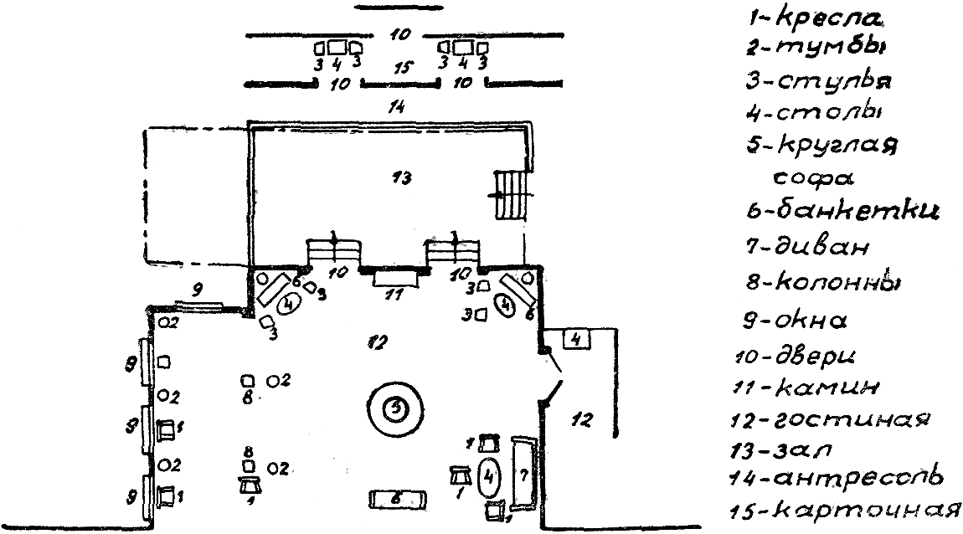
Рис. № 9 — «Горе от ума». 1906 г. Действие III. Гостиная в доме Фамусова. Художник В. А. Симов.
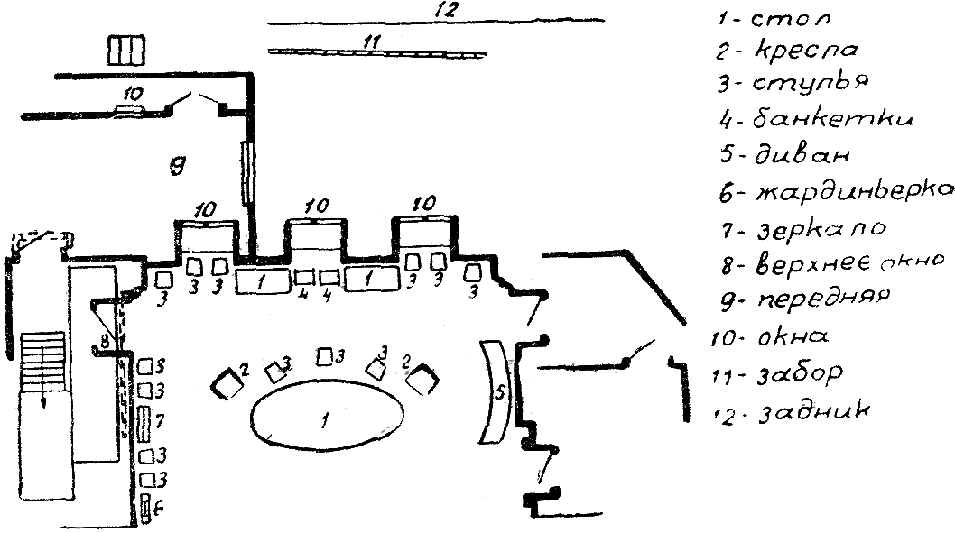
Рис. № 10 — «Ревизор». 1908 г. Действие I. Гостиная у Городничего. Художник В. А. Симов.
«Вишневый сад» был лебединой песней Чехова. Почти все пьесы Горького находились под цензурным запретом. МХТ страстно искал и не находил новых современных пьес, достойных Чехова и Горького. В этих условиях театр обратил свои взоры к творениям русской классики и прежде всего к бессмертной комедии Грибоедова. В «Горе от ума» Симов, отступая от ремарок драматурга и многолетней сценической {42} традиции, показал дом Фамусова в ряде дополнительных декораций: помимо прихожей с двумя маршами лестницы, здесь была маленькая гостиная, трапециевидная «портретная» и анфилада комнат третьего действия, которая одна состояла из трех павильонов, поставленных друг за другом, — гостиной, зала для танцев, расположенного ниже уровня сцены, и третьего павильона, видимого на заднем плане. Это позволяло режиссерам естественно группировать гостей, добиваться впечатления большого оживленного приема, а в финальной сцене дать зрителю возможность следить за быстрым распространением скандального слуха о сумасшествии Чацкого.
Грибоедовский спектакль 1906 года, при всех его достоинствах, был еще многими нитями связан с прошлым МХТ. Две последующие работы — «Борис Годунов» (1907) и «Ревизор» (1908) — являлись разведкой театра в двух новых направлениях. Многокартинную, постановочно сложную трагедию Пушкина ставили Немирович-Данченко и Лужский. «Ревизор» готовился с участием Владимира Ивановича, но под руководством Станиславского и с упором на новые приемы работы режиссуры с актерами.
Сценическая история «Бориса Годунова» не богата событиями. Трагедия долго считалась трудной для осуществления. Только в 1870 году она была впервые поставлена на сцене Мариинского театра в сокращенном виде (из двадцати четырех пушкинских картин было показано шестнадцать). Новая техника позволила МХТ преодолеть постановочные трудности «Бориса Годунова» и поставить трагедию почти в полном составе ее картин. Одной из задач спектакля было максимальное приближение актера к зрителю для того, чтобы усилить видимость и слышимость всего, что происходило на сцене. В соответствии с этим требованием почти все картины трагедии были развернуты фронтально. Это были монументальные циклы: «Замок в Самборе», «Кремлевские палаты», «Дом Борисов», «Корчма на Литовской границе», «Равнина близ Новгорода-Северского» и другие. В них театр заменял боковые кулисы расписанными под парчу холстами и широко использовал на первом плане живопись. «Нигде в красках декораций и костюмов, — писал современный критик, — не было пестроты, пятен тяжелых или мишурных: все было спокойно, просто, светло». Давая высокую оценку этому спектаклю, Немирович-Данченко заметил, что в нем художник приближал технику театра к новым, волновавшим его задачам внешней скупости, простоты, ухода от исторического натурализма. Сходные задачи ставились режиссурой перед художником в «Ревизоре». Здесь Симов, недавно еще увлекавший зрителя в глубь анфилады комнат Фамусова или, как в трагедии Пушкина, оформлявший двадцать две картины монументального спектакля, должен был дать только два павильона — столовую Городничего и каморку Хлестакова под лестницей провинциального трактира. Симов оформил их с глубоким проникновением в быт эпохи, в характерные различия в положении этих двух героев комедии. Каморка {43} под лестницей вот-вот развалится; в узкую ее дверь едва входила грузная фигура Городничего; столовая также была сравнительно невелика, но ее вытянувшиеся в один ряд окна, ее массивные кресла, расставленные по ранжиру, давали почувствовать неумолимую толщу казенного учреждения николаевских времен. Только зубчатые ламбрекены и герань на окнах придавали некоторый оттенок женского легкомыслия скупо отобранным деталям комнаты Городничего.
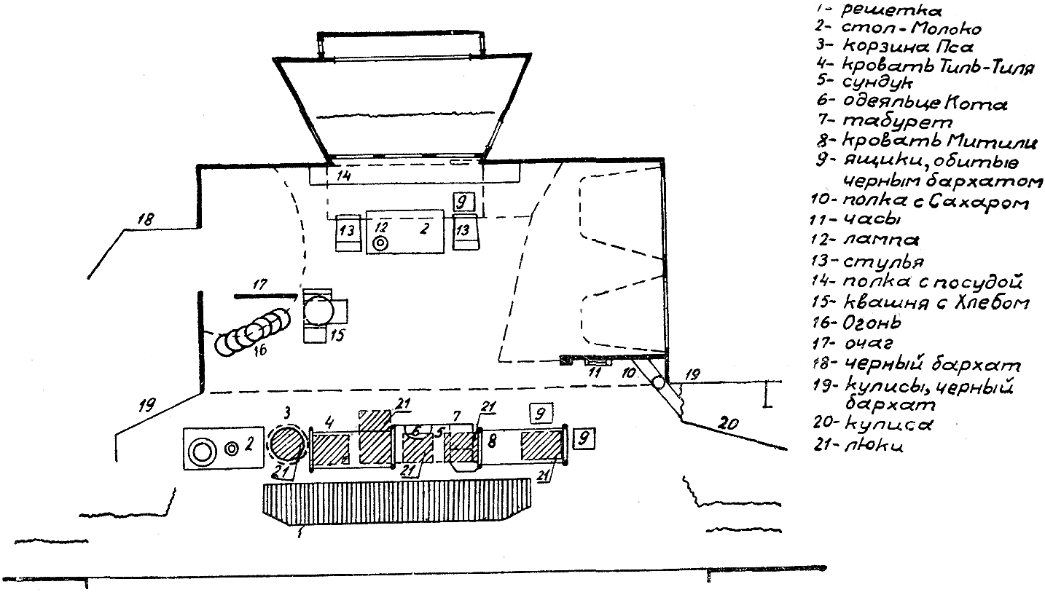
Рис. № 11 — «Синяя птица». 1908 г. Действие I. Художник В. Е. Егоров.
В ближайшие годы Симову предстояло, после Грибоедова, Пушкина и Гоголя, выступить в произведениях Достоевского, Толстого и Островского. Таким образом, он замыкал цепь классических образов мхатовской сцены. В этой цепи, однако, недоставало важного звена — драматургии Тургенева.
Ибсеновский репертуар с лучшей стороны раскрывал драматический дар Симова; в пьесах Чехова он был далек от любования идиллиями «во вкусе Тургенева»; в «Ревизоре» — без всякого умиления, очень зорко вглядывался в галерею сатирических образов Гоголя. Но когда Станиславский обратился к тургеневскому «Месяцу в деревне» для того, чтобы с небольшой группой актеров в экспериментальном плане испытать свою систему, он выбрал себе в союзники не Симова.
Сохранилось много описаний этого спектакля. Одно из них дал режиссер Б. М. Сушкевич:
«Я вспоминаю зрительное ощущение этого спектакля, — оно резко отличалось от ощущения всех других спектаклей Художественного театра, {44} может быть, и более славных. В этом спектакле было полное отсутствие того, что мы называем “внешней выразительностью”, были необычайно скупые мизансцены. Я помню третий акт. Круглая комната, круглый диван почти во всю сцену, действующие лица почти весь акт сидят на этом диване. Огромный третий акт идет почти без единой перемены мизансцены…
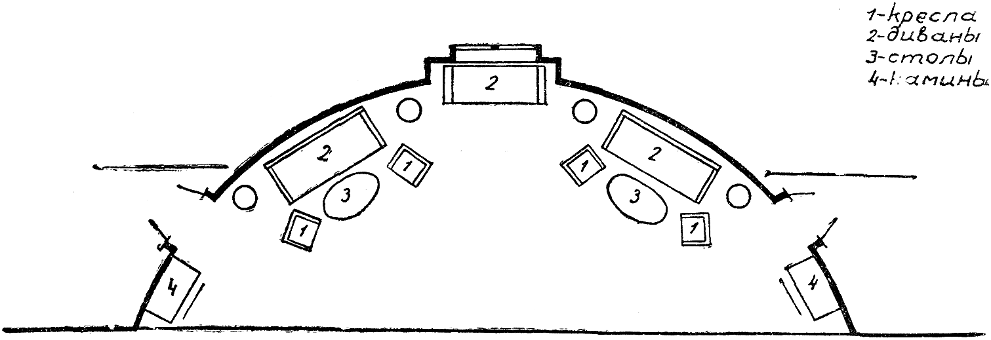
Рис. № 12 — «Месяц в деревне». 1909 г. Действие I. Художник М. В. Добужинский.
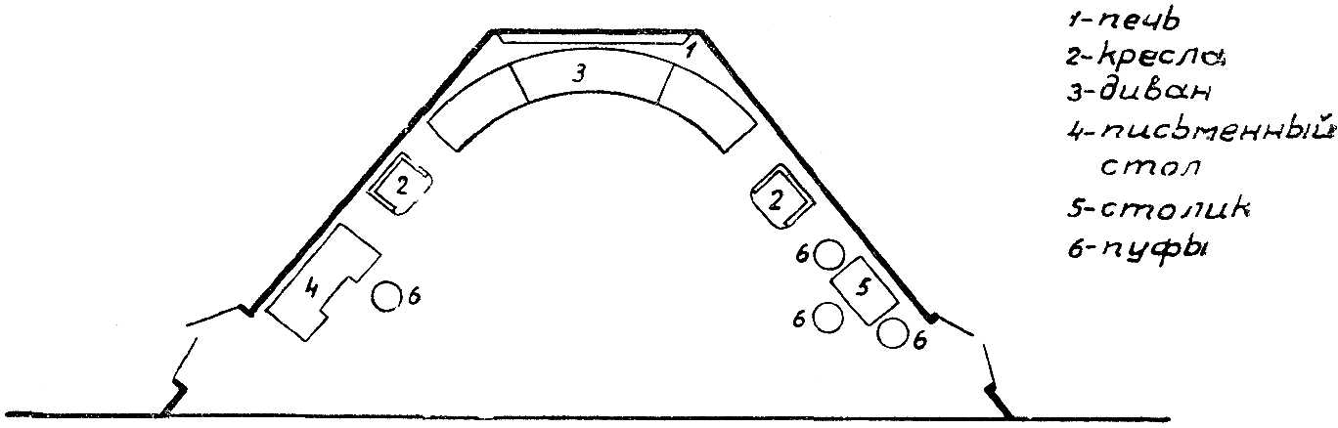
Рис. № 13 — «Месяц в деревне». 1909 г. Действие III. Художник М. В. Добужинский.
Я считаю, что для показа первого спектакля по системе Константин Сергеевич нашел великолепный прием подачи этого спектакля. Дело в том, что как раз в “Месяце в деревне” впервые появился в Художественном театре крупный художник-живописец — Добужинский. Вместо обширных строенных комнат, которые бывали до тех пор, все комнаты “Месяца в деревне” были решены не далее второго плана симметричным расположением мебели. Даже декорация сада была дана одной скамейкой и одним большим строенным деревом на фоне замечательно нарисованного задника. Декорации помогли воспринять новую форму спектакля…».
{45} Описание Б. Сушкевича надо дополнить существенной подробностью: полукруглая в плане форма павильонов повторялась в нескольких актах. Такое решение обеспечивало в спектакле редкостное совпадение линий режиссуры и возможностей художника. Станиславский дал в нем ответ на вопросы, которые сам не раз ставил перед собой, «… не так-то просто, — писал он, — принести и показать со сцены неуловимые переживания и большие мысли так, чтобы театральный свет рампы не убил их полутонов.
Как сделать их заметными в огромном пространстве сцены?..».
Тургеневский спектакль доказал, что можно простейшими средствами решить эту задачу. Все движения действующих лиц тяготели в нем к одной точке сценического пространства — центру большой дуги обвода сцены, обеспечивавшей актерам наивыгоднейшие условия выступления. Эта форма плана, похожая на раковину оркестра или на нишу для скульптурной группы, диктовала симметричное расположение предметов, вписанных в полуциркульный обвод павильонов: диванов, развешанных по стенам картин, проемов парадных дверей.
Художник хорошо понял предначертания режиссера. Вдохновленный {46} им, он и в пейзажной сцене второго акта, очень важной для понимания пьесы, и в прелестном, псевдоготическом павильоне заброшенной оранжереи отлично вписался в этот, по преимуществу актерский, спектакль, блиставший неповторимой целостностью своих форм.
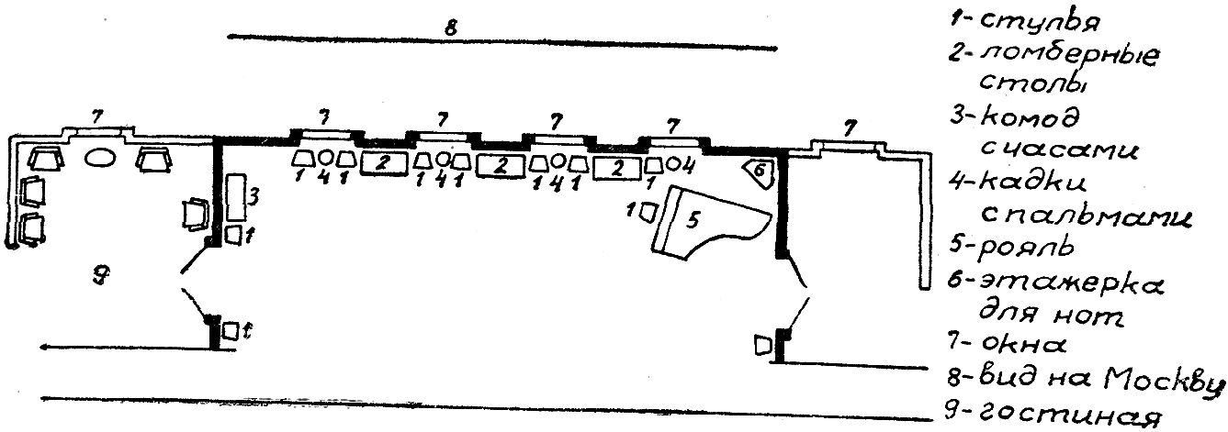
Рис. № 14 — «На всякого мудреца довольно простоты». 1910 г. Действие II. У Мамаева. Художник В. А. Симов.
В 1910 году Симов ставит два спектакля, в которых сценические открытия Станиславского сочетаются с постановочными исканиями Немировича-Данченко. В самом выборе первого из этих спектаклей — комедии Островского «На всякого мудреца довольно простоты» — чувствовалось {47} намерение полемически его заострить против идиллического фона и стилизаторского привкуса декораций Добужинского. И вместе с тем режиссура в «Мудреце» ставила перед собой задачу донести средствами актерского исполнения — прямо от суфлерской будки до последних рядов зрительного зала — слово Островского. В соответствии с этим замыслом Симов и строил свои планировки, довольствуясь в них двумя-тремя опорными пунктами и развертывая их не по диагонали, а фронтально. Он изобретает, кроме того, специальную подкладную рампу, перенесенную на второй план сцены для того, чтобы обеспечить отчетливую видимость декораций и мизансцен.
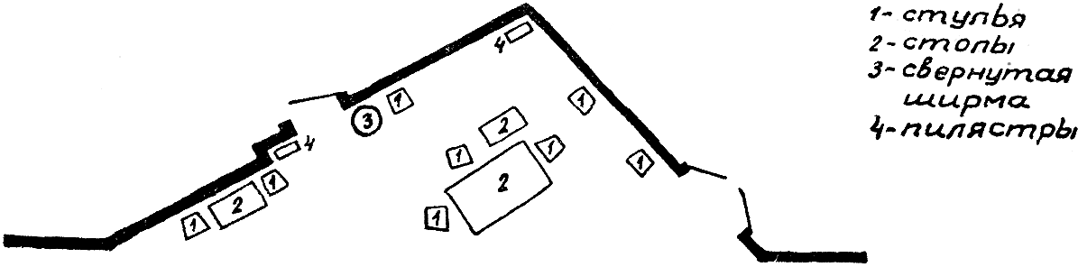
Рис. № 15 — «Живой труп». 1911 г. Картины 1-я и 3-я. Столовая Протасовых. Художник В. А. Симов.
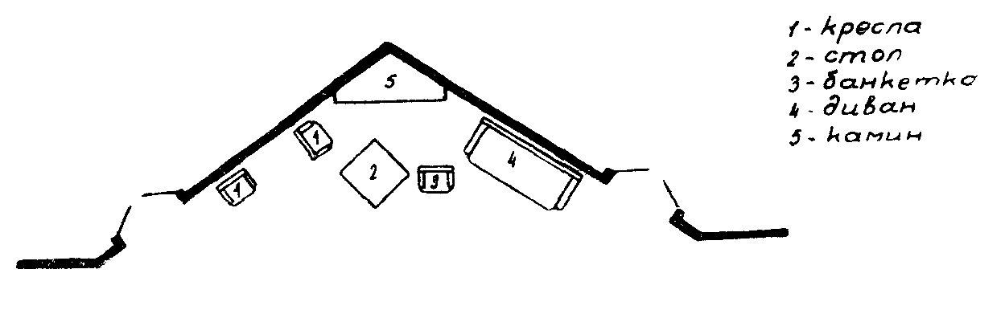
Рис. № 16 — «Живой труп». 1911 г. Картина 4-я. Гостиная у Афремова. Художник В. А. Симов.
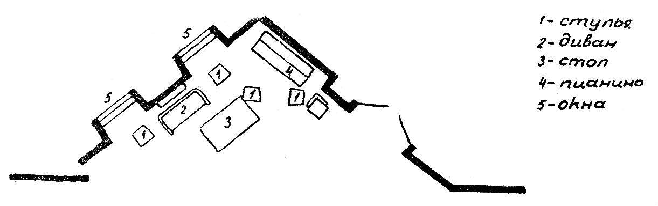
Рис. № 17 — «Живой труп». 1911 г. Картина 7-я. Отдельный кабинет в трактире. Художник В. А. Симов.
В таком сценическом решении сказывалась близость «Мудреца» к «Борису Годунову» и одновременно к «Месяцу в деревне». О первом напоминали фронтально повернутые прямоугольники планировок, о втором — {48} строгое ограничение антуража только немногими «настоящими» вещами и сосредоточение мизансцен по преимуществу на первом плане. Во всем остальном прямоугольные комнаты Мамаева и Турусиной резко отличались от круглых павильонов усадьбы Ислаевых. В кабинетах Крутицкого и Глумова подчеркивалась их связь с близлежащим пространством лестниц, переходов, парадных сеней; костюмы персонажей Островского были в основном выдержаны в темной гамме тонов.
В том же году и в том же составе авторов театр вслед за сравнительно небольшим, отлично оснащенным кораблем «Мудреца» спускает на воду огромный, растянутый на два вечера спектакль-инсценировку по роману Достоевского «Братья Карамазовы».
Нити старых и вновь завязывавшихся традиций вели от него в глубь театральной истории. Одним из зачинателей этих традиций был Немирович-Данченко, который еще в пору своих учебно-педагогических постановок на сцене Филармонического общества, как известно, заменял декорации сукнами. Вторым инициатором нового начинания был В. В. Лужский. Развернув в «Карамазовых» грандиозное полотно «Митенькина загула», {49} он вписал новую главу в историю постановки мхатовских народных сцен. Он же, по признанию Немировича-Данченко, нанизав на одну ось множество эпизодов, подсказал театру внешнюю форму спектакля и введение фигуры чтеца, выступающего с кафедры.
Третьим соавтором спектакля был Симов. На его долю выпала задача заменить живописный фон сукнами. Впрочем, это подсказывалось еще всем строем декораций к «Борису Годунову». Сведя трагедию Пушкина к двадцати двум развернутым на плоскости обобщенным картинам, Симов подготовил почву для того, чтобы в дальнейшем показать двадцать одно «отделение» спектакля-инсценировки, идущего на фоне сукон. Еще в «Месяце» и «Мудреце» определилось стремление режиссуры всемерно подчеркнуть роль вещей на сцене. Симов сделал последний вывод из этой тенденции, упразднив декорации и сохранив только скупо отобранные предметы сценической обстановки.
Как же выглядел этот упразднявший декорации спектакль?
Слева от суфлерской будки стояла кафедра. На ней время от времени зажигалась лампа. Зеленый абажур бросал световое пятно на книгу, привлекая внимание зрителей к выступлению чтеца. По бокам зеркало сцены было уменьшено серо-зеленым порталом и занавесом, передвигавшимся по штанге на кольцах. Когда занавес открывался, за ним можно было видеть серо-оливковый фон нейтральных сукон и считанные предметы сценической обстановки. После окончания эпизода занавес сдвигался, во время чтения чтеца тихо повертывался круг сцены, менялось место действия. В следующем эпизоде зритель на том же, но {50} изменившемся от освещения фоне видел то стол, три кресла и шкаф комнаты старика Карамазова, то золотую мебель гостиной при вечернем освещении, то рисующиеся в тумане силуэты двух братьев и дерева (сцена «У ракиты»), то освещенного одной свечой Ивана в кошмаре, то калитку и скамью, залитые вечерним солнцем.
Когда выявился успех спектакля, Немировичу-Данченко показалось, что с введением фигуры чтеца он, наконец, нашел секрет примирения сцены с большой эпической литературой. «Это не то, что поставить пять актов одной пьесы в трех декорациях», — восклицал он, рисуя дальнейшую перспективу инсценировочных спектаклей «от Островского до Чехова, от Чехова до Карамазовых» и от «Карамазовых» «до греческой трагедии или библии».
Время ограничило пределы инсценировочной экспансии Немировича-Данченко. В частности, не универсальными оказались кафедра чтеца, серые сукна и ширмы. Немирович-Данченко и сам это чувствовал. «“Карамазовых” мы поставили на одном фоне. Это слишком педантично, — писал он Станиславскому. — Надо ставить одни картины на фоне, другие натуралистично, с потолком и карнизами, третьи — чуть не просто живые картины, четвертые — синематографом, пятые балетом…». Эта программа театральных спектаклей-поисков была позже осуществлена во многих театрах, но еще до того появился спектакль, развивавший постановочные искания Симова и Немировича-Данченко в совершенно новом направлении.
Через много лет все участники толстовского спектакля 1911 года сходились на том, что «Живой труп» был значительнейшим достижением дореволюционного русского театра. По словам Немировича-Данченко, в этом спектакле «крепко схватывались линии мужественной {51} театральной простоты». А. Дикий видел в нем «высший взлет предреволюционного репертуара Художественного театра». Знаток постановочного дела МХАТ И. Гремиславский утверждал, что именно в этом спектакле планировочное искусство Симова достигло своей высоты.
Толстой говорил Немировичу-Данченко, что пишет двенадцать картин пьесы в расчете на вертящуюся сцену. Таким образом, Симову впервые представлялась возможность оформить подлинно художественное произведение, написанное специально для современной сценической техники. В декорациях к «Живому трупу» он отказался от загромождения сцены деталями и анфиладного развертывания внутреннего пространства целых квартир. Каждый из зрительных образов спектакля был фрагментом большой перспективы, не уместившейся в раме портала, но фрагментом предельно жизненным, в нескольких скупо отобранных, масштабных деталях дающий исчерпывающее представление о целом. Особенно удались художнику пронизанная солнечным светом, увитая плющом терраса загородного дома Карениных; коридор суда, впитавший в себя всю мерзость казенного присутственного места; убогая обстановка низкопробного трактира — подлинно драматическая среда полной отчаяния и протеста исповеди Феди.
В декорациях к драме Толстого Симов предвосхищает многие из тех приемов, которые значительно позже помогли Немировичу-Данченко {52} и В. Дмитриеву воссоздать в театре сцены толстовских романов «Воскресение» и «Анна Каренина».
Стремление свести декорации к неглубоким фонам подсказывалось в спектакле «Братья Карамазовы» условиями инсценировки. Теперь карамазовсмие сукна, ракиты, палисадники в соответствии с требованиями пьесы Толстого были заменены полным сценическим убранством. На общем приглушенном фоне большинства картин Симов подчеркивал только пятна солнечного света. Эта стихия природы, вторгающейся в окна людских жилищ, являлась в спектакле одной из важных его тем, особенно удачно развитой в девятой и десятой картинах.
Для «Живого трупа» Симов избирает редко встречающуюся треугольную форму плана. «Почему Симов положил в основу плана треугольник?» — спрашивает И. Я. Гремиславский в своей книге, посвященной {53} планировочному искусству художника. И отвечает: «Не потому, конечно, что его связывало обилие картин, которые надо разместить на вращающемся кругу (он мог построить их и в четырехугольном плане), а потому, что треугольная, диагональная форма плана представляет собой большую возможность построения действенных мизансцен, в которых гораздо интенсивнее развивается внутреннее и внешнее действие героев. Кроме того, этот характер планировки дает актеру возможность легко и естественно соблюдать все требования театральной условности; видимость со всех точек зрения, поворот лицом к рампе, свободное общение друг с другом».
Мы видим, что Симов в «Живом трупе» наметил новую, многообещающую линию развития театрально-декорационного искусства МХТ. Прогрессивные черты его постановки не были, однако, в свое время подхвачены режиссурой: в том же 1911 году ставится и другой спектакль, который своим острием был направлен против декораций «Живого трупа».
Когда-то Станиславский в интересах актера и создания сценической иллюзии овладевал третьим измерением сценического пространства — его глубиной. Теперь на сцене МХТ делается попытка поставить «Гамлета» Шекспира «вне времени и пространства», и Гордон Крэг строит свои устремленные ввысь подвижные серые и золотистые ширмы. Константина Сергеевича на время увлек его проект. Но подвижные, меняющие в ходе действия свое положение в пространстве тяжелые ширмы Гордона Крэга оказались практически непригодными, и их пришлось закрепить на месте. «Какое огромное расстояние между легкой, красивой сценической мечтой художника или режиссера и ее реальным сценическим осуществлением!» — замечал Станиславский с горечью, говоря о ряде интересных предложений Крэга, не выдержавших сценического испытания.
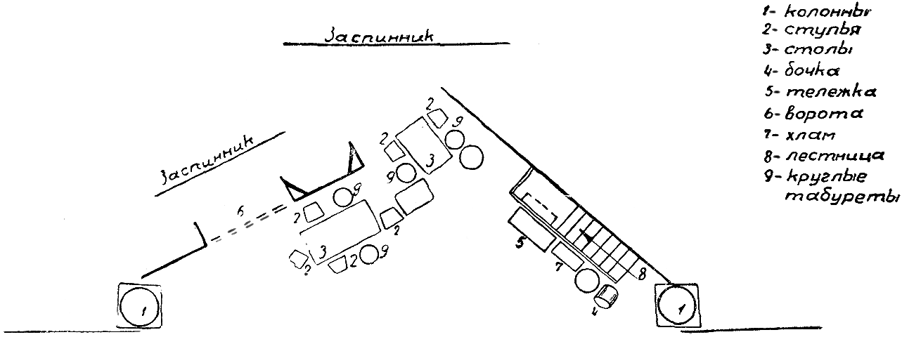
Рис. № 18 — «Пир во время чумы». 1915 г. Художник А. Н. Бенуа.
{54} После монументальных полотен «Карамазовых», «Живого трупа» и «Гамлета» режиссура МХТ надолго отказывается от больших замыслов и сосредоточивает свое основное внимание на филигранной отделке комедий Тургенева, Мольера и Гольдони.
В сущности, эти комедии были выбраны для того, чтобы продолжить опыт «Месяца в деревне» и показать в стильной декоративной оправе игру замечательных мхатовских актеров. В соответствии с таким расчетом новый тургеневский спектакль 1912 года («Нахлебник», «Где тонко, там и рвется» и «Провинциалка») был поручен Добужинскому, так хорошо себя зарекомендовавшему в первой совместной работе со Станиславским, а мольеровский — Александру Бенуа, в то время признанному вождю всей группы «Мир искусства».
Приглашение этих двух крупных декораторов бесспорно обогащало декоративную палитру МХТ. В частности, особенно эффектной оказалась стильная «кружевная» декорация Добужинского к комедии-пословице «Где тонко, там и рвется», которая и сейчас может считаться одной из лучших в творческом наследии мастера. В свою очередь Александр Бенуа блеснул превосходными костюмами и эскизами к «Мнимому больному» Мольера и к комедии Гольдони «Хозяйка гостиницы». Но постепенно обнаружилась и оборотная сторона блестящих театральных выступлений этих даровитых художников: в их творчестве отсутствовало как раз то, что нельзя было возместить ни одаренностью, ни специальными знаниями, — глубокое проникновение в жизнь вне сцены, страстная увлеченность жизнью актера на сцене. И это вскоре заметил Станиславский. Поводом для первого его столкновения с Добужинским послужил, казалось бы, второстепенный вопрос о гриме для графа Любина из тургеневского спектакля «Провинциалка». Два отрывка, много лет хранившиеся Станиславским в его архиве и недавно опубликованные, дают возможность измерить всю глубину расхождений великого режиссера с художниками из группы «Мира искусства».
Один из них озаглавлен «Театр, где преобладает художник», другой — «Спор с художником». Если их сопоставить с тем, что Константин Сергеевич сам нашел нужным рассказать о периоде своей совместной работы с мастерами «Мира искусства» в книге «Моя жизнь в искусстве», то станет ясно, что еще тогда он видел оборотную сторону сотрудничества с Бенуа и Добужинским. Речь в названных набросках шла о путях развития художников двух типов. Первые, подобно Симову или Головину, в ходе коллективной работы с театрами проникались преданной любовью к актеру, становились его помощниками и сорежиссерами спектакля, вторые дорожили только своей личной популярностью и постепенно превращались в талантливых и дорого оплачиваемых специалистов по стильному оформлению «костюмных» исторических пьес. Им-то и бросил свой упрек Станиславский.
«… Вы чужой нам человек, — писал он, не называя Добужинского, но явно имея в виду столкновение по вопросу о гримах к “Провинциалке”. — {55} Вам не нужен ни театр, ни драматург, ни Шекспир, ни Гоголь, ни Сальвини, ни Ермолова. Вам нужна театральная рама, чтобы в ней показывать свои полотна. Вам нужно наше тело, чтобы надевать на него ваши костюмы. Вам нужно наше лицо, чтобы писать на нем, как на полотне».
В 1912 году режиссер еще надеялся, что Добужинский втянется в работу «по-режиссерски, по-актерски». Эта надежда со временем, может быть, и оправдалась бы. Во всяком случае, декорации к «Селу Степанчикову» давали основание так полагать, хотя и в работе над этой постановкой Станиславский упрекал Добужинского и призывал его «не быть врагом актерам».
Меньше надежд вызывала творческая эволюция Александра Бенуа. Пушкинский спектакль 1915 года подводил итог трем годам его сотрудничества с коллективом Художественного театра. Неудача этого спектакля объяснялась тем, что в нем Бенуа как режиссер и художник вдохновлялся зрелищными формами оперно-балетной декорации. Маленьким пушкинским трагедиям было предпослано пышное портальное украшение в виде двух мраморных колонн и фестонов красной парчи. Современный критик справедливо указывал, что трагедия превращалась в громоздкие оперы и пушкинская схема Дон-Жуана, дерева и монастыря была заслонена целым пейзажем с закатным небом, воздушной глубиной и версальскими массами деревьев. В том же спектакле фоном для «Пира во время чумы» служил огромный, выставленный на переднем плане графический холст Бенуа, воспроизводивший мотивы старинной лондонской архитектуры и наглядно демонстрировавший несогласованность изобразительных форм с фигурами действующих лиц.
«Самовыявление» художника, как любил говорить Станиславский, на этот раз не имело ничего общего с подлинными задачами мхатовского коллективного творчества. Немирович-Данченко на одном из просмотров недаром обмолвился крылатой фразой — «Это не пир во время чумы, а чума во время пира». В те дни все чуткие друзья театра вслед за Немировичем-Данченко убеждались, что: «если же красота лишена того революционного духа, без которого не может быть никакого великого произведения, то она преимущественно только ласкает бессовестных». В этих словах прямо осуждались Бенуа и Добужинский за стилизаторско-ретроспективную тенденцию в их творчестве. Они свидетельствовали, что накануне Октября назревало резкое расхождение во взглядах между основателями МХАТ и «мирискусниками»: с последними им уже явно было не по пути. Может быть, еще и смутно перед Станиславским и Немировичем-Данченко уже рисовались иные горизонты, иные перспективы искусства, тесно связанного с демократическими чаяниями широких народных масс.

{56} IV
Выход в современность
Сорок лет развития МХАТ в советских условиях — целая эпоха в его жизни. Самый передовой театр дореволюционной России, поддержанный партией и правительством, с годами утверждается на позициях социалистического реализма. Революция помогла этому театру выйти из наметившегося в его творчестве тупика, подняться на новые высоты идейности и художественности, найти путь к сердцам советских зрителей.
«Грянула революция, — писал Станиславский о первых после Октября годах истории МХАТ, — которая предъявила нам свои требования и застала нас врасплох, несмотря на то, что наш театр был всегда революционным, и мы оказались неготовыми. Начались новые искания, пересмотр старого, поиски новых путей.
В то время как новое ради нового и отрицание всего старого царили во всех театрах, мы, хотя и сознавали свою неподготовленность, не могли отказаться от прекрасного, что осталось нам в наследство от старого. С другой стороны, то новое, которое нам предлагали новаторы-формалисты, не удовлетворяло нас… Заслуга МХАТа в том, что он более усиленно, чем другие театры, более твердо, чем они, боролся с этим отрывом нового от старого».
Для того чтобы противостоять тенденции отрицания образной природы искусства и оголения сцены, мало было, однако, отстаивать позиции старого мхатовского реализма. Надо было двигаться вперед. Не сразу и не легко дался театру этот поворот к новому. Начав с показа советскому зрителю «золотого фонда» дореволюционных постановок, он в 1920 году делает первую попытку создать созвучный революционному времени спектакль, поставив трагедию Байрона «Каин».
Этой постановке предшествовала экспериментальная работа Станиславского над пьесой Александра Блока «Роза и крест», так и оставшаяся незавершенной, но в 1918 – 1919 годах привлекавшая к себе исключительное его внимание. В те дни в одном из служебных помещений театра сооружается большой механизированный макет, на котором режиссер в содружестве с И. Гремиславским и на основе эскизных набросков М. Добужинского подвергает всесторонней проверке новые принципы оформления спектаклей. Основным при этом было требование отказаться от театральной живописи и обратиться к средствам фактурного оформления — к сукнам, вышивкам, аппликациям, гобеленам. «Многие из тогдашних мыслей Станиславского, — писал в 1938 году Гремиславский, — только теперь видишь осуществляющимися то здесь, то там (фактура листьев, зелени, стволов, способ передачи толпы без участия людей, проекционная картина “заросли роз”, силуэтная проекция {57} развалин замка на огромной высоте на фоне черного бархата и множество других)».
В фондах Музея МХАТ СССР хранятся два эскиза к постановке пьесы Блока, доказывающие, что еще тогда Станиславский мечтал о новой декорации архитектурного типа, которая служила бы стабильным костяком для всего спектакля. Один из вариантов оформления режиссер поручает видному архитектору — академику Таманяну (Таманову). На его эскизах мощные, сильно рустованные арки барочного стиля поддерживаются объемными колоннами. В отличие от монументального портала Бенуа к маленьким трагедиям Пушкина, эту декорацию предполагалось установить не на первом, а на втором плане сцены, сочетая ее с целой системой боковых и фронтальных занавесей. Здесь уже предвосхищаются {58} некоторые из постановочных принципов, использованных Станиславским в последующей его работе — трагедии Байрона «Каин».
Известно, что Станиславского давно увлекала мысль о сценическом воплощении байроновского «Каина» — МХТ еще в 1907 году добивался от цензурных властей разрешения на постановку этой пьесы. Тем уместнее казались Станиславскому обращение к ней в новых условиях и ее сценическое оформление в духе фантастического мистериального шествия. В таком выборе не было ничего удивительного. В 1919 – 1920 годах широкое распространение получают всевозможные массовые театрализованные зрелища, шествия, инсценировки и празднества, которые иногда так и назывались «революционными мистериями», например первомайская «Мистерия освобожденного труда» в Петрограде (1920).
Маяковский также в те годы избирает для своего обозрения внешнюю форму «Мистерии-буфф». Однако в самой приставке «буфф» заключалось существенное отличие его замысла от режиссерской трактовки Станиславского.
Поэт переосмысливал форму мистерии, направляя ее сатирическое острие против старого мира, и с жизнеутверждающим оптимизмом провозглашал идеалы Октябрьской революции.
Станиславский же в своем увлечении символическими мотивами Байрона полагал, что они могут по-новому прозвучать в дни Октября. Но {59} абстрактная символика байроновской трагедии оказалась чуждой советскому зрителю. Этим и был предопределен холодный прием «Каина» на премьере спектакля в апреле 1920 года. И тем не менее надо подробнее рассказать об этой постановке, ибо в ней режиссер впервые сделал попытку применить архитектурно-скульптурную сценическую установку, впоследствии прочно вошедшую в обиход всех театров. Первоначально его воображению рисовалась фантастическая процессия монахов под сводами старинного собора. Действие развертывалось то среди могильных плит нижней части сцены, то на лестнице, ведущей на высокие хоры храма. Затем режиссер останавливается на другом варианте оформления — скульптурном: по разным плоскостям сцены расставляются гигантские статуи, заменившие собой колонны, химеры и чудища архитектурной декорации готического собора. В первый акт спектакля вводится мотив гигантских ступеней, которые придавали архитектурным формам подчеркнутую грандиозность по сравнению с фигурами людей. В итоге этой работы Станиславский приходит к выводу, что задачи скульптора и зодчего ближе к артистам, чем задачи живописца. Скульптор, по его мнению, творит не в иллюзорной плоскости о двух измерениях, а в пространстве, имеющем и третье измерение — {60} реальную глубину. Оформлял постановку видный мастер скульптуры Н. А. Андреев. В музее МХАТ доныне хранятся его оригинальные эскизы гримов для Каина и Люцифера, близкие к изображениям алтарных преград новгородских соборов и свидетельствующие о самостоятельной попытке художника переосмыслить традиционные образы трагедии Байрона.
После неудачи «Каина» Станиславский в течение ряда лет уже не возвращается к абстрактно-героическому репертуару. Обращая свои взоры в сторону комедии, он ставит перед собой задачу создания оптимистических зрелищно ярких спектаклей. Характерной чертой начального периода советской жизни МХАТ был также выход его основателей за пределы драматического театра. В свое время МХАТ считал необходимым по всем линиям отмежеваться от старого оперного театра. Теперь Станиславский и Немирович-Данченко основывают оперную и музыкальную студию, стремясь обновить на этой основе зрелищные формы театра. Задача была двойной: внести правду жизни в оперное искусство, и уйти от привычной «прозы жизни» в театре драматическом. Это накладывало свой отпечаток и на декоративные искания Художественного театра.
В «Каине» была сделана первая попытка отказаться от всех ранее испытанных методов оформления и обратиться к новым возможностям единой сценической установки, сначала архитектурно-интерьерной по типу, а во втором варианте — скульптурно-экстерьерной. Тем самым уже в какой-то мере предвосхищались те новые приемы и методы решения внешней среды действия, которые в недалеком будущем утвердились на многих сценах. Возникает поэтому вопрос, не шел ли МХАТ в данном случае на поводу у «леваков» — будущих конструктивистов, оголявших сцену, нарушавших исторически сложившуюся целостность ее декоративных форм?
{61} О жизни театра переходного периода нельзя судить, не учитывая накаленной социальной атмосферы тех дней. Своеобразие момента заключалось в том, что сцене предстояло воплотить революционное содержание эпохи в условиях, когда еще не было профессиональных советских пьес. Поэтому, естественно, возникала потребность создания массовых инсценировок и празднеств, которые при всей их плакатной упрощенности служили делу критики старой жизни и утверждения новой. Под влиянием социального творчества масс и его отражения в самодеятельном искусстве некоторые из исканий театра переходного периода получали особый смысл. В той мере, в какой этот театр ставил перед собой прямые агитационные цели, он добивался контакта между сценой и зрительным залом и, следовательно, развивался в том направлении, которое диктовалось интересами молодой советской театральной культуры.
Если ограничиться темой о декоративно-зрелищных основах театра тех дней, то наиболее характерной его чертой было стремление вывести действие на просторы площадей и улиц, освободить декорацию от всех признаков созерцательности, картинности, камерности.
Это подтверждают и споры о судьбе павильона, которые на протяжении ряда лет велись в театральной печати. Фальшь кулисно-арочной декорации разоблачалась каждым движением актера в сценах, происходящих {62} на фоне природы. Наоборот, павильон выделял для игры четко отграниченное пространство. В его пределах актер всегда встречался с реальными вещами. И если художники в то время отказывались от павильона, то отнюдь не из-за его «натуралистичности», но потому что он противоречил их представлению о среде революционного действия Революционную эпоху, на их взгляд, нельзя было втиснуть в рамки комнатных конфликтов. Вот почему сценической установке придавался характер внешнего, а не замкнутого, внутреннего пространства Она давала актеру возможность играть на разных уровнях подвижной или стабильной установки, как под открытым небом. Потребность в такой трактовке сценического пространства сохранилась надолго, и впоследствии этот принцип получил дальнейшее развитие в архитектурно строенной декорации, занявшей видное место на сцене всех театров.
Так, еще до появления первых советских пьес в театрах предвосхищалась их характерная особенность — стремление раздвинуть рамки действия, вынести его за пределы интерьера. Абстрактность и условность этого нового представления о месте действия революционной драмы впоследствии постепенно преодолеваются, и застрельщиком этого движения вперед скоро становится Художественный театр Встречи с советским зрителем влекут за собой заметные перемены в оформлении его спектаклей. Еще в 1921 году Станиславский создает новую постановку «Ревизора». Декорации к спектаклю были выполнены, художником {63} К. Ф. Юоном в манере стильного воссоздания бытовых картин прошлого. Но в финале Москвин — Городничий выходил к рампе, свет в зале включался, и актер непосредственно к зрителю обращал крылатые гоголевские слова: «Над кем смеетесь, над собой смеетесь». Это было беспримерное в летописях МХАТ нарушение всех правил постановки русских классических пьес. Удар наносился по самому чувствительному месту его декорационной системы — по типично мхатовскому понятию «четвертой стены». Вслед за этим первым новшеством приходят другие. Театр пытается активно воздействовать на зрителя, выявить более отчетливо, чем раньше, свое отношение к изображаемой жизни. Он, как встарь, чуждается эффектов слащавой красивости или безудержного гротеска, но там, где для этого давали основание образы драматурга, он воссоздавал жизнь в подчеркнуто ярких картинах, а в других случаях, порой сурово и гневно, порой язвительно и весело, вместе с ним вершил суд над отошедшей жизнью.
Для театра теперь, более чем когда-либо, важны были не полутона, а выпуклое сценическое письмо. Еще в одной из своих последних дореволюционных постановок — «Смерть Пазухина» Салтыкова-Щедрина — МХТ ярко подчеркивал обличительную линию своего творчества. В талантливых декорациях Б. Кустодиева к этому спектаклю чувствовалось намеренное сгущение красок. Но теперь и этого кажется мало. Комедийные {64} спектакли Художественного театра и его музыкальной студии помогают Станиславскому и Немировичу-Данченко, смеясь, расставаться с прошлым. Здоровый оптимизм этих постановок был полемически заострен против мхатовского культа полутонов и сумеречных красок.
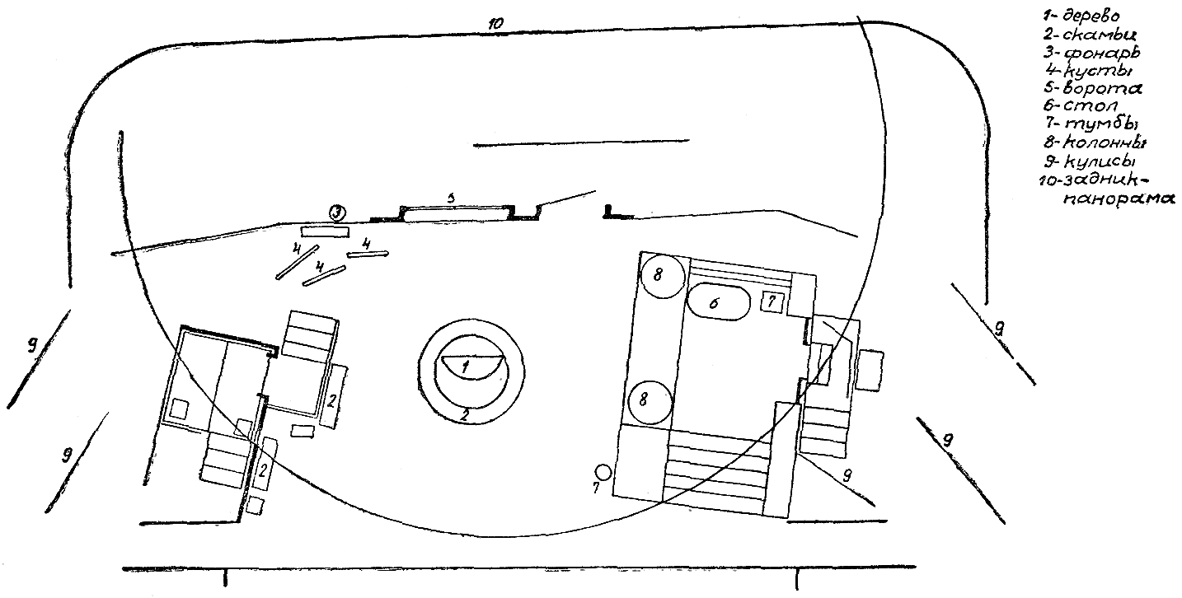
Рис. № 19 — «Горячее сердце». 1926 г. Действия I и IV. Художник Н. П. Крымов.
А. Попов в своей книге «О художественной целостности спектакля» пишет:
«В советской драматургии и театре исчезло понятие массовой сцены — она стала подлинно народной сценой. Народ предстал как главное действующее лицо истории, ее подлинный творец. Это мы сразу увидели в первых советских драмах — в “Шторме” В. Билль-Белоцерковского, “Виринее” Л. Сейфуллиной, “Любови Яровой” К. Тренева, “Разломе” Б. Лавренева, “Бронепоезде 14-69” Вс. Иванова». Но в начале двадцатых годов, как сказано, всех этих пьес еще не было. Театрам для создания революционных спектаклей приходилось обращаться к произведениям Аристофана, Бомарше, Островского, Лопе де Вега, заново их прочитывая. Непременной особенностью этих спектаклей были массовые народные сцены, а их декоративной формой — единые сценические установки.
Мы можем проследить, как в различных спектаклях складывались основные принципы этого нового вида сценического оформления.
1905 год. В «Буре» Шекспира Ленский на сцене «Нового театра» обращается впервые к принципам единой сценической установки, которые за два года до того были частично использованы Симовым и Немировичем-Данченко в одной из картин «Юлия Цезаря» («Битва при Филиппах»). Единая установка «Бури», основанная на монтировочной технике вращающегося круга, отвечала характеристике места действия {65} у Шекспира. Сцена представляла собой остров, затерянный в волнах океана. Повороты круга показывали его с разных сторон и позволяли режиссеру разнообразить композицию спектакля. Разыгрываемый не на обычном фоне кулисно-арочной декорации, а на рельефной площадке, он был тесно увязан с ритмическими, музыкальными и световыми особенностями действия, с поворотами сцены при мгновенном затемнении, с постепенным высветлением общей картины, с членением спектакля двумя занавесами: общим и специальным — тюлевым.
1919 год. Режиссер К. Марджанов — в прошлом ближайший сотрудник Станиславского и Немировича-Данченко — вместе с молодым художником И. Рабиновичем ставит в киевском Соловцовском театре этапный для своего времени спектакль «Овечий источник» Лопе де Вега. В этом спектакле на сцене стояли круглые, строенные, а не рисованные башни желтого цвета. Пол, также охристо-желтый, напоминал гигантский подсолнух. Желтые башни стабильной сценической установки ослепительно сияли на фоне синего круглого горизонта. Основной занавес не давался, перемены делались средним маленьким занавесом. Начало представления возвещали трубачи-герольды; их серебряный зов сообщал приподнятость спектаклю. Сплошной голубой горизонт и желтизна башен казались особенно выразительными в финальной массовой {66} сцене, когда огненным вихрем взлетали испанские плащи действующих лиц. Спектакль был еще раз повторен на площади перед красноармейцами, уходившими на фронт.
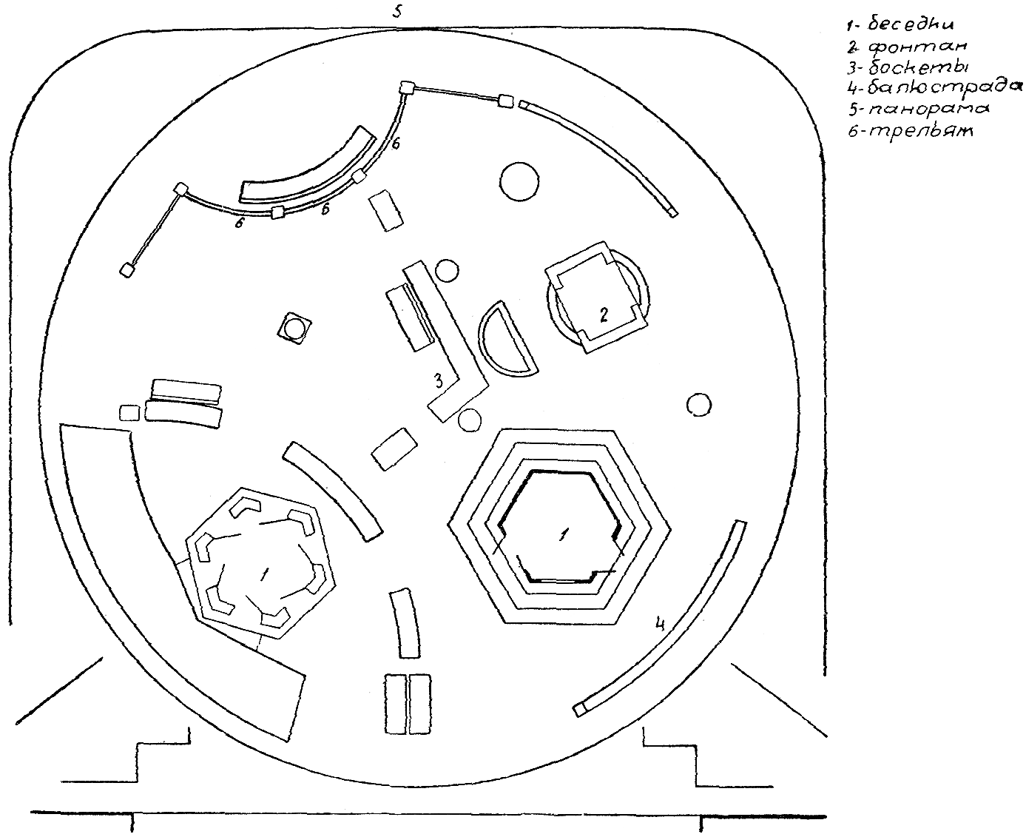
Рис. № 20 — «Женитьба Фигаро». 1927 г. Акт V, картина 11-я. Сад. Художник А. Я. Головин.
В 1922 году был поставлен совсем другой — интимный, «комнатный», спектакль, особенно важный для исканий Станиславского. Вместе с группой учеников оперной студии он ставит в зале дома в Леонтьевском переулке (ныне улица Станиславского) оперу Чайковского «Евгений Онегин».
Спектакль шел без рампы, в сопровождении рояля, с почти незагримированными актерами. Рамой для него служили не бутафорские, а настоящие мраморные колонны.
Итак, опять единая сценическая установка, на этот раз продиктованная обстоятельствами места (было бы варварством разрушить великолепные мраморные колонны старого особняка) и времени (эпоха «Онегина» как нельзя лучше подходила к стильным формам архитектурной классики).
{67} И вот в разделенном колоннами старинном зале разыгрывается оперный спектакль с хорами и танцами, причем художник Матруний посредством разного рода пристановок — боскетов, трельяжей, лестниц превращает основную установку в фасад усадебного дома Лариных, альков Татьяны, садовую беседку, танцевальный зал и т. д. Молодость исполнителей, простота и естественность построения мизансцен, зажатых в каменную оправу колонного портика, составляли неповторимое очарование этого необычного спектакля.
1923 год. Вслед за «Онегиным» ставится другой, не менее важный для творческих исканий основателей МХАТ. Он прекрасно описан одним из его участников:
«Сцена театра была освобождена от каких бы то ни было кулис-падуг или задников, и зритель увидел ее всю целиком, впервые она оказалась такой большой и глубокой. На вращающемся кругу сцены, на, фоне пронзительно-синего сплошного горизонта стояли белые колонны, {68} связанные такими же белыми архитравами, лесенками, площадками и переходами.
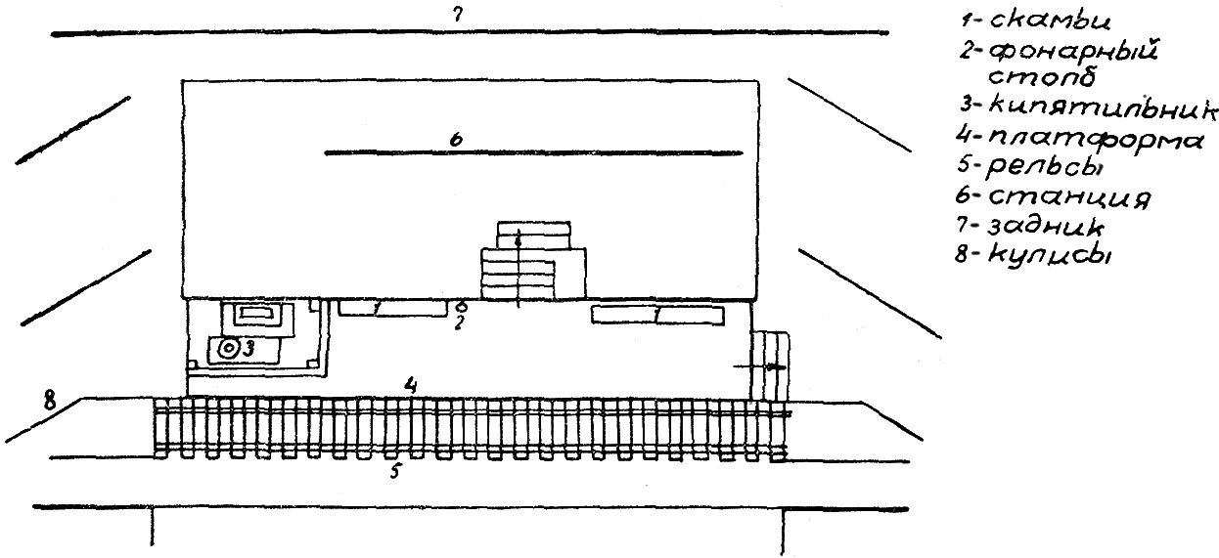
Рис. № 21 — «Бронепоезд № 14-69». 1927 г. Картина 3-я. Станция. Художник В. А. Симов.
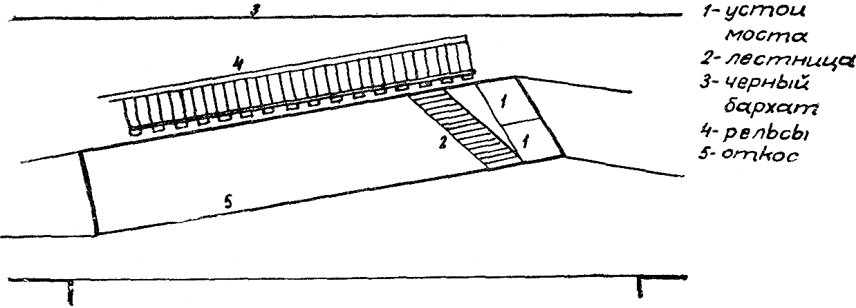
Рис. № 22 — «Бронепоезд № 14-69». 1927 г. Картина 5-я. Насыпь. Художник В. А. Симов.
Так как кулис не было, то выходить на сцену с боков было нельзя, и в большинстве случаев актеры выходили снизу, из огромного люка, в который спускалась широкая лестница.
Никакой перестановки декораций не происходило, но в каждом новом повороте круга вся эта белоснежная группа колонн выглядела по-новому и давала новые возможности для построения мизансцен.
Повороты круга и, следовательно, смены картин происходили при открытом занавесе на полном свету. Сейчас этот прием не нов и применялся не раз многими режиссерами, но в то время вращение круга на глазах у зрителей произошло впервые и произвело на неподготовленных к этому, да к тому же еще и “мхатовских” зрителей прямо-таки ошеломляющее впечатление, тем более, что были моменты, когда во время поворота не прекращалось и само действие».
{69} Спектакль назывался «Лизистрата». Его ставили режиссеры Немирович-Данченко, Баратов и художник Рабинович. Главнейшее его новшество то, что единая установка приходила в движение. В композиции спектакля повороты круга сцены служили средством эмоционально-выразительного подчеркивания живого ритма действия, они органически сочетались с игрой актеров и всем стремительным развитием вольной комедии Аристофана. Таким образом, каждый из новых сценических приемов здесь переосмысливался, способствовал усилению того открытого, жизнелюбивого, праздничного впечатления, которое производил спектакль в целом.
Мы видим, как в далекой перспективе театральной истории перекликались различные спектакли: желтые башни и голубой горизонт «Овечьего источника», беломраморные колонны «Онегина» и еще другой горизонт и другие колонны из «Лизистраты». Для творцов всех этих спектаклей, начиная от Ленского и кончая Марджановым, Рабиновичей, Станиславским, Матруниным и Немировичем-Данченко, объединяющим постановочным принципом служила единая сценическая установка архитектурного типа. Это, казалось бы, сближало их с исканиями сторонников условного театра. Между тем они были направлены как раз против последних. В беседе с Ю. Бахрушиным Станиславский разъяснял свой замысел. «Единая установка вроде “Онегина”, — говорил он, — имеет право на существование только в том случае, если она органически вытекает из самого произведения и органически с ним слита. Эпоха Онегина {70} у нас неизменно вызывает в памяти усадебные дома и особняки с колоннами. Это не есть символ, это — квинтэссенция стиля эпохи, это-то и отличает оформление “Онегина” от других конструкций». Те же черты Станиславский усматривает и в «Лизистрате». «Классические греческие порталы и колоннады на фоне синего неба, — замечает он, — это квинтэссенция древней Греции, как мы ее понимаем».
После успеха «Лизистраты» Станиславский еще решительнее, чем раньше, выступает против поветрия конструктивизма. В ближайших своих спектаклях он ставит перед собой задачу вернуть театру яркость живописных красок, не прибегая, однако, к старой кулисно-арочной системе оформления, а добиваясь органического сочетания живописи с объемными формами.
Приходится опять прибегнуть к цитате для того, чтобы словами самого К. С. Станиславского разъяснить программное значение его нового начинания. «Надо во что бы то ни стало возвратить художника в театр, — говорил он в той же беседе с Ю. Бахрушиным. — Художник-живописец забыл театр, разлюбил его, а театр без художника-живописца существовать ее может. Сейчас все увлеклись конструктивизмом, условностью, забывая, что это совсем не такая новая штука, — Художественный театр уже через это давно прошел. “Гамлет”, андреевские постановки — все это было в части оформления никому не нужной условностью. Конструктивизм — это крайняя левая пошлейшего, так называемого стиля модерн. Декорация должна помогать зрителю, помогать актеру, режиссеру, а не мешать им. Смотрите, что сейчас получается: открывается занавес, вместо двери — щепочки, вместо окон — веревки, вместо стен — пустые подрамники».
Встреча с А. Я. Головиным в «Женитьбе Фигаро» (1927) дала Станиславскому возможность все это опровергнуть.
Головин был единственным декоратором, который своим путем пришел ко многим открытиям театрально-декорационного искусства МХАТ. Он так же, как Станиславский и Симов, проводил много времени в странствованиях и извлекал из своих поездок новые краски, обогащавшие сцену. Эскизы этого художника с величайшей тщательностью доводились до сценического осуществления и были свободны от типичного для «мирискусников» налета холодной увражной стилизации.
К тому же Головин обладал только ему присущим, всегда восхищавшим Станиславского, острым и тонким чувством театра. В период работы над «Женитьбой Фигаро» Константин Сергеевич писал художнику: «Мизансцены, которые Вы замечательно умеете оправдать, и ослепительные краски, которые положены там, где нужно, идут не вразрез, а на помощь основному действию и главной сущности пьесы».
В свою очередь Головин высоко ценил Станиславского и с большой охотой принял его приглашение дать эскизы декораций для «Женитьбы Фигаро». Работа над постановкой затруднялась тем, что А. Я. Головин по состоянию здоровья безвыездно жил в Детском Селе под Ленинградом {71} и не мог лично входить во все процессы подготовки спектакля. Пришлось прибегнуть к необычному методу выработки планировочных решений в коллективе МХАТ и последующей их пересылке художнику.
«… У нас будет на сцене твердая логика событий, — говорил своим сотрудникам Станиславский, — ярко прочерченные характеры, конкретные места действий, а Головин оденет наш спектакль в свои праздничные декорации, и я убежден, что получится нужная нам театральность, та “золотая середина” для такого спектакля, как “Женитьба Фигаро”, который должен перед зрителем пениться, как шампанское!»
Этот расчет блистательно оправдался. Когда на сцене МХАТ в медленном вращении раскрылся миниатюрный лабиринт парковых дорожек, боскетов и павильонов, когда забили фонтаны праздничной декорации Головина, когда его превосходные костюмы и превосходные мизансцены Станиславского слились в одно яркое, живописное целое, — зритель понял, что наступает конец конструктивистской серятине.
«Женитьба Фигаро» — один из шедевров Станиславского-режиссера, великолепный образец творческого «видения» всех линий спектакля, новое слово в искусстве сценической композиции. Вращающийся круг впервые пришел в движение в «Лизистрате». По-иному тот же принцип «верчения» установки на глазах у зрителей со всеми вытекающими из него ритмическими, декоративно-постановочными, игровыми возможностями был развит в «Женитьбе Фигаро» — спектакле, все события которого были нанизаны на изумительно точно прочерченную линию «безумного дня». В течение этого дня все закоулки, переходы, сады, дворы и парадные залы замка Альмавивы развернулись перед зрителем, заставляя и участников комедии вертеться, по словам Станиславского, «как белка в колесе», на сценической установке, блещущей невиданным богатством праздничных красок. Впоследствии именно такие многокартинные сценические установки наиболее широко были использованы художниками советского театра.
Успешный опыт привлечения Головина к сложным постановочным заданиям свидетельствовал о важных сдвигах во взаимоотношениях МХАТ с художниками-живописцами. В послереволюционные годы театр в большей мере, чем раньше, становится многожанровым: на художника теперь возлагается задача передать средствами изобразительного искусства своеобразие стиля и колорита драматических произведений различных эпох. Насущной потребностью в этих условиях становятся поиски все новых художников. МХАТ был в далеком прошлом, по существу, театром одного художника. Этот художник — В. Симов — оформлял театр Островского, А. Толстого, Ибсена, Гауптмана, Шекспира, Л. Толстого, Чехова, Горького и других. Впоследствии декорационная палитра МХАТ медленно обогащается новыми красками и именами, но только после Октября театр широко открывает свои двери навстречу художникам.
В двадцатых годах Юон, Ульянов, Рабинович, Кардовский, Степанов, {72} Исаков и другие оформляют очередные постановки МХАТ. Головину и Крымову выпадает честь подытожить начальный период советской жизни театра в «Женитьбе Фигаро» (1927) и «Горячем сердце» (1926). Последний спектакль с его выразительными крымовскими пейзажами, скульптурно-архитектурными причудами усадьбы Хлынова и яркими, в духе народной буффонады костюмами актеров словно вобрал в себя все краски, накопившиеся на палитре МХАТ.
А. Попов на примере двух постановок, принадлежащих к разным эпохам в истории МХАТ, образно раскрыл видоизменения этой палитры.
«Вот перед нами богатая, красивая и вместе праздная и ленивая жизнь в великолепных комнатах с огромными диванами, — писал он. — … Это не жилое помещение — это выставка усадьбы эпохи дворянских гнезд, это “Месяц в деревне” Тургенева в видении художника Добужинского для мхатовского спектакля. Изысканными узорами вышиты подушки на диванах, и не “вышивка” ли и вся декорация Добужинского?
… А вот другая, чуждая нам жизнь, тоже далекая и богатая, но топорная, грубоватая, с позолотой и выкрутасами, как пестрый, расшитый купеческий платок, — это “Горячее сердце” в том же МХАТ… Деревья, дома, заборы, ворота — все громоздко, тяжело и фундаментально, как громоздки и тяжелы Курослепов, Хлынов, Градобоев. Ярки и сочны картины природы у Крымова и сочетаются они с характерами людей, с ярким и сочным языком Островского».
Декорации Крымова к «Горячему сердцу» лучше всего представляют одну из линий театрально-декорационного искусства МХАТ — линию живописно-объемную.
Но так же, как старый МХТ мог определить свой путь только после встречи с современным автором, с современной русской жизнью, МХАТ советский окончательно утверждается на путях реалистического искусства, только творчески претворив правду новой эпохи. Более того, выход в современность был для него насущно необходим для того, чтобы не растерять накопленные ценности и, отправляясь от них, подняться на высоту социалистического реализма. В сфере театрально-декорационной эту задачу нельзя было возложить на случайного художника. Нужен был мастер, способный не только живописно расцветить спектакль, наложить на него печать своей художественной индивидуальности. Нужен был глубокий внутренний ход: отбор новых приемов, предельная простота, строгость и выразительность в их сценическом применении, талант зодчего спектакля в целом, а главное, внутреннее сродство с исканиями творческого коллектива МХАТ. Ведь в 1927 году Станиславскому предстоял особенно ответственный выбор. Театр решил воплотить на сцене героические образы повести Вс. Иванова «Бронепоезд № 14-69». Художественным руководителем постановки, которая была приурочена к десятилетию Октября, являлся Станиславский. По-видимому, он рассчитывал в юбилейном спектакле использовать уже испытанный в МХАТ прием открытого вращения сценического круга. Это было заманчиво, {73} так как режиссура МХАТ еще ни разу, в отличие от других театров, не применяла его в современной пьесе.
Можно по ряду спектаклей двадцатых годов проследить, как осваивался принцип открытой смены картин. Вначале возможности вращающейся сцены казались привлекательными сами по себе. В стремительном движении чередовались перед зрителем отдельные эпизоды спектакля. Словно вихрь врывался на театральные подмостки и вращал постройки единых сценических установок. В первых советских пьесах события редко развивались в замкнутой обстановке павильона. Многокартинность, членение на эпизоды, контрастное противопоставление отдельных сцен — неотъемлемые особенности этих пьес, вытекавшие из природы тех новых конфликтов, которым драматург хотел дать сценическую жизнь. Арена деятельности людей в корне менялась. Художнику постоянно теперь приходилось изображать боевые корабли, площади городов — картины, в которых участвует динамичная подвижная людская масса. Сценическое время и сценическое пространство были уплотнены до предела, и в этих условиях вмешательство режиссера и художника в ход событий на сцене, в самый принцип чередования и смены театральных картин диктовался всеми особенностями тех новых мест действия, которые им предстояло оформить.
В годы всеобщего увлечения динамической композицией Станиславский также задумался над вопросом: не следует ли в пьесе Вс. Иванова испытать все эти возможности?
Летом 1927 года Константин Сергеевич знакомится в Ленинграде с проектом художника Чупятова, основанным на принципах так называемой «сферической перспективы» К. С. Петрова-Водкина и эффектах вращения объемных форм, установленных под большими углами на наклонных плоскостях сценических площадок. Станиславского на время увлек замысел театрального использования сферической перспективы, и он поручил Чупятову разработать эскизы к «Бронепоезду № 14-69». Но после того как в театре сделали пробную выгородку с наклоном плоскостей до пятидесяти градусов, пришлось отказаться от идеи ленинградского художника. «Если и было бы возможно построить на сцене декорации Чупятова, — писал И. Я. Гремиславский, — то живой актер, стоящий вертикально на наклонной или сферической плоскости, мгновенно разрушал бы иллюзию».
Тогда, после краха попытки поставить пьесу в соответствии с принципами ленинградского художника, на сцене МХАТ вновь появляется В. Симов. Не тот Симов, которого так хорошо знали зрители. Симов, строящий свои композиции не по принципу жизненно-случайного и мгновенно-увиденного. Симов, говорящий: «Детали теперь ни к чему, орудовать надо пластами. Суровое время, жизнь приподнятая, чувства обостренные — пусть они развернутся на убедительно простом фоне!» Симов, — утверждающий, что современный зритель «хочет быть активным участником изображаемой перед ним жизни». И вместе с тем — все {74} тот же Симов, которому самые сильные творческие импульсы дает «жизнь, прежде всего жизнь — наша, чудесная, мрачная, ласковая, жестокая, возвышенная или тусклая… но жизнь».
Из сказанного ясно, как далеко шагнул Симов вперед в своем понимании задач театрально-декорационного искусства. От его декораций к «Бронепоезду» ведут свое происхождение многие дальнейшие плодотворные поиски средств реалистического оформления сцены.
Какие же черты характерны для внешнего образа этого спектакля? Прежде всего, утверждение величия, значительности развертывающихся перед глазами зрителя событий. Во-вторых, глубокий драматизм в изображении борьбы людей. В-третьих, обобщенность, простота, предельная сконцентрированность зрительных образов.
Средства, которыми пользуется Симов в этой постановке, крайне разнообразны. Здесь и условные остротеатральные приемы, вроде мгновенного затемнения, и нарастающего света паровозных фар в сцене, когда один из героев пьесы — китаец Син Бин-у — ложится на рельсы; и живописные задники, помогающие преобразить пространство сцены в картинах природы; и объемные формы сценической архитектуры.
Особенно удалась художнику четвертая картина спектакля — «На колокольне». Невольно напрашивается сравнение этой картины с первой картиной первого спектакля МХТ. В сцене «На крышах» из «Царя Федора Иоанновича» художник соорудил террасу, на которой расположились пирующие бояре, а за ней открыл вид на кровли московского посада. Фигуры бояр были до пояса закрыты балясинами идущей вдоль рампы балюстрады, и этого изменения ракурса было достаточно в то время для того, чтобы поразить неискушенного зрителя.
В четвертой картине спектакля «Бронепоезд» от самой рампы подымался крутой скат крыши ветхой сельской церквушки. Справа высилась примыкавшая к ней покосившаяся колокольня. За архитектурной декорацией первого плана на живописном заднике синело одно только клочковатое и бурное небо. Здесь в передаче места действия одновременно достигалась и предельная жизненная достоверность, и ярко театральная выразительность. Незабываемое впечатление необозримой шири, высоты, простора вызывала картина, созданная Симовым! Исчезли доски сценического пола, исчезло и легко обозримое глазом служебное пространство сцены — та голая, не преображенная искусством коробка о трех стенах, которую конструктивисты выставляли напоказ, а живописцы-стилизаторы только декорировали своими полотнами. Новая архитектурная установка заняла всю площадь сценического пола. На фоне живописного неба фигуры актеров рисовались особенно отчетливо. Все вместе сливалось в живую, волнующую сцену боевого выступления партизанского отряда. Командный его пункт действительно царил над местностью. Каждое слово, произносимое актерами в этой обстановке, звучало как призыв к народу, как клич на всю страну.
В 1926 году на сцене Малого театра появилась пьеса Тренева «Любовь {75} Яровая». В ней было девятнадцать эпизодов, и естественно, что режиссура и художник Н. Меньшутин избрали для ее постановки принцип единой сценической установки. Вот как описывался этот этапный спектакль Малого театра в одном из старых театральных обзоров: «В центре сцены выстроен почти целый жилой дом, и его непрерывно во время действия поворачивают к зрителю то одним боком, то другим, причем это делается не только для перемены картин, но и во время действия».
Через год на юбилейном спектакле МХАТ эффекты движения круга были на время забыты, а картины драматической местности, открывавшиеся в раме портала, поражали зрителя продуманностью живописного фона, широтой и размахом декорационных мотивов.
Пьеса по мере ее написания автором вырастала в тесном сотрудничестве с коллективом театра из первоначального ядра сцены «На колокольне». От повести — к инсценировке, от инсценировки — к пьесе, к отдельным ее картинам, кускам, сценическим эпизодам, так вела режиссура тему «Бронепоезда» до ее воплощения в знаменитом спектакле МХАТ. Только восстанавливая процесс творческой работы над ним, можно установить, где симовское входило в общую канву действия, предначертанную гением Станиславского. Режиссер предвидел, что внешняя сторона постановки, ее зрелищные формы должны будут приобрести значение зримого образа России, революции, победы народа. «Надо найти идеальные сценические условия для показа восставшего народа», — говорил он на совещании с коллективом МХАТ. Он знал, конечно, что тема пьесы — восстание. Но как показать его? Какие ему подобрать места действия?
Постепенно выяснились контуры семи картин спектакля — «Берег моря», «Станция», «На колокольне», «Насыпь» и др. Затем наступил решающий момент — встреча с Симовым перед макетами на квартире Константина Сергеевича. Живое описание этой сцены дал Н. Горчаков. Во время приемки макетов миниатюрные подобия сцены устанавливались на толстых томах Брокгауза и Ефрона. Свет гасился. Симов освещал макеты специальной лампочкой с разноцветными фильтрами или попросту зажигал спичку за картонной рамой портала; Станиславский, как всегда, рассматривал макеты снизу, держа глаз на уровне сцены.
Вот демонстрируется первая картина — «Цветочный магазин». Константин Сергеевич упрощает декорацию, устраняет лишнее, и Симов отрывает от макета целые куски картона и бумаги. Затем обсуждается вторая картина — «Берег моря». Мрачное, зловещее небо, далекая линия горизонта. Симов чутко уловил желание режиссера — дать при максимальной простоте страстную напряженность, нарастающее впечатление драматизма.
Все остальные макеты также решаются с объемными постройками на первом плане. За ними в живописных задниках — только грозовое, пламенеющее, суровое или жизнерадостно-бурное небо.
{76} «Я страшно рад, что в этом спектакле на нашу сцену снова возвращается во всей своей силе живопись как определенный прием декоративного оформления, — говорит Станиславский. — Поэтому будем все строить на задниках… И не задники даже, а панорамы».
Декорации к «Бронепоезду» развернуты параллельно рампе. Количество планировочных мест в них сведено до минимума. Казалось, это сближало постановку с приемом фронтальных панорам «Бориса Годунова». На самом деле Симов применил здесь совершенно новый, смелый и оригинальный прием, строя мизансцены по вертикали, на сценических откосах, благодаря чему возникал подвижный рельеф фигур, подымающихся все выше над уровнем сцены.
В спектакле Станиславскому и Симову удалось породнить между гобой две вещи: броненосец, носящий славное имя «Потемкин», и бронепоезд под номером «14-69». Как же заменили они вольный ход боевого корабля, запечатленный на пленке, движением паровоза вдоль театральной рампы, сначала вместе с интервентами от берега моря в глубь восставшей страны, а затем обратно к морю с ликующей людской массой, в алом полыхании победных знамен?
В течение двух часов этого сценического пробега зритель встречает главным образом высоко поднятые над уровнем сцены площадки — виадуки, откосы железнодорожного полотна, лестницы, платформы станций. В самой середине пробега две кульминационные точки — «На колокольне» и «Насыпь»: клич на весь мир с высоты партизанского командного пункта и схватка человека-героя на рельсовом пути с огнедышащим чудовищем. В этих сценах актерам приходилось взбираться все выше и выше, цепляясь за карнизы колокольни или дерн железнодорожной насыпи.
Прозаически это можно было бы назвать вертикальной планировкой Симова, поэтически — романтической гиперболой времени, вздыбленного так же, как в ракурсах Тиссэ и кинематографическом монтаже Эйзенштейна.
Здесь нет прямых аналогий, попыток перенести на сцену образные средства экрана или воспользоваться его возросшей популярностью у зрителя.
Но очевидно, что МХАТ в чем-то хотел поспорить с кино, обращаясь к особенно близкой для него и уже привычной революционной теме.
Для того чтобы с честью выйти из такого нелегкого соревнования, Симову и пришлось особенно выпукло подчеркнуть в планировке, архитектуре — во всех других слагаемых театрального зрелища — весомость, красочность, подлинную материальность всей обстановки, окружавшей актера в «Бронепоезде».
Прозорливость режиссера, чуткость отзывчивого художника сказывались в тех замечаниях, которыми они делились во время просмотра макета центральной сцены спектакля «На колокольне». В этой большой народной сцене Станиславский предлагает расширить плацдарм церковной {77} крыши и сократить площадь соседней колокольни. Симов молча придает последней более крутой наклон в сторону крыши. Теперь вся масса восставших размещается на основном плацдарме действия. Над ним будет выситься только группа вожаков — Вершинин, Знобов, Петров, а Ваське Окороку придется уже лепиться по карнизу с наружной стороны вышки. Таким образом, обе группы — партизаны и их руководители — сами собой примут благоприятные для сценического действия и общения выразительные позы и мизансцены.
После просмотра макетов оставалось только тронуть общую картину спектакля еще одним мастерским ударом режиссерской кисти: во время одной из репетиций Станиславский спрашивает Баталова — Ваську Окорока: «Вы в какой рубашке играете?» — «Хаки», — отвечает актер.
«Вы, Баталов, самый пылкий из всех персонажей пьесы, — говорит режиссер. — Вы колышетесь среди партизан, как знамя. И рубашка… Рубашка на вас должна быть алая. Да, алая. И чтобы быть ближе к жизни, чуть выцветшая от солнца. Не подпоясанная. Длинная. Свободная. Вот именно… как знамя».
Накануне первого съезда советских писателей Алексей Толстой призывал драматургов отказаться от одного только поверхностного бытописания в изображении нового человека. Другое дело, писал он, познавать и утверждать внутреннее содержание социалистической революции, героический мир осуществляемых идей человеческой воли… Тут все одето пурпурам утренней зари.
В такие романтические одежды вместе с Васькой Окороком — самым пылким из героев пьесы, был облачен весь спектакль «Бронепоезд № 14-69».
И действительно, в этом легендарном, оставившем такой глубокий след в памяти современников спектакле на тему недавних революционных событий счастливо сочетались начала действенности и монументальности, страстной отзывчивости чувства, содержательности и яркой театральности формы. В нем, как в фокусе оптической линзы, сошлись лучи творческих исканий всего коллектива МХАТ, поставившего перед собой в дни празднования десятилетия завоевания народом власти трудную и почетную задачу создания жизнеутверждающего, напряженно-призывного, проникнутого правдой и пафосом эпохи произведения. Словно одним скачком оно подняло театрально-декорационное искусство мхатовской сцены на новую высоту. В его истории «Бронепоезд № 14-69» — веха заметная, памятная и тем более знаменательная, что с какой бы стороны мы к ней ни подходили, какие бы ее аспекты ни изучали — будь то планировочные, архитектурные, осветительные, живописные, режиссерско-изобразительные, — все они на поверку оказываются идеально согласованными друг с другом, выражающими в большом и малом самую суть того возвышенного и простого сценического действия, которое раскрывалось перед глазами зрителей.

{78} V
Творческие идеи Станиславского
В тридцатых годах связи Художественного театра с живописцами становятся разносторонними, охватывающими все более широкую область драмы и музыкального театра. В эти годы на основную сцену МХАТ приходят П. Кончаловский, В. Дмитриев, П. Вильямс, Н. Шифрин, В. Рындин. В двух музыкальных театрах — имени Станиславского и Немировича-Данченко — работают И. Нивинский, С. Иванов, М. Сарьян, Н. Ульянов, М. Бобышев, Б. Волков и другие. Продолжается процесс вытеснения конструктивизма со сцены, и МХАТ, застрельщик сближения с живописью, обогащаясь сам, обогащает других и прежде всего мастеров театральной декорации.
В спектаклях середины двадцатых годов — «Горячее сердце» и «Бронепоезд» — Станиславский дал образцовые примеры использования новых возможностей архитектурно-живописной декорации. В 1930 году он возвращается к средствам вращающейся сцены, перекидывая мост от «Женитьбы Фигаро» к «Отелло», от достижений театра в комедии к давним исканиям героического спектакля. В трагедии, повествующей о взлетах и падении венецианского мавра, вместе с ним участвуют Леонидов и Головин.
Говорят, что жемчуг своей красотой обязан терзаниям раковины-жемчужницы. Судьба развела в разные стороны трех творцов спектакля. Больной Станиславский в Ницце набрасывал план «Отелло»; умирающий Головин в Детском Селе под Ленинградом заканчивал последние эскизы костюмов для трагедии; болезненно-впечатлительный «актер потрясения» — Леонидов — прятался в те дни от света рампы: трагический его дар раскрывался только во время редких репетиционных показов. Жемчуг тускнеет, если не носить его на теле. Мог ли ожить спектакль, поставленный главными его участниками «заочно»? Он справедливо забыт. Но режиссерский план «Отелло», пережитый Станиславским в воображении и закрепленный в письмах из Ниццы, останется навеки памятником его театрального творчества.
Многое у Шекспира требует индивидуального толкования, писал Станиславский по поводу «Гамлета», признаваясь, что в 1911 году не нашел средств для передачи пьес героических, с возвышенным стилем, не сумел собрать воедино отдельные куски спектакля.
Режиссерский план «Отелло» также расчленяет пятиактную трагедию Шекспира на целый ряд сцен-картин, озаглавленных: «Дом Брабанцио», «Дом Отелло», «Сенат», «Кипр», «Бассейн», «Кабинет» и т. д. Движение по кругу должно было их объединить, прочертить в сценическом времени и пространстве сквозную линию трагического дня Отелло. «Как в “Фигаро”» — вот рефрен, который постоянно слышится в письмах {79} Станиславского. Это означало: для каждой картины свои ламбрекены, арлекины, падуги, потолки, софиты; актеры без антрактов должны переходить из одной картины в другую по мере того, как круг «подкатывает» все новые сцены. Такая сценическая композиция казалась режиссеру наиболее пригодной для шекспировских пьес.
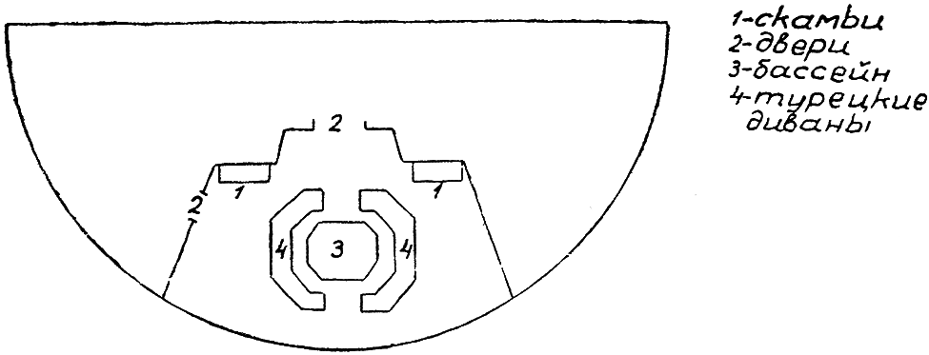
Рис. № 23 — «Отелло». 1929 г. (режиссерский план К. С. Станиславского). Картина «Бассейн». Художник А. Я. Головин.
Итак, не в ширмах, не на черном бархате, не с надписями, оповещающими о месте действия, не на почве единой сценической установки, а в живой смене разнообразных декораций представлял себе Константин Сергеевич течение дня Отелло. От художника при этом требовались декоративная выдумка, созвучие линий, форм и красок движению спектакля. Высоко ценя в Головине эти качества декоратора большого стиля, Станиславский в своих письмах был постоянно озабочен тем, чтобы не пропали зря «замечательные и характерные» рисунки мастера. Некоторые из них действительно были превосходно выполнены. Менее удались эскизы декораций к первой половине пьесы. Но очень важные для Станиславского в его режиссерском плане картины «Кабинет Отелло» и «Спальня Дездемоны» могут быть воистину названы лебединой песней Головина.
Кабинет Отелло — весь сквозной, просвечивающий. Резные легкие колонны делят его на три части. В глубине — ниша с диваном. Над ним и по бокам ниши — забранные деревянными решетками восточного рисунка двери и окна. В их просветах только зелено-лазоревыми волнистыми полосками намечены море и небо, но кажется, что где-то неподалеку от кабинета в утреннем блеске колышется и переливается под солнцем соленая морская влага.
Просветы «сквозного» кабинета Отелло позволяли видеть в ясном свете дня несколько совмещенных во времени и пространстве сцен. Вот Дездемона от «Бассейна» идет вместе с мужем к «Кабинету». Там Яго уже готовит к докладу бумаги, а за ним в решетчатых окнах мелькают красочные наряды знатных киприотов, пришедших на поклон к новому властителю острова. С картины «Кабинет» начиналась, как {80} писал Станиславский, «настоящая роль и игра». Здесь впервые крепко завязываются линии сквозного действия.
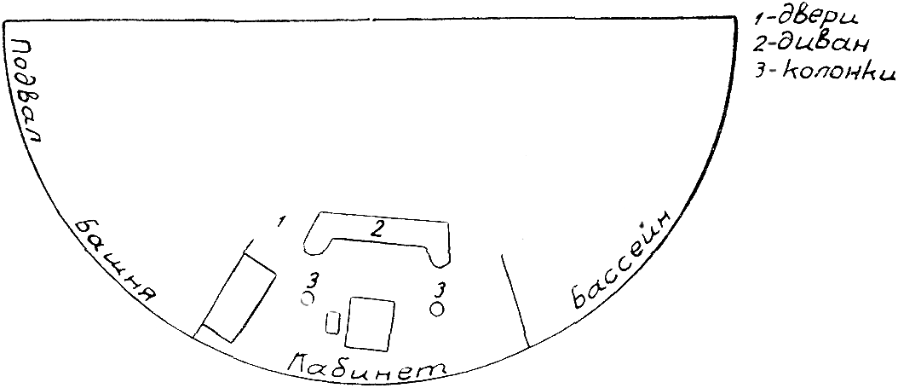
Рис. № 24 — «Отелло». 1929 г. (режиссерский план К. С. Станиславского). Картина «Кабинет». Художник А. Я. Головин.
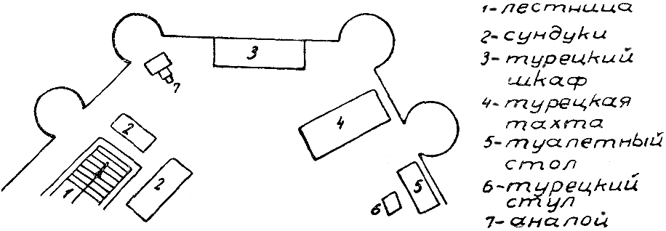
Рис. № 25 — «Отелло». 1929 г. (режиссерский план К. С. Станиславского). Картина «Спальня». Художник А. Я. Головин.
И как разительно контрастирует этот утренний блеск, эти сквозные просторы и оживление дня с укутанным в ковры смертным ложем Дездемоны под низко нависшим восточным балдахином! Отсюда, из этой круглой комнаты кипрского замка есть выход только наверх, на сторожевую площадку башни, где между небом и землей звучит клятва Отелло, или вниз, по ступеням, в темный подвал, где зреет яд, которым Яго напитал душу мавра. Вверх и вниз по уступам страсти влекут Станиславский и Головин Отелло, чтобы привести его к гибели в мрачной и пышной келье Дездемоны.
… Станиславский предчувствовал, что «заочная» режиссура не сможет вдохнуть жизнь в этот замысел: «… мизансцены я делаю вдали от самой работы, без предварительного знакомства с актерами… без изучения декорации и планировки на самой сцене; без исправления декорации, которая никогда сразу не получает того выражения, которое мы ищем в ней», — писал он из Ниццы. Вот почему замечательный режиссерский план «Отелло» так и остался неосуществленным, хотя всем известно, {81} что в 1930 году МХАТ на своей сцене поставил трагедию Шекспира «Отелло».
Одновременно с работой над Шекспиром Немирович-Данченко ставит «Воскресение» по роману Льва Толстого, синтезируя наиболее примечательные черты «Братьев Карамазовых» и «Живого трупа».
«Я не припомню, когда еще я читал что-нибудь так, как будто и не читаю, а сам хожу и вижу этих людей, камеры, комнаты, фортепьяно, ковры, мостовую и т. д.», — писал он Толстому еще в 1899 году. Через тридцать лет режиссер увидел воочию камеры «Воскресения». От «Карамазовых» в толстовской инсценировке шло введение персонажа от автора. От «Живого трупа» — симовское драматическое противопоставление ликующего солнца вопиющей неправде общественной жизни. От «Лизистраты» и «Фигаро» — использование открытой смены картин.
«Воскресение» — первый спектакль МХАТ с участием Дмитриева. Вглядываясь в жизнь театров, Немирович-Данченко вслед за Мейерхольдом открыл на театральном горизонте новую восходящую звезду — художника с особым тембром голоса, художника, для которого жизнь цвета, света и вещей на сцене всегда полна волнующих театральных впечатлений.
{82} Можно поражать зрителя роскошью обстановки или, наоборот, нарочитой скупостью декоративных форм. Можно красноречиво раскрывать в декорациях внутреннюю жизнь людей или выпячивать на первый план одну фотографическую оболочку быта. Условность сукон или ширм также может быть проста, естественна, правдива, может служить хорошим фоном для выявления жизни человеческого духа или быть вычурной, неестественной, показной и внешне театральной. Во всех этих случаях особенно важно найти художника, который, по меткому слову Станиславского, умел бы «переносить красоту на сцену из жизни и природы так, чтобы не помять ее и не изуродовать при переноске». Этим редким даром обладали все крупные художники русского театра — Поленов, Коровин, Симов, Головин.
В. Дмитриев также был им наделен. Ученик К. С. Петрова-Водкина, он увлекался не абстрактными геометрическими построениями своего учителя, а красотой русской темы и «звонкими» созвучиями цвета, близкого к народной традиции, в его картинах. От всего этого в зрелом творчестве В. Дмитриева сохранился только особый дмитриевский вкус к драматически напряженному колориту и острым ракурсам пространственной композиции. Чуть заметная косина — смещенность изобразительных форм — могла бы в его работах казаться несколько нарочитой, если бы она не подсказывалась театральными соображениями. В самом деле, так ли уж нужна в театре правильность вытянутых по линейке перспективных линий?
Сцена имеет свои особенности, с которыми художнику всегда приходится считаться. Электрический свет в темном зале выделяет предметы не так, как естественный, природный; «четвертая стена» — условна; сценический пол имеет наклон в сторону рампы и т. д.
На театральных эскизах Коровина можно ясно различить массивы красок, обозначенных в виде каких-то ярких выгородок, которые высятся на различных планах сцены. Головин также, несмотря на то, что его эскизы производят впечатление перспективно построенных, закрепляет в них, по замечанию Гремиславского, «какие-то системы отдельных развернутых плоскостей». Это свойство отчетливо видеть и изображать в эскизе различные планы колористической гаммы — отличительная черта всех крупных театральных живописцев. Дальше идут не всегда поддающиеся анализу, но притягательные индивидуальные различия в колорите и живописной технике — размашистой и свободной у Коровина, матовой, приглушенной, линеарно-кружевной в театральной живописи и занавесах Головина, напряженно-красочной, реально-вещественной по фактуре у Дмитриева.
Немирович-Данченко заметил Дмитриева в момент, когда советское театрально-декорационное искусство находилось на распутье. Давно, уже почти во всех театрах, были сданы на слом офактуренные доски единых сценических установок. Живописные декорации прокладывали себе широкий путь на сцену. Но в силе оставалось требование создания подлинной, {83} а не бутафорской вещественной среды для актера. Сценическое воплощение романа «Воскресение» предполагало также известную близость художника к толстовской теме. Дмитриев ее остро ощущал. Он не был дебютантом на театре, когда судьба свела его с Немировичем-Данченко. Но только МХАТ вооружил Дмитриева методом, позволяющим раскрыть в декорациях внутреннее содержание драматического произведения. «Может быть, самое главное в Художественном театре, — писал В. Дмитриев, — это создание произведений не внешним путем от приема к содержанию, а органическим раскрытием внутренней глубины темы, подсказывающей и методы ее воплощения».
В спектакле «Воскресение» Немирович-Данченко и Дмитриев ставят перед собой важные для всего советского театрального искусства задачи. Присутствие на сцене лица от автора определяло стиль оформления. Надо было создать площадку для реального действия и найти условную точку опоры для чтеца — персонажа от автора. Так родилась идея белого портала и белого занавеса, которые незаметно переходили в коробку сцены, причем портал и «декорации» сливались в одно архитектурное целое. Через весь спектакль проходит это стремление к предельной реалистической выразительности декораций и вместе с тем к строгим линиям условной сценической архитектуры. Крупные планы стен и комнат вытягиваются вверх, лишенные потолков они как бы служат условным фоном реального действия. Но рельефные детали обстановки — двери и окна — придают этой основе жизненную достоверность, силу окончательного, отчеканенного образа. «В этом спектакле, — рассказывает {84} В. Дмитриев, — не хотелось прибегать ни к живописи (казалось, она размельчит суровую и скупую композицию действия), ни к грубой бутафории, могущей нарушить толстовскую беспощадную правду».
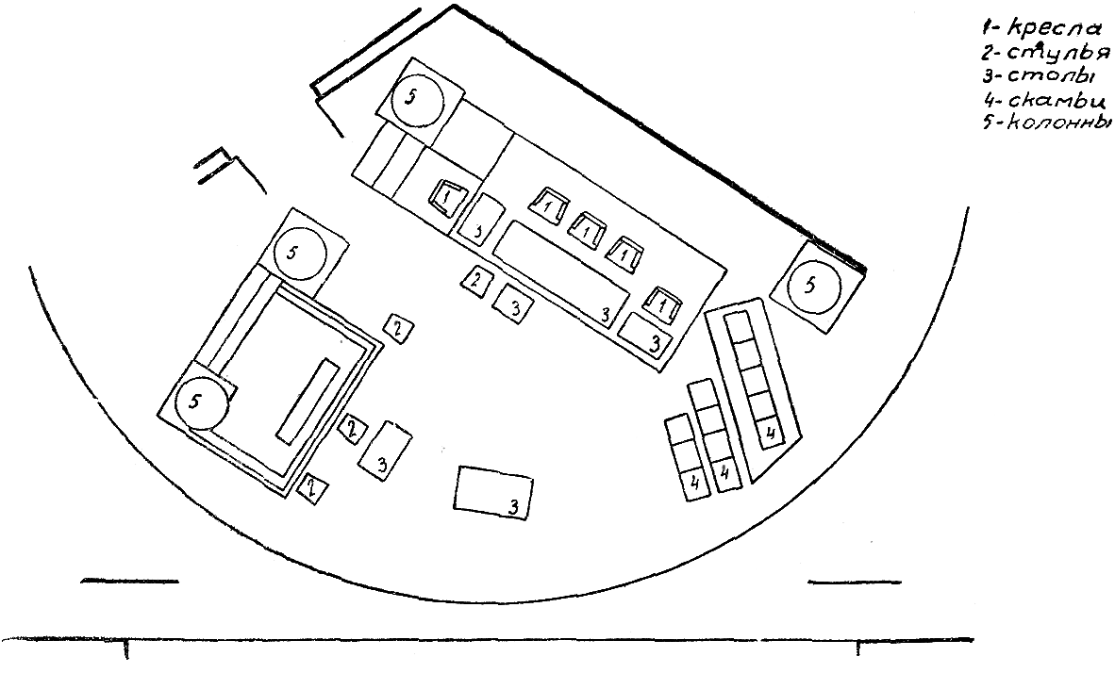
Рис. № 26 — «Воскресение». 1930 г. Действие I, картины 3-я, 5-я. Зал суда. Художник В. В. Дмитриев.
Самой удачной по приближению к толстовской правде была, на его взгляд, березовая роща из одних белых стволов, стоящих на условном зеленом фоне: «несмотря на крайнюю лаконичность и условность этой декорации — ведь нет ни веток, ни листьев, ни неба, — кажется, никто из зрителей не усомнился в правдивости этой рощи».
Новизна этого сценического приема отлично гармонировала с озаренной солнцем нищетой нехлюдовской деревни; с безнадежно высокими черными тюремными решетками и низкими нарами, на которых копошились люди; с тяжелыми колоннами окружного суда и огромным портретом Александра III. Когда декорация с массивными колоннами и тяжелорамным портретом приходила на сцене МХАТ в движение, казалось, что вместе с нею поворачивается вся махина бездушных судебных установлений, захвативших Катюшу Маслову в свой железный капкан.
Одновременно с толстовским спектаклем Немировича-Данченко Станиславский также приступает к осуществлению большого инсценировочного замысла и привлекает к участию в нем Дмитриева. В театральных летописях отмечено более ста попыток инсценировать поэму Гоголя «Мертвые души», но в их числе нет более поучительной, чем та, которую предпринял Художественный театр. Она заняла внушительный отрезок времени — от апреля 1930 года до декабря 1932 года — и потребовала совместных усилий двух лучших мхатовских художников старшего и младшего поколений: В. Симова и В. Дмитриева.
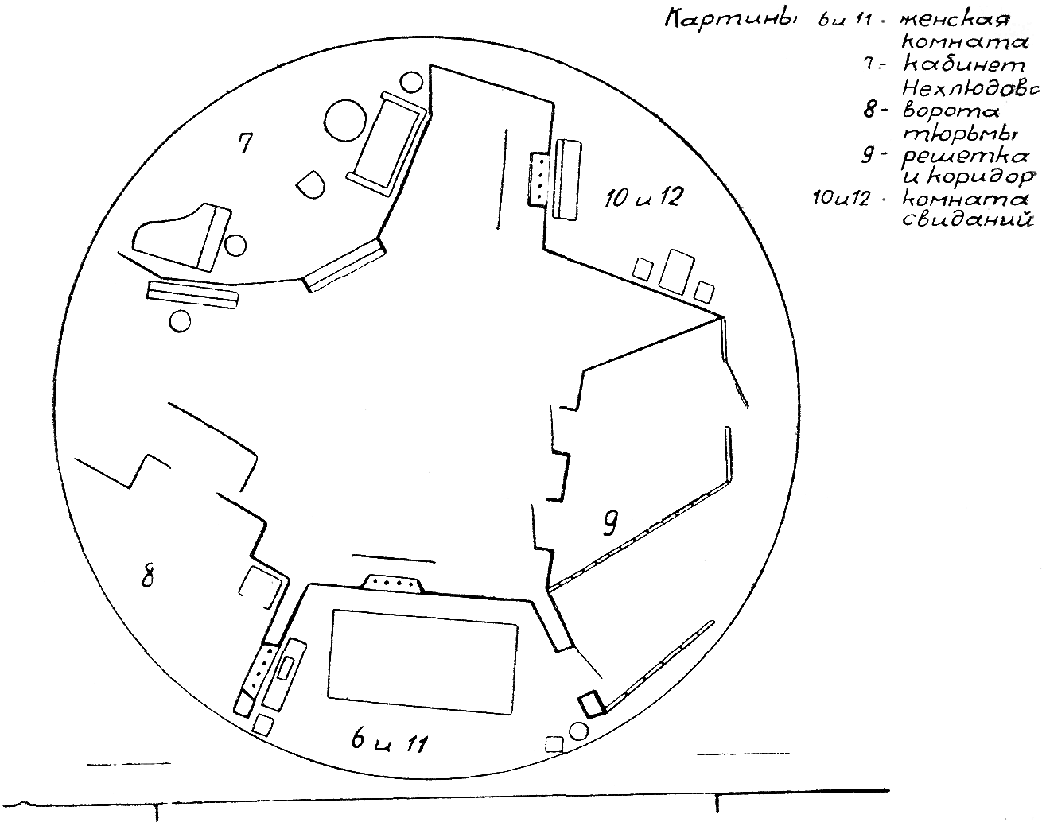
Рис. № 27 — «Воскресение». 1930 г. Заготовка картин II акта на кругу. Художник В. В. Дмитриев.
Вначале Станиславский останавливает свой выбор на последнем и {85} ставит перед ним сложную задачу: определить фон действия средствами живописи. Красочность гоголевских описаний, казалось бы, подсказывала такое решение. Но, помня предшествующие опыты, Станиславский ставит и вторую задачу: преодолеть самодовлеющее, навязчиво-картинное воздействие живописных образов, «растворить» изображения в пространстве сцены, «стушевать» их, найти органичные и незаметные переходы от писанных задников к реальным вещам сценической обстановки. «Мне нужен, — говорит он, — такой фон для каждой сцены, который, не отвлекая, позволил бы видеть глаза исполнителей». В поисках его были испытаны два Дмитриевских варианта готовых декораций к «Мертвым душам». По второму из них Константин Сергеевич предлагал в игровой точке сценического пространства доделывать все до конца в соответствии с реальной обстановкой жизни Плюшкина, Ноздрева, Манилова, Коробочки, Собакевича и других, а на периферии, в глубине сцены, — постепенно переходить в наброски углем, декоративные намеки или попросту в плоскость серого, незакрашенного холста. Проверка декораций в условиях реальной сцены доказала, что на этот раз, как и в других случаях, фон подавлял актера, начинал притязать на особое {86} внимание зрителя. Тогда оформление спектакля поручается Симову. Ему предлагается продолжить поиски «глубинной типичности» эпохи, сделав это так, чтобы за спиной каждого образа вставали тысячи помещиков-крепостников, чиновников-бюрократов, военных. Оформление должно было гармонировать с литературной манерой Гоголя, язык живописи — с картинными авторскими описаниями. Необходимо было также добиться предельной выразительности при скупости антуража, фиксирующего внимание только на небольшом поле действия персонажей. Режиссер раскрывал в этом постановочном плане свои карты, а Симов учился у него «мастерской игре театральными козырями».
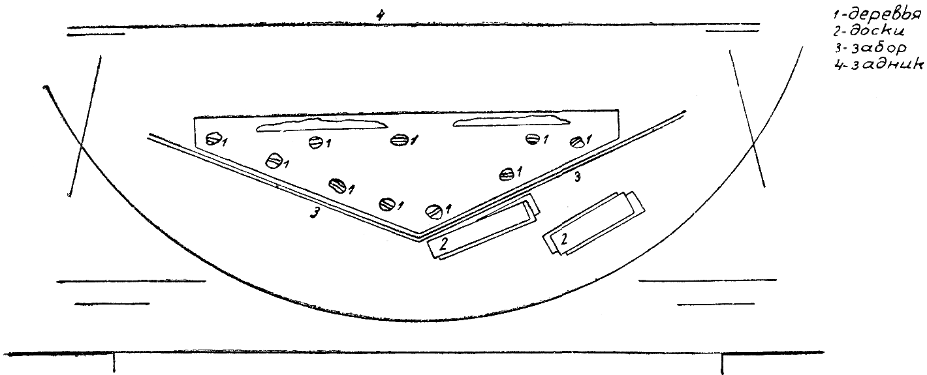
Рис. № 28 — «Воскресение». 1930 г. Действие III, картина 14-я. Деревня. Художник В. В. Дмитриев.
Редкое чутье сцены помогает художнику видоизменить принцип оформления поэмы Гоголя. Все игровые точки обрамляются воланами драпировок. Они вызывают в памяти виньетки старых книжных иллюстраций и подчеркивают, что театр рисует картины давно прошедшее жизни. Но за условной рамкой действия перед зрителем в ясном театральном свете с особой стереоскопической выпуклостью проходят отдельные эпизоды похождений Чичикова.
Для игры актеров выделялось только небольшое пространство сцены, непосредственно примыкающее к зеленым воланам, и потому крупные, выразительные детали вещественного оформления — картина, висящая на стене, диван, стол, кресло, характерные провинциальные мотивы архитектуры, накопленные художником еще в начале века в его многочисленных альбомных зарисовках, масштабно хорошо увязывались с фигурами актеров. В этом концертном спектакле каждая деталь, образуя фон действия, вместе с тем превосходно определяла нравы людей николаевской эпохи. Симов показывал их словно сквозь увеличительное стекло, позволяющее концентрировать всю силу театрального света на персонажах поэмы Гоголя. Образы писателя воссоздавались с предельной красочностью и реалистической выпуклостью.
{87}
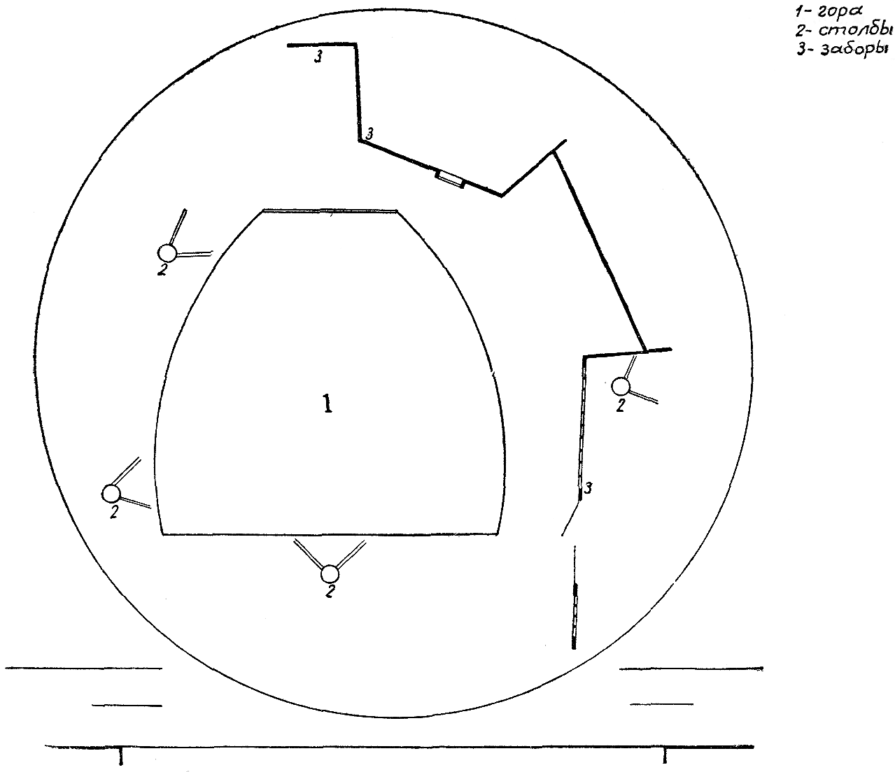
Рис. № 29 — «Воскресение». 1930 г. Действие IV, картина 21-я. Этап. Художник В. В. Дмитриев.
Знаменательно, что постановка рисовалась Станиславскому и Симову в воображении ярче, чем это удалось сделать в спектакле. По мысли Константина Сергеевича симовские декорации комнат с реальными деталями дверей и окон, но без потолков, следовало вмонтировать в систему подвижных шторок, которые надо было в начале каждой картины держать закрытыми наподобие затвора диафрагмы. Постепенно они приходили в движение, «оживали», расходились в стороны и ввысь, раскрывая строго ограниченный кусок подлинной жизни. Техническое решение этой задачи потребовало создания целой системы драпировок, подборов и занавесов, подвешенных на нескольких планах сцены. В спектакле пришлось, однако, значительно упростить систему подвижных воланов и шторок. Из четырнадцати картин инсценировки ни одна не разыгрывалась на фоне тех пейзажей, которые с высоты своей брички созерцал Чичиков. Остались только интерьеры с угловыми или трапециевидными планировками. В первых двух актах «Мертвых душ» чистые перемены и переход из одной картины в другую делались в момент затемнения. С третьего акта повороты круга производились на открытой {88} и ярко освещенной сцене. Так, например, в картине «Бал» сперва показывалась гостиная, отгороженная колоннами от зала для танцев, а когда сцена приходила в движение, гости под звуки полонеза уходили в задние двери и декорация обнаруживала изнанку дома губернатора с тесной и грязной буфетной. В момент полного оборота круга зрителям открывалась уже другая картина — «Ужин».
Таким образом, вращающийся круг в этом спектакле помогал использовать разные стороны и возможности театрально-декорационного искусства МХАТ. Мы узнаем в его движении то «четвертую стену» первых чеховских постановок, то планировочные решения бала из «Горя от ума», то угловые построения «Живого трупа», то лишенные потолков рельефные детали «Воскресения», то перебежки актеров из картины в картину, характерные для «Фигаро» и режиссерского плана «Отелло».
Все этапы работы над «Мертвыми душами» ярко характеризуют два полюса творческих исканий Станиславского в области оформления спектакля. Через всю жизнь этого неутомимого искателя правды в искусстве проходит одна мечта: найти «незаметный» декоративный фон, не привлекающий к себе внимание зрителя, но помогающий актеру и поддерживающий его творчество. Не раз Станиславскому казалось, что такой идеальный фон, такая живая фактура, такой универсальный заменитель краски живописца и клея бутафора уже открыт. Но он постоянно ускользал из рук. Так случилось с черным бархатом, с различными опытами применения сукон, ширм и аппликационного оформления. Идеал оставался недосягаемым. И все же настойчиво продолжавшиеся декоративные опыты подводили Станиславского к важным проблемам оформления спектакля.
В годы работы над «Мертвыми душами» он поделился с В. Дмитриевым своими наблюдениями над сценическим воздействием различных материалов. Он рассказал, что мечтал о «живой», гладкой стене в театральной декорации и сделал много опытов в этом плане, вплоть до перенесения подлинной стены из жизни на сцену, и ничего не вышло; хуже всего оказалась эта натуральная стена. «Я не видел ни одного живого дерева на сцене, — говорил Станиславский, — и, вероятно, дерево, написанное просто на холсте хорошим художником, правдивее всего; оно все же подчинено общему художественному замыслу, а не случайностям скопированной натуры и не грубой технике бутафоров». Эта мысль неотступно владела Станиславским. Он повторял ее во всех своих беседах с художниками театра. Как-то великий режиссер спросил художника М. Сапегина, можно ли средствами живописи убедительно изобразить дерево, стоящее на первом плане сцены, и увязать его с объемными архитектурными формами, размещенными за ним, и когда Сапегин дал уклончивый ответ, он заметил: «Вот, один художник сказал мне, что он может написать, а сам не смог этого сделать».
И вторая неотступная, трудно осуществимая мечта постоянно дразнила {89} его воображение: Константин Сергеевич, как известно, не терпел мрака на сцене, справедливо полагая, что зритель при всех обстоятельствах должен отчетливо различать глаза и мимику актера. Исходя из этого, он в ночных картинах всегда прибегал к дополнительным эффектам луны, звезд, различным источникам искусственного освещения.
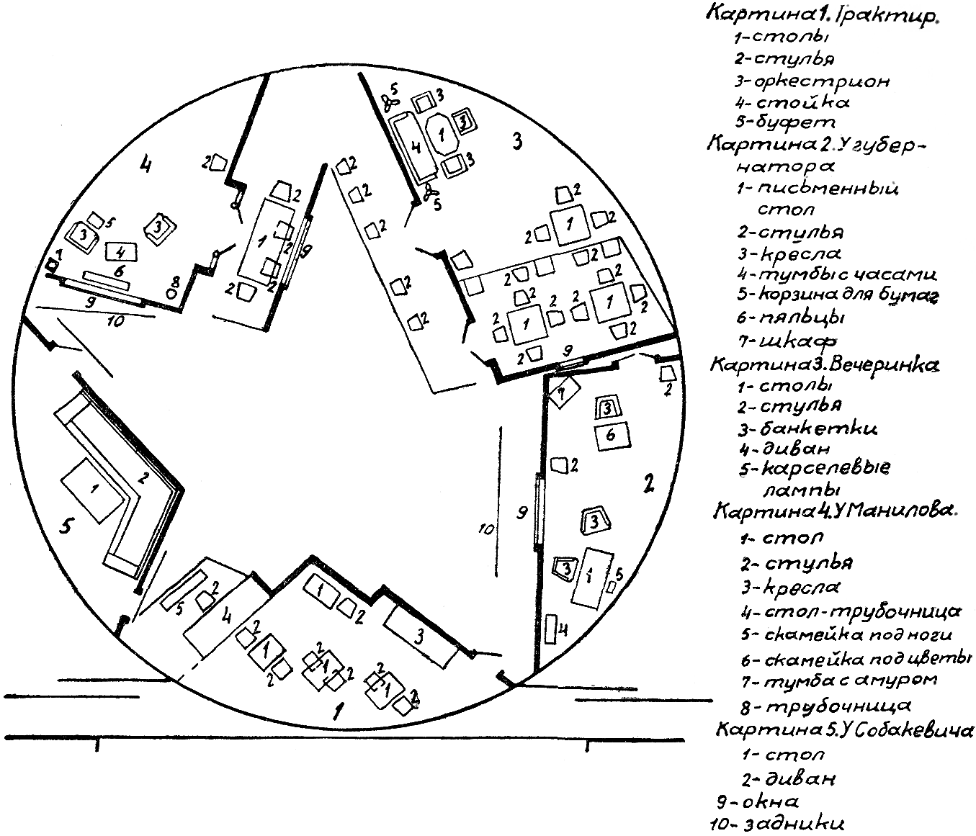
Рис. № 30 — «Мертвые души». 1932 г. Заготовка картин I действия на кругу. Художник В. А. Симов.
Поэтому М. Сапегин не был особенно удивлен, когда Станиславский предложил ему в опере «Дарвазское ущелье» создать такую живописную декорацию, которая при белом свете по всему своему состоянию производила бы впечатление ночи.
Очевидно, Станиславский не был удовлетворен состоянием декорационной живописи, если он в той же беседе подчеркивал задачу восстановления в театре традиций больших мастеров декоративной живописи. Другой собеседник Станиславского приводит не менее характерные его слова: «В идеале все на сцене должно быть написано, но это невозможно, так как то знание законов театральной перспективы, какое было присуще, например, Гонзаго, теперь утеряно».
{90}
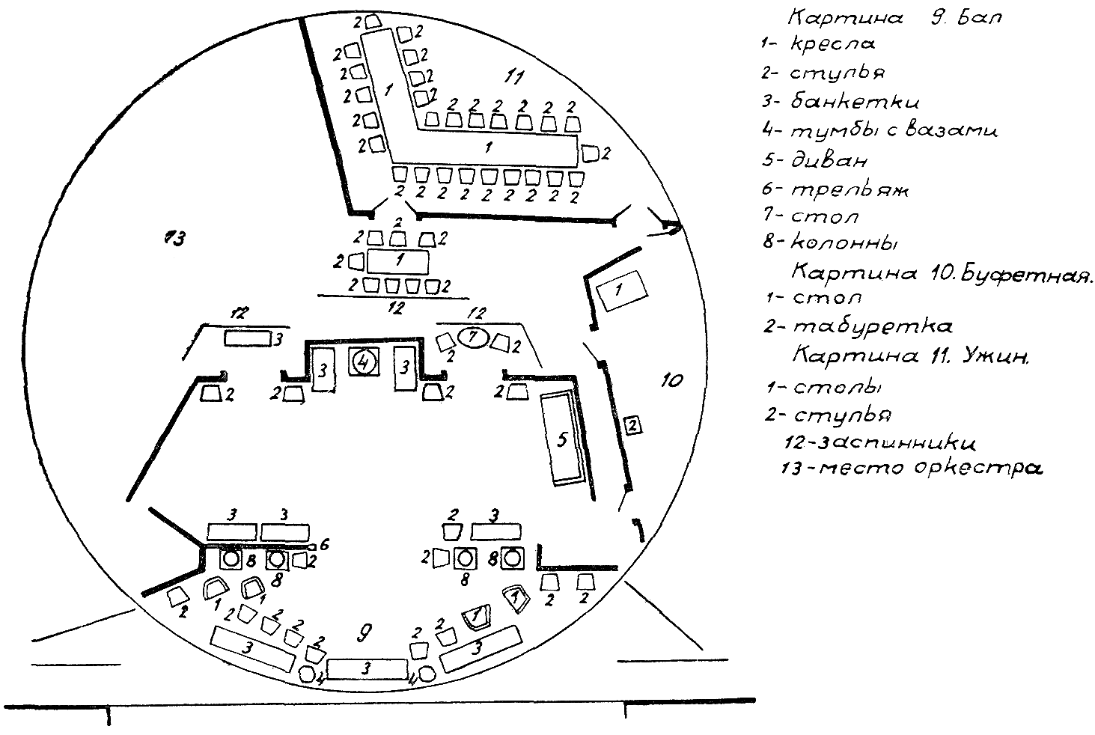
Рис. № 31 — «Мертвые души». 1932 г. Заготовка картин III действия на кругу. Художник В. А. Симов.
Какие же причины заставили Константина Сергеевича так настойчиво возвращаться к вопросу о сценических возможностях живописи? Вместе с Симовым он считал одной из важнейших задач театра — художественное преображение пространства сцены. Попытки раздвинуть сценическую коробку в пейзажных картинах, добиться на маленькой сцене впечатления большого простора Станиславский делал во многих своих постановках. Здесь отчетливо проступал один из законов театрально-декорационной системы МХАТ: если постоянным требованием, предъявляемым к актеру в этом театре, являлось подчинение его психофизической природы неповторимым условиям жизни человеческого духа в каждой данной пьесе, то гармонировать с таким актером может только художник, естественно и свободно преображающий в соответствии с образами драматурга служебное пространство сцены. Однако, на взгляд Станиславского, не все методы создания сценической иллюзии обладают равной ценностью. Можно перенести в театр в готовом виде принципы построения панорам и диорам, то есть поставить живопись в иллюзорную связь с вылепленными из картона и раскрашенными копиями природных и архитектурных форм. Практически в театре так часто и приходится {91} делать. Но фальшь подделок под природу всегда отмечается глазом. Станиславский шел на такие компромиссы со своей художественной совестью только в тех случаях, когда обстоятельства были сильнее его. Он ненавидел имитацию ремесленника, подделку жизни во всех ее видах. «Вы мне в театре разведете крыс», — говорил он художникам, предлагавшим оформить сцену бутафорскими, картонными вещами. Он считал, что ширмы, складки материи, которыми художники нередко драпируют сцену, могут быть не менее убедительны, чем реальная обстановка, лишь бы в них не было ничего бутафорского. «В жизни все “театральное” кажется неестественным, — говорил Станиславский, — но естественные складки материй — сама правда, ей веришь, она близка нам как в жизни, так и на сцене».
Для Станиславского была неприемлема и другая крайность — простое декорирование сцены живописными полотнами. Широко известен резкий отзыв Станиславского о мастерах живописи, которые смотрят на сценический портал, как на большую раму для своих картин, а на театр, как на выставку декорационных полотен. Может показаться, что здесь в самой системе взглядов великого режиссера намечалось непреодолимое противоречие. С одной стороны, его привлекает живопись, свободно преображающая сцену. Он мечтает об идеальном живописце для того, чтобы вытеснить со сцены неподатливые, для художественной обработки фальшивые и грубые материалы, с которыми современному режиссеру, {92} декоратору и работникам постановочной части волей-неволей постоянно приходится иметь дело. С другой стороны, как отказаться от рельефных стволов деревьев, от множества объемных предметов, необходимых актеру? С одной стороны, реальная вещь, с другой — изображение. Что должно преобладать, чему отдать предпочтение? Как примирить этих двух антагонистов сценического пространства? Как заставить и то и другое служить актеру и высшей правде спектакля?
Работа над «Мертвыми душами» остро поставила эту проблему перед режиссурой. Станиславский и Симов в конце концов остановились на принципе предметного оформления, ограниченного пределами игровой точки. Вещь в этом случае если и имитировалась, то с предельной тщательностью, с учетом ее подлинных материалов, требований стиля и типичности места действия. При постановке «Каина» Станиславский когда-то пришел к выводу, что скульптор и отчасти архитектор дают на авансцене предметы и рельефы, которыми режиссер может пользоваться для своих творческих, выразительных целей. Это заставило его порою высказываться в Пользу скульптора и предпочитать его живописцу. Но куда уйти от поставленной в глубине сценического пространства живописной декорации? Ведь она, служа актеру фоном, объединяет все, что выставлено на сцене, в целостный зрительный образ. В картинах, изображающих природу или городской вид, такой фон приобретает особенно важное значение, в интерьерах он также неприметно воздействует на актера и зрителя. И вот ради возвращения театру его исконных средств художественного воздействия Станиславский на склоне дней снова возвращается к поискам «живописного плана» в спектакле.
«Женитьба Фигаро» и «Отелло» в свое время послужили для него опытным полем органического сочетания симовского планировочного искусства со всеми выразительными возможностями головинского цвета.
В 1934 году предпринимается совсем другой опыт: молодой художник П. Вильямс, с успехом дебютировавший в Музыкальном театре у Немировича-Данченко, ставит вместе с режиссером Станицыным на сцене МХАТ инсценировку, душой декоративного плана которой являлся принцип самостоятельного вмешательства живописца в ход драматического повествования. Это был спектакль «Пиквикский клуб» по Диккенсу, решенный в изобразительных формах гротескных панно. Целые сюжетно развернутые эпизоды разыгрывались здесь на полотне и комментировались сатирической кистью. Несмотря на очевидную спорность такого подхода, смелость художника понравилась Константину Сергеевичу, и к своему последнему большому постановочному эксперименту он привлекает именно П. Вильямса.
В книге «Моя жизнь в искусстве» Станиславский признавался: «… Мне так и не удалось найти для него (актера. — А. Б.) тот сценический фон, который бы не мешал, а помогал его сложной художественной работе». В годы, когда создавалась книга, он утешал себя надеждой {93} на то, что «родится какой-нибудь великий художник и разрешит эту труднейшую сценическую задачу». Декорационные искания последних лет доказывают, что Станиславский не удовлетворился этим выводом. В предсмертной своей работе — «Тартюфе» — Константин Сергеевич добивается решения все той же задачи. В оформлении этого спектакля он по-прежнему хотел добиться такого декорационного решения, которое концентрировало бы все внимание зрителей на актере.
Художественный театр с первых дней существования ставил перед бутафорами, реквизиторами, театральными портными, гримерами, плотниками творческие, а не ремесленные задачи. В советское время его постановочная культура под руководством И. Я. Гремиславского достигла высокого развития. В «Тартюфе» тончайшая техника театра, гибкость и разветвленность его исполнительского аппарата проявились во всем блеске. Работая над спектаклем, П. Вильямс имел возможность опираться на целый коллектив мастеров, способных выполнить любое, даже самое трудное задание. Это позволяло художнику подчинять все элементы оформления — свет, цвет, фактуру реальных предметов — своему {94} общему сценическому замыслу. Надо, однако, сказать, что «Тартюф» — спектакль «костюмный», исторический, и здесь все располагало к нарядности внешних форм. Словно драгоценное ювелирное изделие своих цехов и подсобных мастерских, показывал театр дом Оргона. Он поворачивал его то одной, то другой стороной к зрителю, украшал фламандскими картинами и восточными коврами и драпировками, обставлял его изящной мебелью семнадцатого века, отделывал панелями из резного ореха. В данном случае такой внешний эффект был до известной степени оправдан, так как в постановке внешнее богатство дома Оргона открыто противопоставлялось ханжеству Тартюфа, который все это отрицал, на все зарился хищным взором. Но спектакль, законченный после смерти Константина Сергеевича М. Н. Кедровым, носил на себе уже следы декорационных излишеств, позже так сильно давших себя знать во многих театрах. Между тем еще за четыре года до появления «Тартюфа» Станиславский предупреждал об этой опасности: «От театра требуется сейчас не внешний блеск “роскошных” постановок, не прозрачные трюки, которыми отдельные режиссеры пытаются маскировать внутреннюю пустоту актера», — писал он.
Несравненный знаток грима, костюма, театральной техники, проложивший новые пути во всех этих областях, Станиславский был не только виднейшим деятелем, природным организатором и вдохновителем театрального коллектива, но и его самым преданным слугой — человеком, бесконечно увлеченным мечтой об идеальном синтезе всех начал театра.
Отсюда та требовательность, с которой он подходил к работе художников.
— Какая это важная вещь — хороший художник! Как их стало мало! — восклицает он в одном из писем.
Не уныние, а твердая уверенность в возможности завлечь еще много талантливых живописцев в манящие дали театра слышится в этих словах.
В 1938 году великий реформатор сцены Станиславский ушел из жизни. Еще раньше умер В. А. Симов. Декорации «Мертвых душ» были последним его вкладом в театрально-декорационное искусство МХАТ. В работе над этим спектаклем он уже сотрудничал с В. В. Дмитриевым, словно вводя его в права наследства.

{95} VI
Немирович-Данченко и Дмитриев
Беседы Станиславского и Немировича-Данченко по вопросам театрального оформления, творческие идеи и практические указания в этой области могли бы послужить материалом для книги не менее значительной, чем их всем известные ныне литературные труды. Из этой ненаписанной книги широко черпал В. Дмитриев. Каждый новый спектакль превращался для него в школу творчества, приобщал его к исканиям режиссуры. Еще в «Мертвых душах» и «Воскресении» он нащупывал путь сближения с линией театрально-декорационного искусства МХАТ. Но, видимо, этот путь был нелегок и тернист, если после «Мертвых душ» наступает трехлетняя пауза в сотрудничестве Дмитриева с Художественным театром.
В 1932 году он оформляет в театре имени Вахтангова спектакль «Егор Булычов и другие». В 1934 году Немирович-Данченко и К. Ф. Юон также обращаются к пьесе Горького. Сопоставление этих имен и дат говорит о многом. Немирович-Данченко в начале века был инициатором привлечения Алексея Максимовича в драматургию. Естественно, что с появлением «Булычова» он сразу же подумал о необходимости поставить пьесу в традициях МХТ и в соответствии с формами юоновского стильного бытописания.
«Комнаты очень удались, — писал Владимир Иванович Горькому о декорациях Юона, — просто, реально, содержательно, действующие лица с ними сжились на редкость… Конечно, сразу же раздались упреки в излишнем натурализме, в том, что детали могут отвлекать от актеров. Но я хитрый, я приготовил ответ: по открытии занавеса, не меньше трех полных минут, за окнами симфония улицы в военное время. За эти три минуты зрителю представляется возможность рассмотреть комнату во всех подробностях»…
С самого начала спектакля режиссер таким образом настраивал зрителя на созерцание жизненной среды Булычова, расширяя ее типично мхатовскими звуковыми эффектами. Его замысел окончательно выяснялся в финале. Когда-то под стук топоров рушилась красота вишневого сада, теперь завершал свой жизненный путь Лопахин-Булычов, и за окнами его обреченного жилища звучали песни нового времени.
Дмитриев дал совершенно иной, чем в МХАТ, вариант сценического решения спектакля. События военных лет у вахтанговцев также врывались в окна интерьера, если не знаменами и песнями, то выкриками газетчиков, но дом Булычова показывался в поперечном разрезе, в развороте единой сценической установки, повествующей о судьбе человека, «выломившегося» из своей улицы, ставшего ей чужим. Такая трактовка показалась сначала Немировичу-Данченко слишком вольной. Если в {96} «Мертвых душах» Станиславский выправлял Дмитриева Симовым, то теперь Немирович-Данченко противопоставил тому же Дмитриеву Юона. А между тем многие черты постановки пьесы Горького у вахтанговцев не противоречили той линии развития декоративного искусства, которая была намечена самим Немировичем-Данченко еще в «Лизистрате» и «Воскресении». Испытав в разных сценических аспектах новые и старые возможности театра, режиссер в следующей своей горьковской постановке уже смело прививает Дмитриевские побеги к старому мхатовскому стволу.
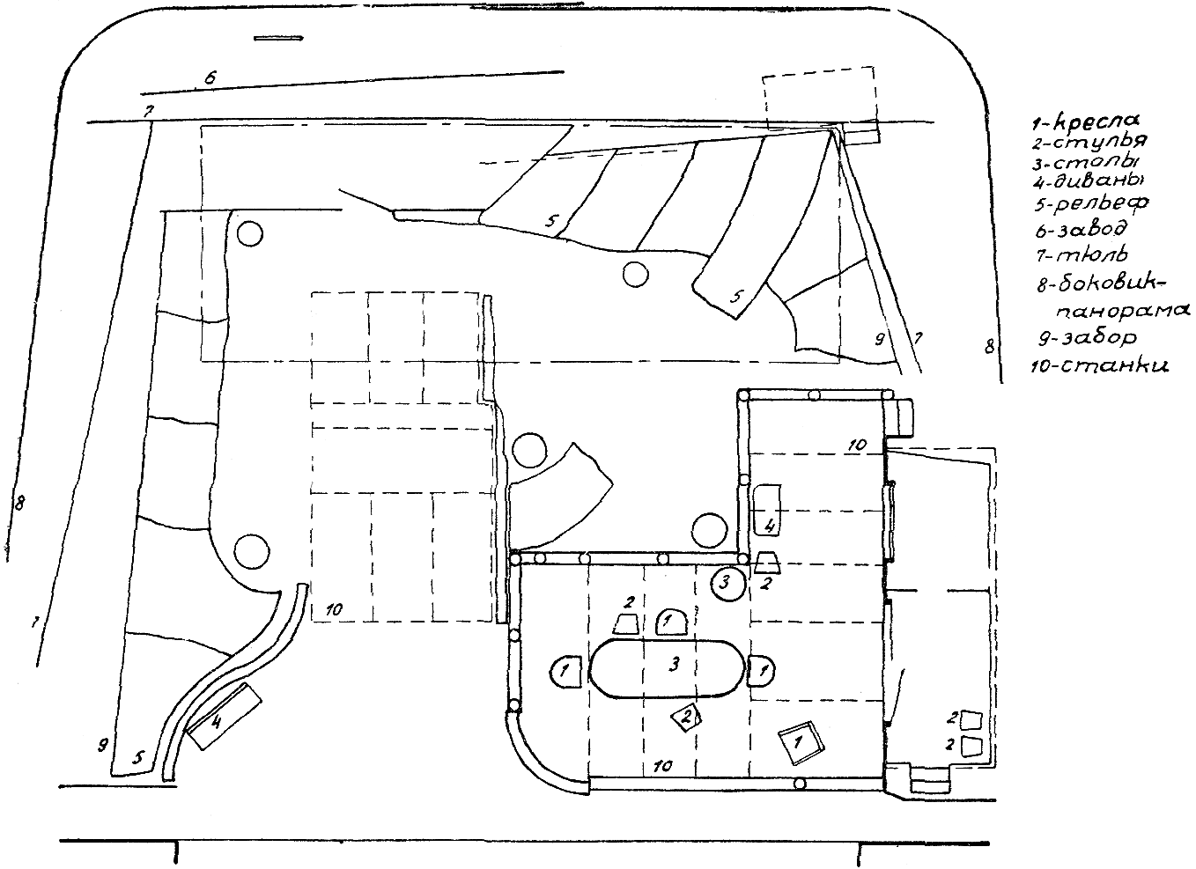
Рис. № 32 — «Враги». 1935 г. Действие I. Художник В. В. Дмитриев.
«То, что не удалось в “Булычове”, удалось во “Врагах” и удалось с полным блеском, с настоящим художественным совершенством, — писал через несколько лет после осуществления постановки П. Марков. — “Враги” по существу были для Художественного театра своего рода сценическим манифестом социалистического реализма. Это подлинный этапный спектакль, подводящий итоги долгим поискам и открывающий просторы в будущее».
В спектакле для Немировича-Данченко и Дмитриева самым важным было показать расстановку сил: два лагеря, неотвратимость, неизбежность их столкновения. Долго искалось «зерно» декорации — та {97} конкретная предметная форма, которая должна была ее оживить. И только когда Дмитриев, несколько отступая от ремарки Горького ввел высокий забор, которым Бардины отгородились от рабочих, и за зеленой его оградой показал бурый фабричный корпус, внешняя среда действия оказалась в соответствии с обнаженностью классовых конфликтов пьесы.
«“Враги” по принципу планировки декораций, может быть, ближе всего к почти натуралистическим павильонам чеховских спектаклей, — замечал В. Дмитриев, — но, мне кажется, им свойственны подчеркнутость, резкость контрастов, сгущение светотени, передающие остроту горьковской пьесы…» Это и было то новое, что внесла в режиссуру и оформление спектакля советская эпоха.
Совсем другие принципы были положены в основу «Анны Карениной». Во второй инсценировке по романам Толстого художник еще смелее, чем раньше, преодолевал бытовую замкнутость павильона, накрытого потолком. В спектакле Анна, охваченная страстью, окружена стеной бездушных, мертвых, импозантных вещей — хрусталя, бархата портьер, полированной мебели, массивной бронзы, огромного окна, в которое с тоской глядит пленница чужого, холодного дома.
В двух массовых сценах «Скачки» и «Театр» Дмитриев, прибегая {98} к оригинальному приему показа «театра в театре», строит у самой рампы трибуну ипподрома и ярус театральных лож — подмостки второй сцены, на которой выставляла себя напоказ лицом к зрителю тщеславная великосветская чернь.
Вначале режиссеру хотелось поставить двадцать три эпизода «Анны Карениной» (число рекордное в истории МХАТ) в парчовых, штофных, бархатных драпировках разных цветов. Потом задуманные театром картины были объединены по цвету с синим бархатным занавесом, открывавшимся всегда одинаково — слева направо, словно страницы книги, в которой одна за другой перед зрителем проходили главы романа Толстого. Во всех эпизодах спектакля в этот нейтральный фон вставлялись крупные детали — окна и двери. Сцена декорировалась только немногими предметами обстановки.
Смысл такого решения хорошо объяснил Немирович-Данченко в одной из своих бесед: «… я спросил бы: “Анна Каренина” — это натурализм или формализм?.. Синие бархатные занавеси, вагон поезда окружен синим бархатом! Одна дверь, одно окно и больше ничего! Но я ни от кого еще не слышал, что это нереально, и вы, вероятно, никогда не услышите! Стало быть, дело не в том, что нет трех стеночек, окна направо в сад, прямо — двери в переднюю и налево — двери в кабинет», — говорил он, подчеркивая, что в театре самое важное живой человек: «Надо, чтобы вокруг этого человека было все живое: если берется за апельсин, чтобы чувствовалось, что это — апельсин. Это не натурализм. Все вещи, которых касается актер, должны быть реальными… Мне важно, чтобы все эти второстепенные элементы не мешали атмосфере, в которой происходит действие, и даже еще более, меня в эту атмосферу завлекали…».
В этих словах дано четкое определение сценических функций условных элементов оформления. Они совпадают с высказываниями Станиславского о значении сукон и драпировок, как фона и окружения реального действия.
«Анна Каренина» предвещала итоговую постановку В. И. Немировича-Данченко — «Три сестры». Работа над последней была закончена за год до войны — 24 апреля 1940 года. Владимир Иванович поставил здесь перед собой задачу — подытожить длительный путь развития советской театральной декорации. В спектакле, под лучами театрального света, позволяющего отчетливо следить за каждым движением героев Чехова, предстала перед советским зрителем отошедшая в прошлое жизнь с ее драмами, душевной неустроенностью и светлыми порывами к будущему. Театр показывал эту жизнь с исчерпывающей полнотой, поворачивал ее то одной, то другой стороной, и эти повороты дома Прозоровых не казались на сцене МХАТ ни искусственными, ни условными.
В беседах, проведенных Немировичем-Данченко с постановочным коллективом театра на разных стадиях работы по сценическому оформлению «Трех сестер», неизменно подчеркивалась необходимость пересмотра {99} старой трактовки пьесы. Режиссер выдвигал перед художником В. Дмитриевым последовательно новаторские задачи. «Мы уже не можем так смотреть на Чехова, так понимать и трактовать его, как 37 лет тому назад», — говорил он и указывал далее, что за это время изменились все приемы актерской игры, трактовки ролей, мизансцены, что и в своем декорационном искусстве театр ушел далеко вперед. Поэтому в спектакле надо найти новое оформление для Чехова и новое оформление для сцены вообще.
В конце своей жизни Немирович-Данченко еще решительнее, чем раньше, боролся против «комнатного опускания тона» и сентиментальности в сценической трактовке пьес Чехова. Поиски главного зерна, основного стержня декорации «Трех сестер» полны захватывающего интереса. Вначале Немирович-Данченко как бы примерял к Чехову уже ранее испытанные на сцене МХАТ приемы оформления. Может быть, надо поставить спектакль в сукнах, подобно «Карамазовым»? Но тогда сукна заменяли декорации — это было плохо. Может быть, следует использовать приемы сценической интерпретации «Анны Карениной»? И здесь своя опасность, — как бы не впасть в кино. К тому же «Три сестры» — совершенное драматическое произведение, а не многокартинная инсценировка романа. Может быть, лучше всего решить спектакль {100} в традиционной бытовой манере, хотя бы так, как это в «Егоре Булычове» сделал К. Юон? В итоге две из этих возможностей — оформление сукнами и бытовая трактовка внешней среды интерьера — театром отвергаются. В новой постановке «Трех сестер» было решено исходить из опыта «Анны Карениной», то есть включать в условный, эмоционально-насыщенный фон полновесные реалистические детали и вещи, «вертеть круг», отказаться от павильона, накрытого потолком, и т. д.
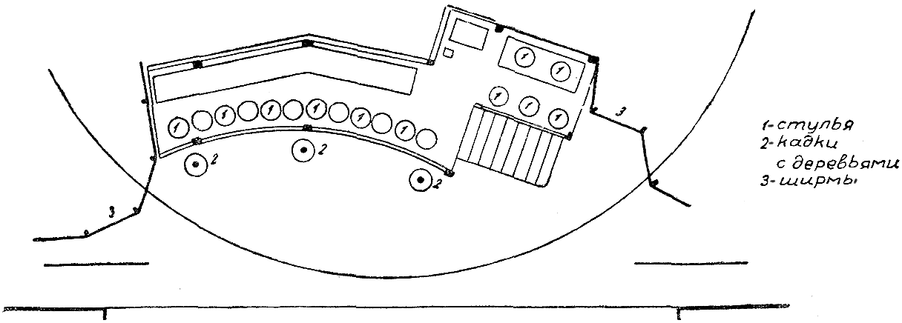
Рис. № 33 — «Анна Каренина». 1937 г. Действие I, картина 7-я. Скачки. Художник В. В. Дмитриев.
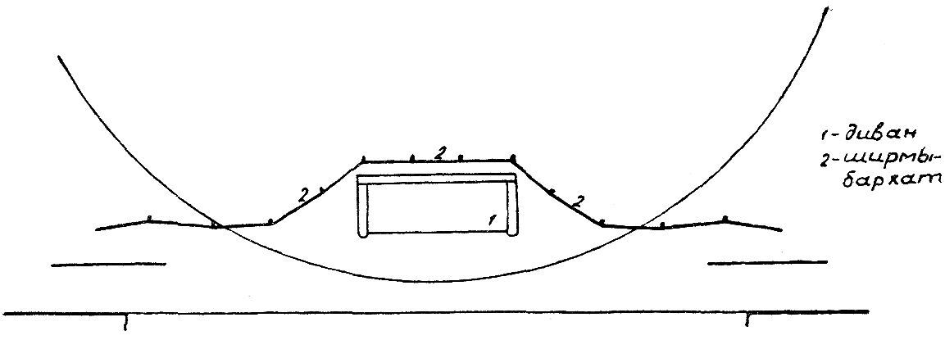
Рис. № 34 — «Анна Каренина». 1937 г. Действие I, картина 4-я. Художник В. В. Дмитриев.
Только после того как Немирович-Данченко принял это решение, он дал первые конкретные указания художнику: высокие стены дома Прозоровых следовало затянуть сукном в тяжелую складку. На этом условном фоне должны были рельефно выделяться настоящие двери и окна, настоящая мебель. Режиссер хотел, чтобы потолок, подобно тенту, парил над сценой. Всеми средствами надо было, по его мнению, придать спектаклю новую масштабность, наделить его чертами ясно различимой, хотя и не давящей монументальности, залить сцену «великолепным светом». Художник, кроме того, должен был ответить на вопрос: какой цвет у пьесы, что следует в ней подчеркнуть — весеннее настроение первого акта или драматическую осень финала?
В дальнейшем в работе над «Тремя сестрами», так же как в декорационных {101} опытах Станиславского периода «Мертвых душ», намечаются две фазы. Вначале до предела доводится условная обобщенность декорации. Немирович-Данченко уже готов примириться с мыслью, что Чехова придется ставить в сукнах. Но в оформлении сукнами всегда есть «холодок», а в предметных деталях всегда теплится жизнь. Поэтому усиливается реалистическая основа декорации. Композиционная схема «Анны Карениной» развивается, видоизменяется, перерабатывается, — она все больше приближается к искомому идеалу правдивого и поэтично-строгого прочтения драмы Чехова.
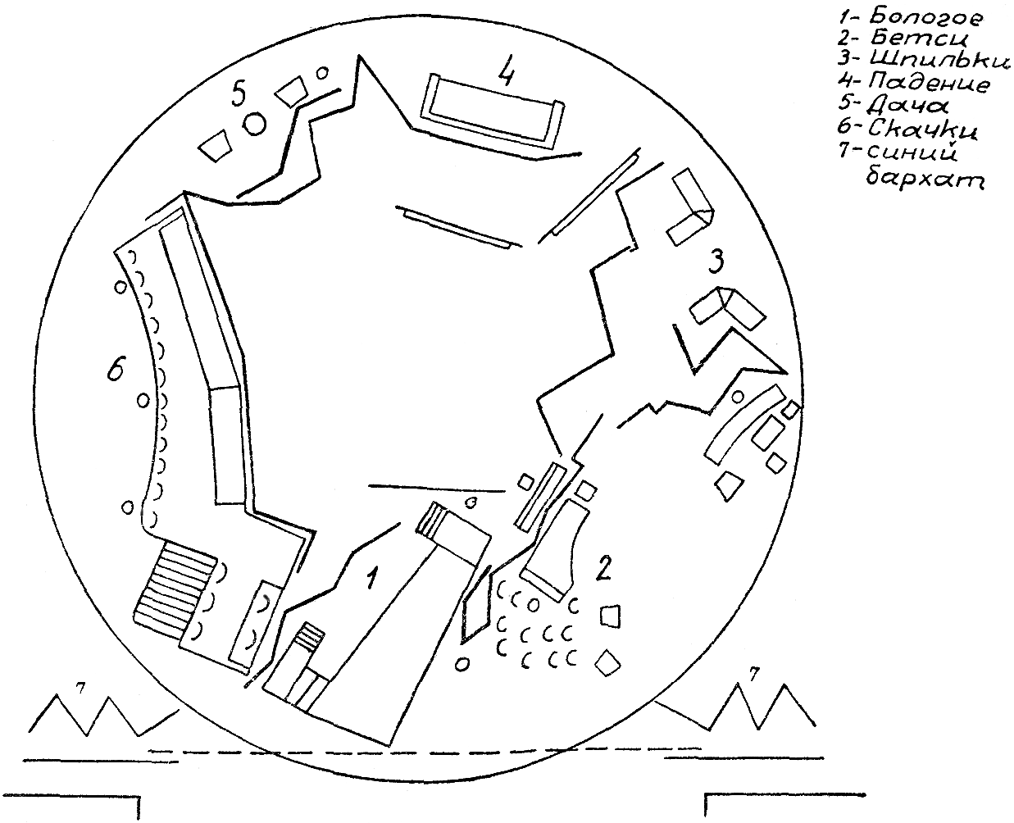
Рис. № 35 — «Анна Каренина». 1937 г. Заготовка картин I действия на кругу. Художник В. В. Дмитриев.
В принятом за основу эскизе В. Дмитриева стены дома Прозоровых уже не драпируются сукнами. Они обрабатываются мелкими живописными мазочками и приобретают большую вещественность. В павильон вводятся лепной карниз и украшающие его картины; только боковые пространства сцены и ее верх закрываются драпировками и падугой в стиле занавеса МХАТ с его знаменитой эмблемой.
Еще позже из декорации устраняется все, что делало павильон нарочито условным; его высота снижается, он накрывается потолком; осторожно меняются все архитектурные линии и пропорции. Театр хочет {102} показать правду жизни по-новому зорко, в соответствии с теми чувствами и мыслями, которые у советского человека вызывают образы Чехова.
Сравнение «Трех сестер» 1940 года с «Тремя сестрами» 1901 года убеждает в том, что Немирович-Данченко и Дмитриев раскрыли Чехова глубже и полнее, чем это было доступно театру в 1901 году. Какие задачи тогда ставились перед художником? Подчеркнуть в декорациях мотивы захолустья, засасывающей провинциальности, окутать жизнь усыпляющим покоем, придать всему, что выносилось в сценическое пространство, измельченный масштаб уездного, а не губернского города. Так в своих воспоминаниях описал замысел Станиславского В. Симов. Он же рассказал: «Несмотря на то, что три сестры — генеральские дочери, и дом их поместительный, я получил указание устроить квартиру, как будто они были капитанские дочери». Не ясно ли, что театр всеми средствами подчеркивал дистанцию между жизнью трех сестер и заветной их мечтой?
Для новой постановки Немировича-Данченко и Дмитриева характерна {103} как раз обратная тенденция: поднять людей Чехова над тусклостью засасывающего их быта, придать спектаклю и его героям возвышенную масштабность. В итоге сложных режиссерско-художественных поисков Немировича-Данченко и Дмитриева зритель увидел на сцене Художественного театра далекий горизонт Чехова — его подлинную историческую мечту.
Подводя итог своим декорационным исканиям, Немирович-Данченко отмечал, что постановка все же не вполне реальна, так как в ней есть известная доля необходимой театральной условности — повороты сцены; боковые сукна, первая падуга с чайкой, высветление лиц актеров. Условные приемы, однако, по его мнению, в данном случае воздействуют не навязчиво, они не обнажены и подчиняются высшей задаче спектакля — сосредоточить внимание не на быте, а на внутренних переживаниях героев пьесы.
За год до смерти Станиславский хотел поставить необычный опыт. «Я мечтаю, — говорил он В. Топоркову, — о таком спектакле, в котором актеры не знают, какую из четырех стен откроют сегодня перед зрителем». Действие такого спектакля должно было происходить в четырех стенах павильона, поставленного на круг. При неожиданных его поворотах менялась не сама декорация, а угол ее отклонения от линии рампы, причем актерам приходилось постоянно импровизировать новые мизансцены. Константин Сергеевич не успел проверить на студийном опыте {104} эту привлекавшую его педагогическую идею. Но некоторые из его сценических догадок были развиты в «Трех сестрах». Неполные повороты круга здесь превращаются в оригинальный постановочный прием, впоследствии получивший широкое распространение. Пользуясь им, режиссер и художник овладевали дополнительным рычагом сценического воздействия, могли показать актеров вместе с декорацией в ходе действия, как на ладони, или, наоборот, отнести их на самый дальний план сцены. Спектакль при этом свободно членился на куски, строго подчиненные логике сквозного действия. Повороты сценического круга постоянно видоизменяли построение мизансцен. Так, в первом действии «Трех сестер» часть, колонного зала дома Прозоровых приближалась к зрителю, показывая сестер как бы крупным планом, а затем внимание привлекалось к общей перспективе праздничного стола.
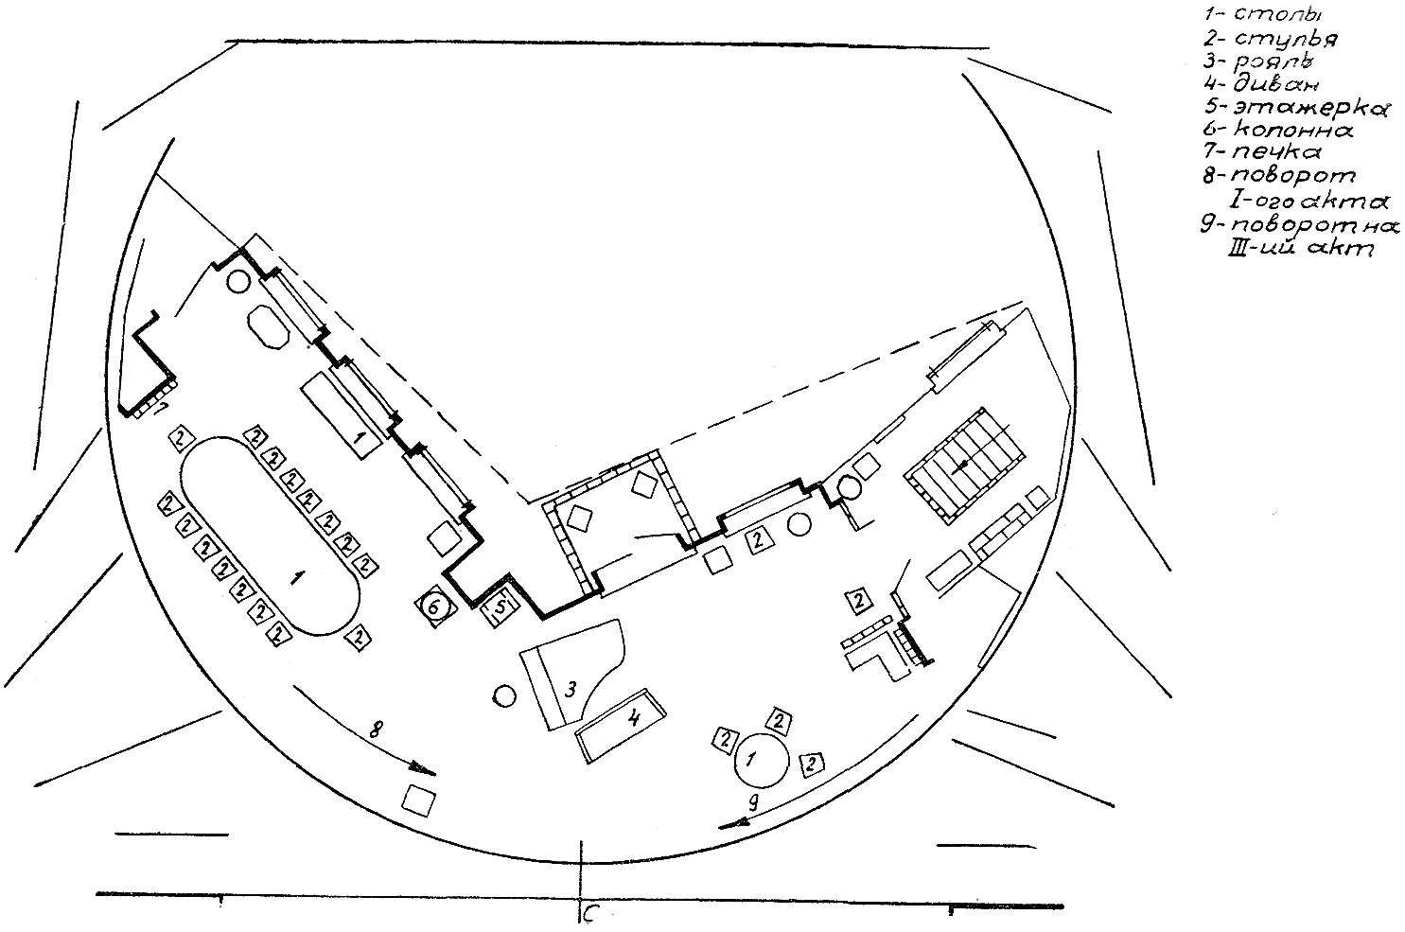
Рис. № 36 — «Три сестры». 1940 г. Действие I. Художник В. В. Дмитриев.
В третьем акте за окнами спальни Ирины и Ольги в мгновенном развороте открывался озаренный пожаром сад. В четвертом — фасад дома Прозоровых почти скрывался за порталом, причем отчетливо можно было видеть даль березовой аллеи, туманный берег и лес за рекой. У Дмитриева эта декорация была создана из белых рельефных стволов, золотой осенней листвы и живых складок материи, гармонически слитых в едином колористическом замысле.
{105} … Всего два года прошло с тех пор, как Немирович-Данченко и Дмитриев совместно выступили в чеховском спектакле. События войны разлучили их, но и в последнем своем письме режиссер воздавал хвалу художнику.
«Сегодня видел вас во сне, — писал он. — Очень рельефно… И кто-то суховато отозвался о Вас как художнике театра, и я загорячился, до сердцебиения. И сказал я, на все собрание — сказал то, что постоянно {106} думаю, — что Дмитриев до сих пор недооценен, что, как театральный художник, он талант громадный, — вот тут-то я и загорячился: да, да, громадный, не желаю преуменьшать значение этого слова… И от сердцебиения проснулся».
Последней мыслью Немировича-Данченко, как некогда мечтой Станиславского в «Отелло», была новая шекспировская постановка. Он просил Дмитриева подумать, нельзя ли избежать в «Антонии и Клеопатре» оперных штампов «Аиды», образно именуя их «сложенными ручками стилизации». Он делился с художником мечтой о сценической технике, при которой можно было бы «вертеть» сцену за сценой еще втрое быстрее, чем в «Анне Карениной». В письме из Тбилиси Владимир Иванович напоминал о проекте круглого, непрерывного занавеса, который позволял бы свободно менять поле зрения спектакля, наподобие воланов и шторок из «Мертвых душ». Так вновь и вновь изыскиваются средства обогащения зрелищной формы многокартинного спектакля, на протяжении многих лет привлекавшего внимание Немировича-Данченко.

{107} VII
Традиции Художественного театра
Люди могут стареть — искусство стареть не смеет. Эти слова Немировича-Данченко уместно вспомнить сейчас, когда Художественному театру исполнилось шестьдесят лет. Творения театра хрупки. От спектакля к спектаклю изнашиваются костюмы, осыпаются краски художника, искажается рисунок режиссера, тускнеет жизнь актера на сцене. Но лучшие спектакли МХАТ упорно сопротивляются разрушительной работе времени. Десятилетиями не сходили с афиш первенец театра «Царь Федор Иоаннович», «На дне», «Женитьба Фигаро», «Мертвые души», «Анна Каренина», «Три сестры». В них изо дня в день перед зрителями выступали Симов, Головин, Дмитриев. И вместе с ними на театральные подмостки, как встарь, подымались Станиславский и Немирович-Данченко.
Только благодаря тому, что режиссер и художник когда-то закрепили жизнь спектакля в его композиции, мизансценах и материальных формах декораций, все новые исполнители получают возможность продолжать и развивать творчество своих предшественников. На помощь им приходит еще и высокая постановочная культура театра, в подсобных цехах которого живет традиция взыскательного отношения к световой партитуре, костюмам, декорациям, реквизиту старого спектакля. Вот почему постановки МХАТ годами сохраняют свежесть образов и красок. И так же органично от старого мхатовского ствола ответвляются молодые побеги. В начале тридцатых годов завершилась полоса декорационных исканий Симова и Головина. Тогда на смену им пришел Дмитриев. Жизнь этого высокоодаренного художника оборвалась незадолго до празднования пятидесятилетнего юбилея театра. Тем не менее линия оформления, намеченная в его лучших постановках сороковых годов, до сих пор является магистральной. Принимая художника в свою среду, делая его соучастником своего коллективного творчества, МХАТ всегда ставил перед ним самые трудные и ответственные задачи. Симов хорошо определил сложность мхатовского метода работы над оформлением спектакля, сказав: «В процессе приспособления двух параллельно идущих сил (режиссера и художника. — А. Б.) и заключается трудность реального оформления». Основной особенностью такого оформления является полная слитность декораций с жизнью спектакля, с образами драматурга и игрой актеров. Если эта высшая цель достигнута, декорации становятся «незаметными» в том глубоком значении, которое этому термину придавал Станиславский. Они превращаются в «фон», не мешающий, а помогающий творчеству актера. Они вместе с тем и сами по себе оказываются способными ярко и правдиво раскрывать жизнь со сцены.
{108}
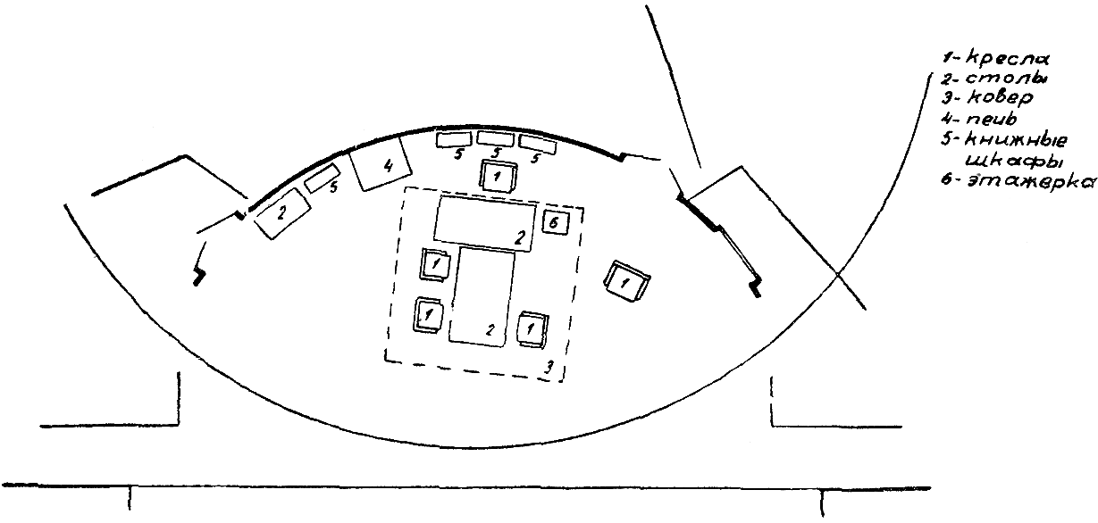
Рис. № 37 — «Кремлевские куранты». 1942 г. Действие II, картина 8-я. Кабинет Ленина. Художник В. В. Дмитриев.
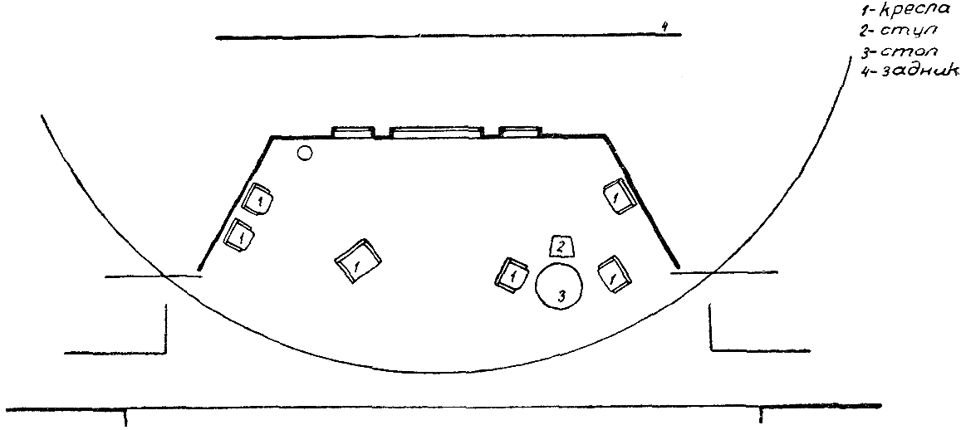
Рис. № 38 — «Кремлевские куранты». 1942 г. Действие IV, картина 11-я. Финал. Художник В. В. Дмитриев.
В трудные годы войны театр помнил эти уроки. Отразить на сцене подвиг советского народа — это значило показать картины величественные и горестные, донести до зрителя дыхание и накал больших событий. В. Дмитриев в спектаклях «Фронт» и «Русские люди» (1942 – 1943) одним из первых откликнулся на эти требования, показав поля и перелески, разбуженные громом сражений, жилища, оскверненные нашествием врага, дзоты и штабы воинских соединений. Очевидно, что в этих новых по мотиву декорациях знание жизни, правда внешних ее картин должны были сочетаться с правдой чувства, обостренного людскими переживаниями. Эта необходимость повышения эмоционального строя спектаклей еще острее стала ощущаться в послевоенные годы.
Сцена обладает богатыми техническими возможностями создания {109} внешне впечатляющих картин; ко многим из них режиссеры и декораторы прибегают именно тогда, когда, стремясь воплотить большие исторические темы, злоупотребляют разного рода портальными украшениями, специальными аппликационными занавесами, знаменами, арками и другими аксессуарами героико-романтической эмблематики.
В те годы Художественный театр предъявлял к своим художникам еще более строгие требования правдивого, выразительного оформления, чем раньше. Так, Н. Акимов в «Офицере флота» (1945) средствами театральной живописи давал зрителю проникнуться героикой ленинградской блокадной зимы, а П. Вильямс в «Победителях» (1947), обращаясь к традиции МХАТ, добивался созвучия оформления с тем стилем мужественной простоты, который Немирович-Данченко считал по преимуществу мхатовским. В поисках этого стиля П. Вильямс использует возможности чистого, незакрашенного холста, чутко реагирующего на изменения свето-цветовой среды и темного дерева, подчеркивавшего в строенных декорациях дзотов и блиндажей суровый колорит эпохи. Художник использовал на тяжелом и массивном фоне военных построек динамическую {110} игру света: в ночных сценах спектакля то тут, то там светились огоньки папирос, темноту прорезали лучи прожекторов, искрящиеся огни трассирующих пуль перечеркивали небо. Все это позволяло ощутить тревогу и напряжение фронтовой ночи перед началом громадной боевой операции. В одной из штабных сцен П. Вильямс превратил прозрачный тюлевый занавес с нанесенной на него схемой окружения врага в род «четвертой стены», к которой привлечено все внимание генералов, собравшихся на командном пункте.
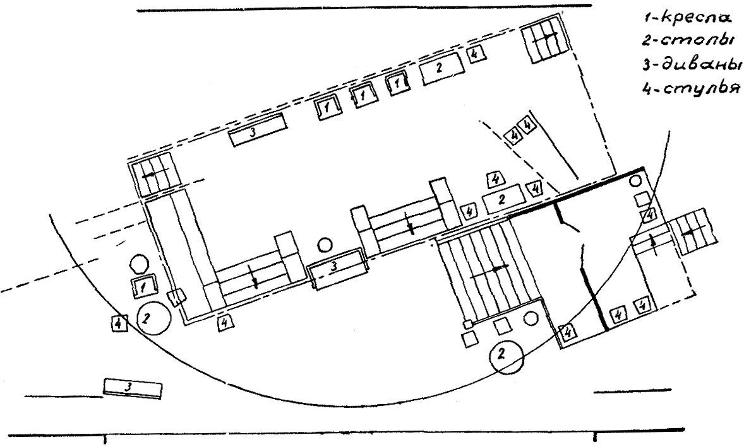
Рис. № 39 — «Последняя жертва». 1944 г. Действие III. Клубный сад. Художник В. В. Дмитриев.
Спектаклями 1946 – 1947 годов открывалась новая фаза возмужания П. Вильямса, мастерство которого еще до того проявилось в «Пиквикском клубе» (1934), «Тартюфе» (1939) и «Последних днях» (1943). В пьесе А. Н. Толстого «Трудные годы» он выступает как художник, в совершенстве владеющий сложной постановочной техникой театра, подчиняющий свое декорационное решение основной задаче — придать зрелищной стороне постановки величавую историческую масштабность.
Широко и мощно рисует здесь П. Вильямс «Посольскую палату», «Покои Грозного» с гневным ликом Христа на стене; наконец, одну из лучших в русском театральном искусстве историческую декорацию — «В Успенском соборе», где исключительно просто, одними только рельефными намеками показана сумеречная даль огромного храма. На нервом плане в этой картине — возвышение амвона с медными подсвечниками и решеткой ограды, далее — огромные колонны и за ними — еле различимая многофигурная стенная роспись. Она передана только черным бархатом и подвесной черной сеткой с прикрепленными к ней рельефными очертаниями золотых венчиков святых. Общее впечатление {111} таинственности, безлюдности подчеркивалось еще падающими откуда-то сверху на плиты пола световыми лучами.
Эти скупые, но выразительные декоративные намеки были развиты и дополнены средствами режиссуры. «В “Трудных годах” А. Н. Толстого, — писал руководитель постановки А. Д. Попов, — много картин, и все они довольно сложны в смысле технических перестановок… Действие одной из картин пьесы происходило в Успенском соборе в Кремле. Алтарь художник отнес в зрительный зал: на сцене стояли две огромные колонны с церковной росписью, все остальное, то есть стены, уходило во мрак. Низкий большой колокол звонил мерно, редко и звал к заутрене. И все-таки атмосферы пустого собора в ранний час не получалось, а это было необходимо для того характера действия, какое происходило в картине. Все стало на свое место, как только режиссура с помощью В. А. Попова — подлинного художника по шумам во МХАТ — нашла эхо в пустом соборе. “Часы”, монотонно читаемые где-то далеко, видимо, на одном из боковых клиросов, заканчивались протяжной фразой, и последнее слово, как эхо, дважды повторялось тем же самым голосом. Эта деталь сразу дополнила картину, затаенная тишина передалась зрительному {112} залу, а актерам позволила свести речь до шепота, что имело решающее значение для характера всей картины, в которой происходили тайные свидания и заговор против Ивана Грозного.
Действие и атмосфера, порожденные предлагаемыми обстоятельствами пьесы, слились воедино и были неразрывны».
В сороковых годах полностью раскрылся и талант Дмитриева. Последний из серии спектаклей, в которых он сотрудничал с Вл. И. Немировичем-Данченко, — «Кремлевские куранты» — носил на себе отпечаток волнений, дум и переживаний начала войны.
Пьеса Погодина ставилась в 1942 году в Саратове. Через несколько месяцев, после возвращения МХАТ из эвакуации, она была показана также московскому зрителю, у которого живой отклик нашли декорации спектакля. Оставаясь безукоризненно точным в воссоздании городских видов Москвы первых лет Октября, В. Дмитриев обогащал документальный фон постановки множеством тонких образных обобщений в колорите, свете, расстановке ударных акцентов, позволявших острее ощутить пафос борьбы за будущее Страны Советов. Все картины «Кремлевских курантов» являлись как бы историческими портретами города, где жил и творил Ленин. Художник заставлял зрителя невольно сопоставлять {113} старый и новый вид его площадей, домов, скверов.
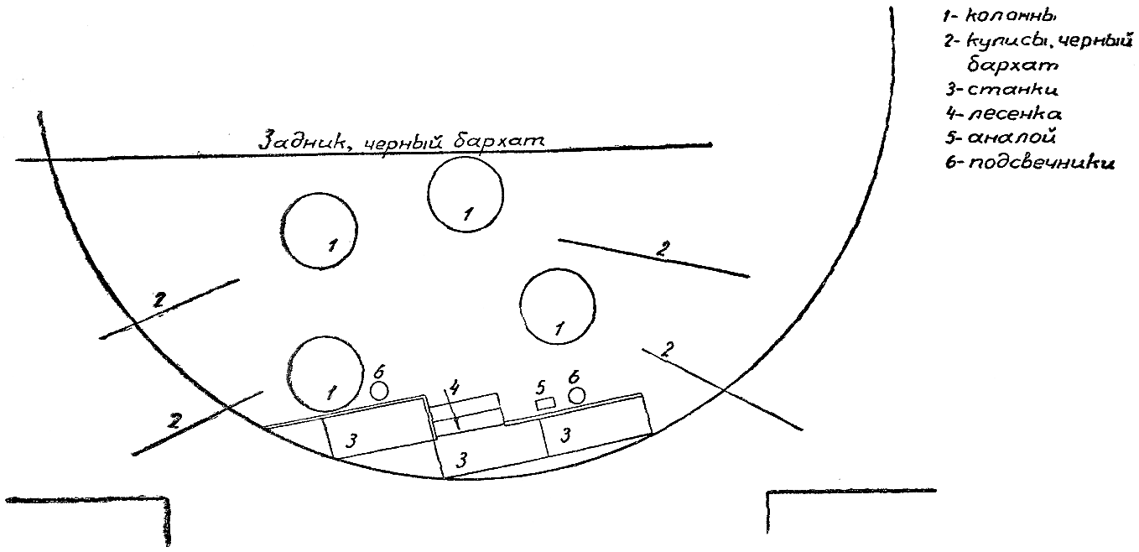
Рис. № 40 — «Трудные годы». 1946 г. Действие II, картина 4-я. Успенский собор. Художник П. В. Вильямс.
{114} Вот холодная промерзшая квартира профессора Забелина; пуританское ложе Рыбакова в номере знакомой москвичам гостиницы «Метрополь»; торжок у сине-звездной Иверской часовенки; нахохлившийся бронзовый Гоголь на Арбатском бульваре; уголок набережной у стен Кремля. И с каждой новой переменой декорации все отчетливее начинала звучать главная эмоциональная тема спектакля — пробуждения природы, обновления жизни, победы над тяжелым наследием войны, интервенции, разрухи. Тема эта уже торжественно звучала в финале, когда солнце врывалось в распахнутые окна кабинета Ленина, сливаясь с перезвоном вновь оживших кремлевских курантов.
В декорациях и костюмах к «Последней жертве» Островского (1944) Дмитриев не менее выразительно характеризует внешний облик совсем другой эпохи. В начале спектакля в комнате Тугиной солнце приветливо играет на гранях хрустальной вазы, но меняются обстоятельства жизни, и от той же комнаты веет тревогой, неустроенностью. В палевых палатах Прибыткова — ценителя картин и женщин — воплощено само это благоприобретенное достоинство денежного туза. Тусклый колорит {115} кабинета Дульчина отражает частицу его души. Дульчин хочет походить на Печорина, и потому на стене висит «романтический» гобелен с изображением скачущего горца. Дульчин — промотавшийся игрок, и об этом также рассказывает видавшая лучшие виды обстановка его временного жилища.
Никогда не забудет зритель и драматические пейзажи зимы 1941 года из спектакля «Фронт» или клубный сад из «Последней жертвы» с его снующей взад и вперед за стриженными кустарниками по боковой аллее нарядной толпой и деревьями, увядающими под светом газовых фонарей. В последних спектаклях В. Дмитриева — «Дядя Ваня» и «Лес» (1947 – 1948) — таких живописных пейзажей особенно много, и все они, начиная от летнего утра в первом действии пьесы Чехова и кончая багрянцем осени за окном конторы Войницкого, бросают прощальный отблеск на творчество большого, ушедшего от нас театрального художника.
На смену ему уже в наши дни приходят молодые декораторы — М. Курилко, И. Веселкин, М. Плахова, А. Понсов, А. Матвеев. Ответственные спектакли пятидесятых годов оформляют Б. Волков, В. Рындин, Б. Эрдман, А. Васильев, В. Ходасевич, Л. Силич. Открывается третий период в истории театрально-декорационного искусства МХАТ, когда еще неизвестно, кто после Симова и Дмитриева возглавит движение театра вперед в этой области.
«Плоды просвещения» — один из самых удачных мхатовских спектаклей начала пятидесятых годов. Работа над ним заставляла художника А. Васильева внимательно отнестись к планировочному решению и общему убранству старого московского особняка, который с таким {116} же успехом мог бы принадлежать как Фамусову, так и Звездинцеву. В комедии Л. Н. Толстого только три перемены картин. Тем труднее было придать каждой из них свой характер и запоминающуюся внешность. Художник поступил поэтому правильно, обратившись в поисках образца к старой мхатовской традиции оформления русских классических пьес: основная декорация «Плодов» — лестница дома Звездинцева — близко напоминает другую лестницу — из «Горе от ума» (в постановке 1906 – 1914 гг.). Даже типичные ампирные крылатые грифоны над входом в покои нижнего этажа здесь одинаковые.
Декорация третьего действия — круглая в плане небольшая синяя гостиная — идеально подходит для проведения сцены спиритического сеанса. Она также подсказана творчеством Добужинского, что в данном случае было вполне уместно, так как актеры только выигрывали от выступления в этом фамусовско-звездинцевском окружении.
Надо сказать, что не только интерьеры к «Плодам просвещения» заставляют вспомнить о старых традициях и уроках театрально-декорационного искусства. Б. Волков — один из тех декораторов старшего поколения, {117} которые еще в тридцатых годах сблизились с режиссурой МХАТ. В свое время он участвовал под руководством Вл. И. Немировича-Данченко в создании первых советских опер — «Тихий Дон» (Гос. муз. театр имени Немировича-Данченко, 1936) и «В бурю» (там же, 1939).
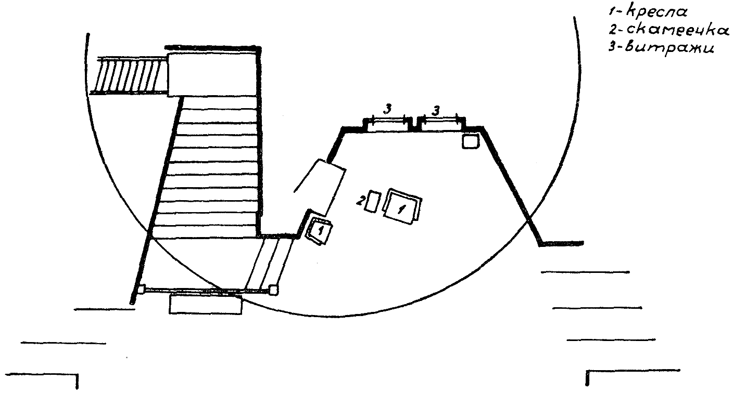
Рис. № 41 — «Домби и сын». 1949 г. Действия I и III, картины 1-я, 5-я, 7-я. Холл. Художник Б. И. Волков.
Общность мхатовских исходных позиций роднила Волкова с Вильямсом, также крупным мастером оперно-балетной декорации. Но если последний после дебюта в «Чио-Чио-Сан» и «Травиате» сразу же переходит на драматическую сцену МХАТ, то Волков только в 1948 году впервые на ней появляется. Постановочное осуществление пьесы-сказки С. Маршака «Двенадцать месяцев» ставило перед ним ряд сложных монтировочно-технических задач. В пьесе важную роль играли волшебные превращения и трюки: снега таяли по одному слову героев сказки, среди зимы на поляне расцветали фиалки, в грозовом небе проступала радуга. Задача декоратора усложнялась еще и тем, что все эти чудесные трансформации надо было показать при полной освещенности сцены и с таким расчетом, чтобы объемная основа театральных построек гармонично сочеталась с мягкими линиями тканей и живописных элементов оформления. В этих условиях «Двенадцать месяцев» давали театру повод всесторонне испытать полузабытые приемы сказочно-фантастической декорации.
Как же решил Б. Волков поставленную перед ним задачу?
В глубине сцены он повесил задник, изображавший зеленый лес, и перекрыл его тремя рядами тюля, повторяющего в точности контуры основного рисунка, но расписанного в соответствии с живописной гаммой различных времен года. Плавное переключение света с одного плана {118} на другой, освещение тюля в лоб и на просвет одевали сказочный лес то в зимние, то в осенние или весенние одежды. Апплицированные тюли использовались также в интерьерных картинах, имитируя узоры инея на замерзшем окне и смягчая угловатость сценических построек.
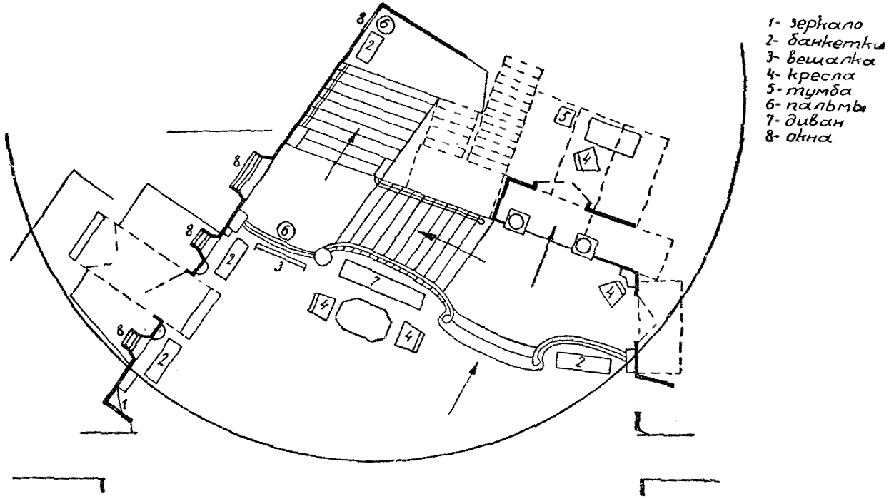
Рис. № 42 — «Плоды просвещения». 1951 г. Действия I и IV. Прихожая в доме Звездинцева. Художник А. П. Васильев.
В последующих своих работах — «Домби и сын» (1949), «Вторая любовь» (1950), «Дворянское гнездо» (1957) — художник на материале современных пьес и инсценировок классических романов развивает все тот же прием сочетания объемных форм с расцвеченными тканями и живописными задниками.
«Двенадцать месяцев» были первой за долгие годы попыткой театра испытать свои силы в сказочной пьесе. Через десять лет шекспировский спектакль 1958 года уже отчетливо определил линию декоративных исканий МХАТ в этой области. В «Зимней сказке» художник В. Рындин, в отличие от Б. Волкова, сосредоточивает все свое внимание не на иллюзорной живописи, а на объемно-пластических средствах решения пьесы-сказки. Достоинством его замысла являлось то, что он не подчеркивал условности примитивной лондонской сцены XVI века и одновременно был далек от любования бытовыми подробностями и натуралистическими деталями.
Вглядываясь в драматическую систему Шекспира, Пушкин заметил: «Если мы будем полагать правдоподобие в строгом соблюдении костюма, красок, времени и места, то и тут мы увидим, что величайшие драматические писатели не повиновались сему правилу. У Шекспира римские ликторы сохраняют обычаи лондонских алдерманов».
{119} Этот проницательный пушкинский взгляд на драматическую поэзию Шекспира был хорошо усвоен художниками советского театра и позволил В. Фаворскому, А. Тышлеру, Н. Шифрину, П. Вильямсу в спектаклях тридцатых — сороковых годов талантливо воплотить образы великого британца. Рындин, также в прошлом не раз обращавшийся к Шекспиру, следовал их примеру, уделяя особое внимание костюмам «Зимней сказки». Но сдержанная игра на контрастах северного, англосаксонского, и южного, итальянского, когда-то являвшаяся душой замысла В. Фаворского в «Двенадцатой ночи» (МХАТ II), у Рындина превратилась в блистательный парад плащей, тог, масок, капюшонов, драгоценных цепей и королевских венцов, среди которых петушиное перо бродяги Автолика выглядело почти единственной данью комедийному началу пьесы.
Импозантно, красочно, богато развертывается перед зрителем и сценическая композиция спектакля, изобилующая поворотами круга, игрой тюлевыми занавесами и острыми аспектами театральных построек.
Рындин неистощим в изобретении фантастических видов сказочных Сицилии и Богемии, различных лепных строенных украшений: средневековых {120} витражей, гербов, химер и порталов; римских венценосных орлов, дикторских секир, колонн с кольцами для причала судов; венецианских крылатых зверей на капителях; парчовых риз в палатах королей Леонта и Поликсена. Все это особенно эффектно выглядит в сцене чтения ответа дельфийского оракула при вспышках гигантской электрической молнии бога Аполлона. Декорации художника, повторяю, сделаны хорошо и в какой-то мере передают особенности последних произведений Шекспира — то странное и поэтичное смешение мотивов средневековых, античных и ренессансных, которое так трудно слить воедино и представить в зрительных образах. Кажется только, что некоторые из них в «Зимней сказке» слишком приземлены обилием бутафорской лепнины и ювелирно отчеканенных вещей, но спектакль все же надолго сохранит свое значение одной из первых попыток выйти за пределы привычных для МХАТ декоративных форм.
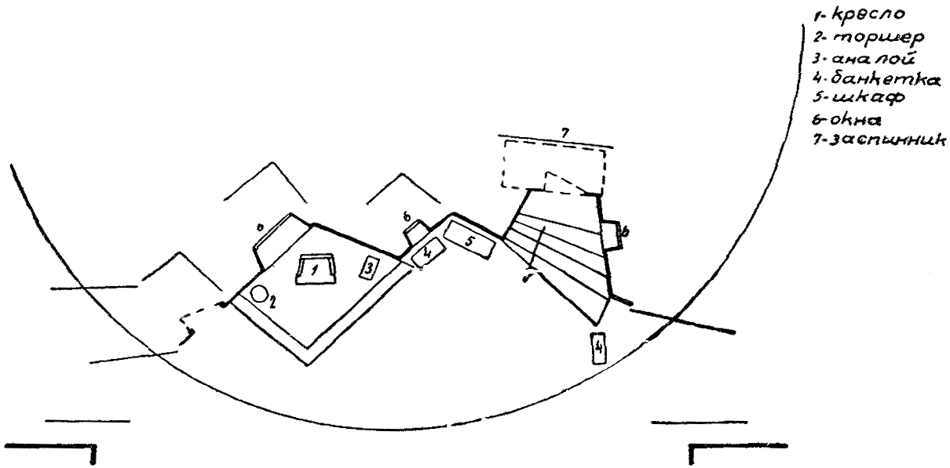
Рис. № 43 — «Мария Стюарт». 1957 г. Акты I и IV, картины 1-я и 7-я. Комната Марии. Художник Б. Р. Эрдман.
В этом отношении шиллеровская постановка 1957 года заслуживает еще более пристального изучения. Энгельс в известном письме к Лассалю выдвинул требование, чтобы драматические писатели за идеальным не забывали реальное, за Шиллером — Шекспира. Но Шиллер и сам в «Марии Стюарт» в меру сил «шекспиризирует», не порывая, однако, с идеалами классицизма. Нет сомнения, что именно это внутреннее противоборство двух полярных начал было особенно притягательно для Художественного театра и побудило его обратиться к «Марии Стюарт» — лучшему из поздних творений Шиллера. Основной трудностью при этом были поиски такой рельефности исполнения, которая, придавая статуарную выразительность каждому образу спектакля, вместе с тем окружала бы героев пьесы жизненной атмосферой, не совместимой с холодом мелодекламации: в фигурах, изваянных Шиллером словно из мрамора, {121} должны были проступить романтические краски, и это обязывало художника Б. Эрдмана сосредоточить внимание прежде всего на внешнем облике героев трагедии. Вопреки традиции пышного костюмного оформления пьесы, которая и в наши дни порой дает себя знать, он соблюдал в своем декоративном плане постановки должную меру простоты и строгого вкуса. Мягкие линии вдовьего платья королевы-пленницы — Марии — подсказывали Тарасовой образ героини. Чуть заметное сатирическое заострение в обшитом позументами рыже-лиловом наряде Елизаветы помогало Степановой дать совершенно иную трактовку ее роли По такой же точной мерке скроены и другие костюмы — Лестера с золотой цепью на черном бархате изысканного камзола, Мортимера чей огненный плащ с наплечником постоянно трепетал от волнения Верли, во всем схожего с гольбейновскими портретами государственных деятелей старой Англии.
И так же просто художник показывает два мира Шиллера: замок Фотрингеи и Вестминстерский дворец. Невелико пространство почти монашески строгой комнаты Марии. Здесь можно молиться вести тайные переговоры не больше: жизнь королевы, ее надежды глубоко затаены в сердце. Кабинет Елизаветы также невелик по размерам, но, {122} в отличие от кельи Марии, он весь на виду. Резная панель, витраж, тяжелая парча занавеса, картина в темном золоте венецианской рамы, глобус, модель пернатого британского корабля — без слов рассказывают, что королева Англии одинока и властолюбива.
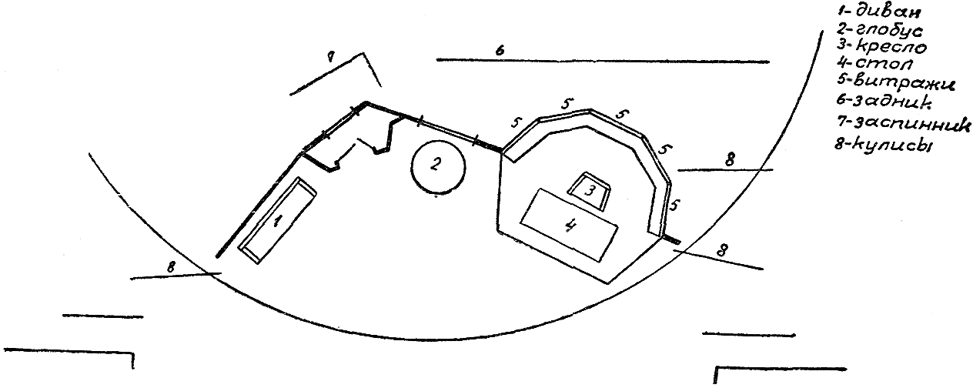
Рис. № 44 — «Мария Стюарт». 1957 г. Акт III, картина 6-я. Кабинет Елизаветы. Художник Б. Р. Эрдман.
Когда Эрдман после сцены в кабинете показывает «царственную лицемерку» (как называл Шиллер Елизавету) на ступенях трона, ее характер окончательно выясняется: королева Англии одна; она погружена в свои мысли, а за нею ее громадная уродливая тень — вторая королева, вплетенная раболепными руками в золотые нити парадного гобелена.
В четвертом акте зритель вновь видит комнату Марии. Все изменилось здесь вместе с ходом действия. Раньше незаметный кованый шандал теперь освещен свечами.
Кровавые отблески ложатся на лица, когда входит шериф графства. Повинуясь его жесту, королева шотландская переступает порог своей комнаты.
После мгновенного затемнения она показывается в таком же стрельчатом, но во много раз увеличенном портале. У ступеней лестницы ее уже ждет Лестер.
Крупно, большими мазками набрасывают Станицын и Эрдман конец трагедии: за спиной Марии — Тарасовой медленно смыкаются ножи крепостного «забрала», и это безмолвный знак к началу скорбного шествия: Мария спускается вслед за шерифом графства в сценический люк. Через мгновение зритель только по мимической игре Лестера, освещенного ярким лучом прожектора, догадывается о судьбе королевы.
В этих выразительных финальных сценах легко узнать все отличительные признаки мхатовской «немой режиссуры», так поразившей зрителей еще шестьдесят лет назад на первом представлении «Царя Федора».
{123} За последние десятилетия в театральное искусство вошли новые выразительные средства, которые со временем стали общим достоянием и ныне складываются в развитый и гибкий постановочный язык советской сцены. Многие из его приемов и форм, раньше казавшиеся нарочито условными, стали привычными для зрителя, были узаконены сценической традицией. В этом прежде всего заслуга Станиславского и Немировича-Данченко. Близость к их большой режиссерской школе и сейчас, как раньше, помогает театрам продвигаться вперед, совершенствовать свое мастерство. Но порой сама общепризнанность новых сценических форм служит предлогом для злоупотребления ими, для утверждения ремесленных штампов. В этой связи хотелось бы напомнить, что учителя мхатовской сцены в каждой постановке стремились приблизиться к идеалу художественной неповторимости внешнего и внутреннего образов спектакля. На протяжении двух эпох, начиная от первых выступлений в пьесах А. Толстого, Чехова и Горького и кончая завершающими работами советского периода, они обогащали театр своими открытиями, добиваясь и от художников органического сочетания жизненной правды с ярко театральной выразительностью. «Хорошая театральная условность, — {124} говорил Станиславский, — та же сценичность в самом лучшем смысле слова. Сценично все, что помогает игре актера и спектаклю».
Поиски такой сценичности в Художественном театре не прекращались. Станиславский, как мы уже писали, до конца дней имел одну мечту: он хотел добиться такого оформления спектакля, в котором актер и обстановка рельефно бы выделялись, а вся декорация не замечалась зрителем.
Ту же проблему, рассказывает В. Дмитриев, не раз пытался решить Мейерхольд, но в основе его решения лежали другие принципы:
«Мейерхольд обнажал прием… Станиславский, наоборот, стремился скрыть прием, сделать так, чтобы зритель не догадался, просто не обратил бы внимания на эту условность».
Неуклонная тенденция снова и снова пытать счастья в неизвестном, вечная неудовлетворенность достигнутым — эта характерная черта Художественного театра, по словам того же В. Дмитриева, оставалась для него всегда главным двигателем в работе с коллективом МХАТ.
В чеховских спектаклях Симов, Станиславский и Немирович-Данченко когда-то довели до крайней изощренности и утонченности иллюзии естественного освещения, создав классические картины рассветов, поэтических «ноктюрнов» и закатов в «Вишневом саде» и «Иванове». Другими средствами эмоционального воздействия Симов пользуется в «Бронепоезде № 14-69», где черный бархат, ослепительный свет паровозных фар, отсветы раскаленных колосников топни на рельсах насыпи помогали Константину Сергеевичу добиваться максимального драматического напряжения в пятой картине.
Через шесть лет Немирович-Данченко, словно передавая дальше эту беспримерную эстафету творческих исканий, указывает, что хор в «Травиате» должен освещаться особо, «то ярче, то темнее», что в данном случае освещение сцены надо давать «не по солнцу и луне, а по темпераменту отдельных сцен и по выпуклости отдельных фигур». Заметим, что в этом режиссерском требовании нет никакого противоречия с мхатовскими исканиями иллюзорной светописи, хотя в «Травиате» режиссер и добивался выразительности иными сценическими средствами.
Через три года Владимир Иванович в одной из своих бесед еще раз возвращается к проблеме световой партитуры спектакля, подчеркивая, что в постановке «Бориса Годунова» (она в 1936 году намечалась театром) «свет должен сыграть огромную роль».
На этот раз режиссер придает ему значение важнейшего формообразующего фактора сценической композиции, позволяющего выхватывать из темноты отдельные сцены и отказаться от эффектов смены картин на повороте.
«Двадцать пять лет мы уже пользуемся этим кругом, — говорит Владимир Иванович. — Одно уж это смущает».
В желании не повторяться, находить постоянно новые средства сценической выразительности проявляется одна из главных черт мхатовского метода работы с художником — его новаторская природа.
{125} Выше уже приводилось в выдержках последнее письмо Немировича-Данченко Дмитриеву. В нем режиссер сообщает художнику о своем плане постановки «Антония и Клеопатры» Шекспира и просит подумать, как в многокартинной шекспировской трагедии избежать оперных штампов.
Ответ Дмитриева доказывает, что он полностью разделял взгляды режиссера. Его письмо и сейчас сохраняет значение программного высказывания по вопросам театрального оформления.
«Ваше короткое изложение экспозиции “Антония”, несмотря на краткость, очень точно и выразительно и в общем и в частности, — отвечает он Вл. И. Немировичу-Данченко. — Мне кажется, что и философическая концепция Ваша чрезвычайно интересна и Ваши профессионально режиссерские замечания — не менее. Я думаю, что важнее в “Антонии” не воспроизведение Египта или Рима в увражно-реставраторском плане, не сцены из античной жизни и быта, а “плен любви” в контрасте с суровой государственной машиной Рима. Поэтому не пирамиды, сфинксы, пальмы, а жар солнца и жар любви “женщины, которую {126} помнят 2000 лет”. И не портики, колонны, статуи и тоги Рима, такого, как на снимках Римского форума, а строгие “стальные” неумолимые громады»….
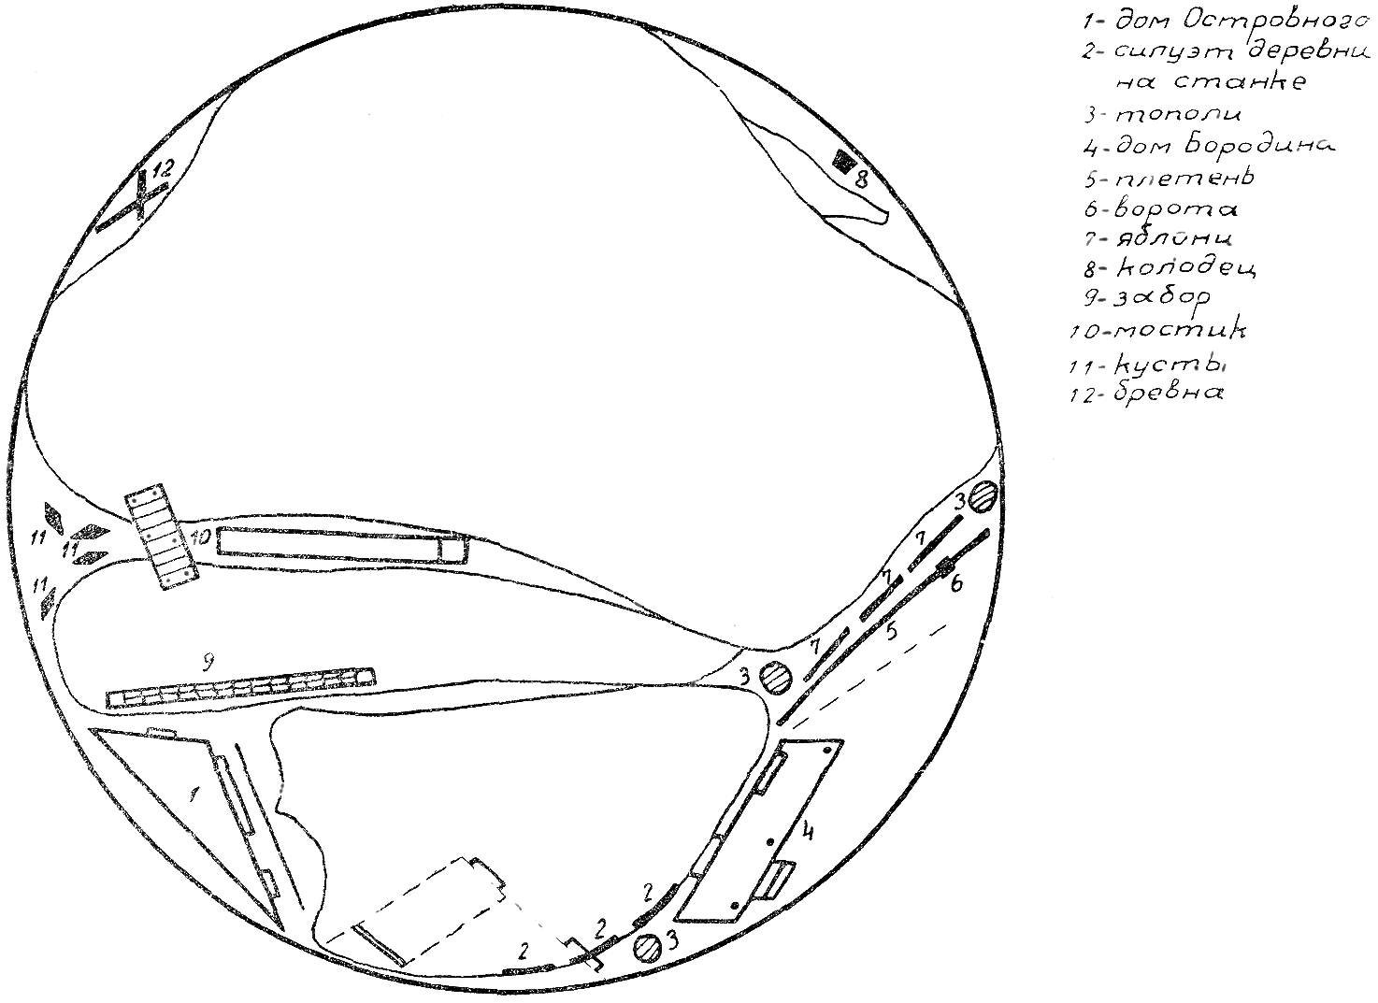
Рис. № 45 — «Поднятая целина». ЦТСА. 1958 г. Основная сценическая установка. Действие I. Художник Н. А. Шифрин.
Дмитриев не упоминает в своем письме о трех памятных попытках Художественного театра подняться на высоты шекспировской трагедии — «Юлии Цезаре», «Гамлете», «Отелло». Но ему было совершенно ясно, что обращение к любому из постановочных аспектов прошлого, — будь то историко-бытовой, отвлеченно-символический или увражно-стилнзаторский, — сейчас в равной мере непригодно.
Режиссерскую экспозицию «Антония» он видел глазами художника-современника, не сомневаясь в том, что героический спектакль большого стиля должен быть поставлен весомо, зримо, просто, с большими обобщениями в свете, цвете и пространственной композиции — так, как об этом всегда мечтали учителя Художественного театра.
В своей книге воспоминаний А. Я. Головин, касаясь творческих идей Станиславского, писал:
{127}
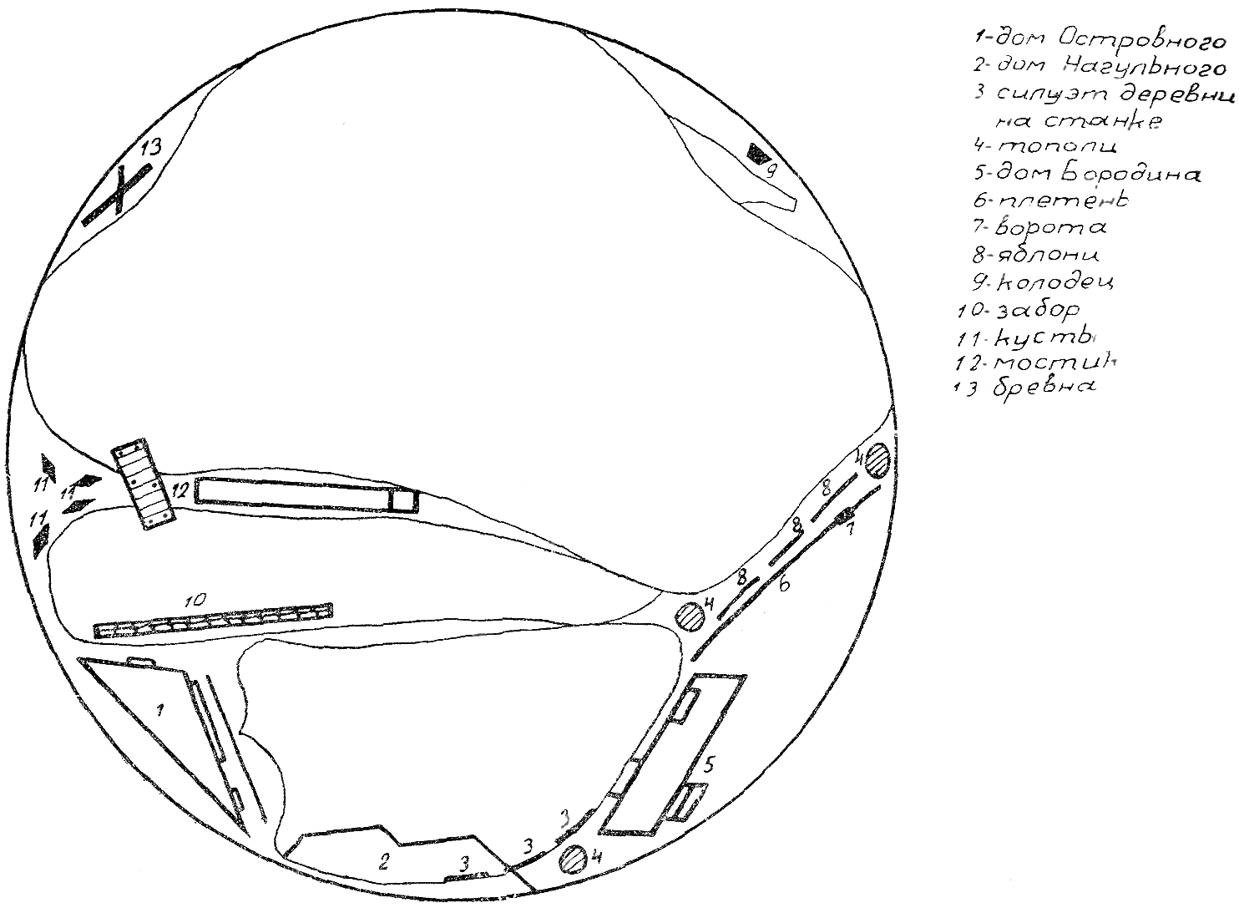
Рис. № 46 — «Поднятая целина». ЦТСА. 1958 г. Основная сценическая установка. Действие II. Художник Н. А. Шифрин.
«Станиславский, как режиссер, принес с собой сверкающие краски своей изумительно богатой режиссерской палитры — краски, которыми оживлялась, обновлялась и заново создавалась вся природа сценических постановок». Союз Немировича-Данченко с Симовым, Дмитриевым, Вильямсом, Волковым еще больше расширил наше представление о возможностях театральной декорации. Постановки, осуществленные за последние годы режиссурой МХАТ, — Кедрова в сотрудничестве с Дмитриевым, Вильямсом, Шифриным, Васильевым, Рындиным; Станицына — с Вильямсом и Эрдманом, — свидетельствуют, что традиции основоположников МХАТ и сейчас помогают движению театра вперед.
Влияние мхатовского метода изобразительной режиссуры сказывается и на работе всех других мастеров сцены — учеников Станиславского и Немировича-Данченко. В этом можно убедиться хотя бы на примере недавней инсценировки «Поднятой целины» (ЦТСА, 1958), в которой два крупных деятеля советского театра — режиссер А. Попов и художник Н. Шифрин — в полном соответствии с традицией МХАТ развивают в новом направлении основные начала его постановочного {128} искусства.
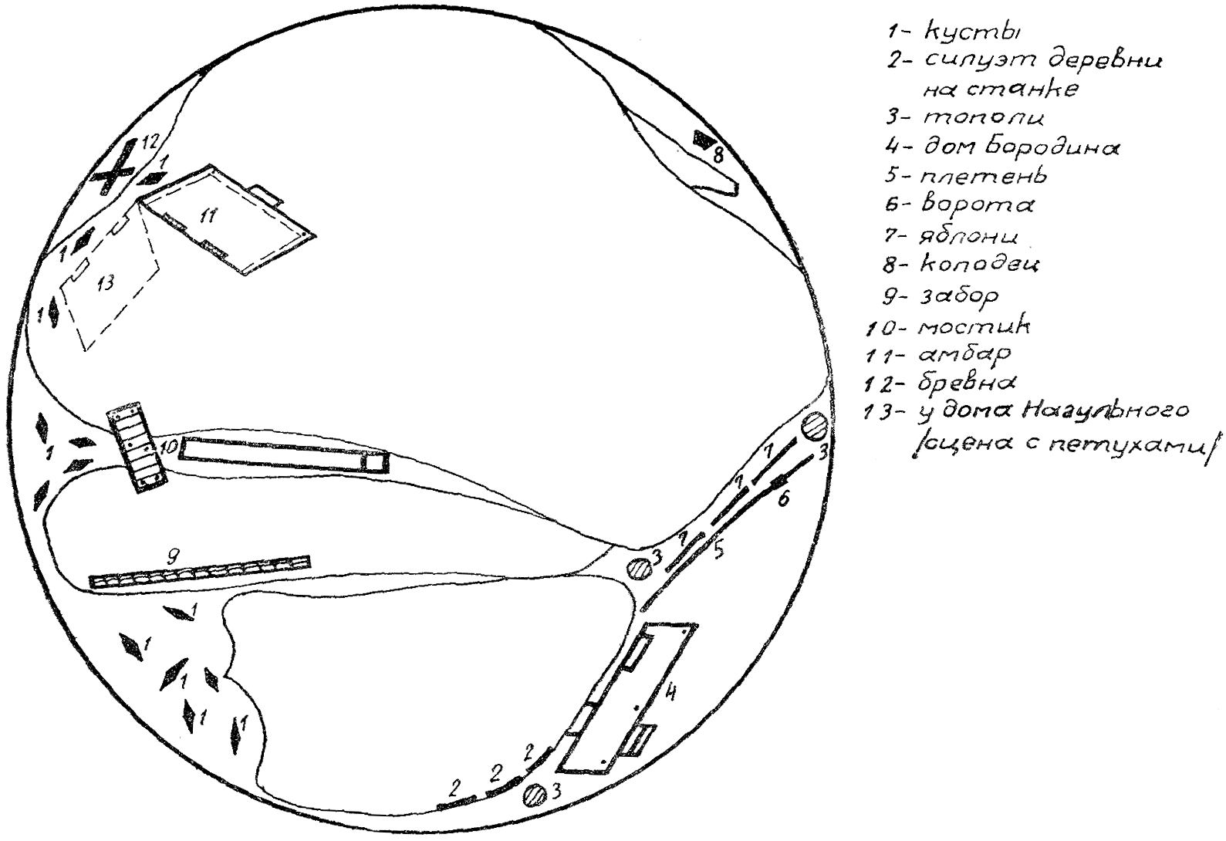
Рис. № 47 — «Поднятая целина». ЦТСА. 1958 г. Основная сценическая установка. Действие III. Художник Н. А. Шифрин.
В этом спектакле все пространство обширной сцены Центрального театра Советской Армии заполняет огромная объемная установка. Она медленно вращается в темпе и ритме, предначертанном логикой театральных событий. Она порой останавливается, позволяя заглянуть в домашнюю жизнь героев Шолохова, и снова трогается в путь, напоминая о сложных исканиях сквозного действия у Станиславского и Немировича-Данченко. Затем мы замечаем, что в «Поднятой целине» живописные декорации не спускаются с колосников, а распростерты под ногами действующих лиц, и по ним, как по коврам зимы и лета, в сторону далеких ветряков Гремучего Лога движутся Нагульнов, Давыдов, дед Щукарь… Солнце и луна светят им по дороге, огоньки керосиновых ламп теплятся в окнах их жилищ, вызывая в памяти симовское искусство иллюзорной светописи. По бокам сцены, в ее глубине, высятся омытые светом прозрачные кулисы из легкой ткани. Они, так же как «ковры» шифринской декорации, меняют свою окраску в соответствии с ходом действия и кругооборотом циклов природы. В оригинальном сценическом {129} решении Шифрина все свидетельствует о зрелом театрально-декорационном мастерстве.
Заграничные гастроли МХАТ принесли новые свидетельства его успеха в Лондоне, Париже, Варшаве, Токио.
«В советских спектаклях, — писал один из французских театральных рецензентов, — прежде всего поражает удивительно здоровое отношение к искусству. Занавес поднимается, и мы видим не только подлинные вещи, но и подлинных людей из плоти и крови. Чехов — реалист, и его нужно играть реалистически. Станиславский был абсолютно прав. Гастроли Московского Художественного театра представляют для нас великолепный курс лечения реализмом, в котором мы так нуждаемся!»
Эти искренние слова признания плодотворности опыта МХАТ лишний раз подтверждают его роль передового строителя сценической культуры Страны Советов, — театра, оказывающего непосредственное воздействие на всю широкую область мирового декорационного искусства.

{130} Примечания

Список иллюстраций
Макеты, эскизы, фотокадры спектаклей 1889 – 1958 гг.
«ЦАРЬ ФЕДОР ИОАННОВИЧ» А. К. Толстого. 1898 г. Художник В. А. Симов. Действие V. (Редакция оформления 1909 г. художника К. Сапунова.) — 9
«ЧАЙКА» А. П. Чехова. 1898 г. Действие I. Планировочный набросок из режиссерского экземпляра К. С. Станиславского — 10
«ЧАЙКА» А. П. Чехова. 1898 г. Художник В. А. Симов. Действие I. (Редакция оформления 1905 г.) — 11
«ЧАЙКА» А. П. Чехова. 1898 г. Художник В. А. Симов. Действие III. (Редакция оформления 1905 г.) — 11
«СНЕГУРОЧКА» А. Н. Островского. 1900 г. Макет художника В. А. Симова — «Ярилина долина» — 14
«ТРИ СЕСТРЫ» А. П. Чехова. 1901 г. Действие IV. Эскиз художника В. А. Симова — 21
«НА ДНЕ» М. Горького. 1902 г. Ночлежка на Хитровом рынке. Зарисовка с натуры художника В. А. Симова — 27
«ЮЛИЙ ЦЕЗАРЬ» В. Шекспира. 1903 г. Действие I. Художник В. А. Симов — 29
«ВИШНЕВЫЙ САД» А. П. Чехова. 1904 г. Действие I. Художник В. А. Симов — 32
«ВИШНЕВЫЙ САД» А. П. Чехова. 1904 г. Действие IV. Художник В. А. Симов — 33
{134} «БОРИС ГОДУНОВ» А. С. Пушкина. 1907 г. Действие I. Картина «В Кремле». Художник В. А. Симов — 38
«БОРИС ГОДУНОВ» А. С. Пушкина. 1907 г. Действие V. Финал спектакля. Художник В. А. Симов — 39
«ДРАМА ЖИЗНИ» К. Гамсуна. 1907 г. Эскиз грима г-жи Карено. Художник В. Е. Егоров — 40
«МЕСЯЦ В ДЕРЕВНЕ» И. С. Тургенева. 1909 г. Действие III. Художник М. В. Добужинский — 45
«НА ВСЯКОГО МУДРЕЦА ДОВОЛЬНО ПРОСТОТЫ» А. Н. Островского. 1910 г. Действие III. Художник В. А. Симов — 46
«ЖИВОЙ ТРУП» Л. Н. Толстого. 1911 г. 9-я картина. Художник В. А. Симов — 48
«ХОЗЯЙКА ГОСТИНИЦЫ» К. Гольдони. 1914 г. Действие III. Эскиз декорации художника А. Н. Бенуа — 49
«ГОРЕ ОТ УМА» А. С. Грибоедова. 1914 г. Действие IV. Художник М. В. Добужинский — 50
«СМЕРТЬ ПАЗУХИНА» М. Е. Салтыкова-Щедрина. 1914 г. Действие IV. Эскиз декорации художника Б. М. Кустодиева. — 51
«МОЦАРТ и САЛЬЕРИ» А. С. Пушкина. 1915 г. Эскиз костюма Сальери художника А. Н. Бенуа. — 52
«КАИН» Д. Байрона. 1920 г. Эскиз грима. Художник Н. А. Андреев. 57
«КАИН» Д. Байрона. 1920 г. Эскиз декорации художника Н. А. Андреева (первоначальный вариант) — 58
«КАИН» Д. Байрона. 1920 г. Эскиз основной сценической установки художника Н. А. Андреева — 59
«РЕВИЗОР» Н. В. Гоголя. 1921 г. Эскиз декорации художника К. Ф. Юона — 60
«ЕВГЕНИИ ОНЕГИН» П. И. Чайковского. Оперная студия К. С. Станиславского. 1922 г. Действие II. 1-я картина. Художник Б. А. Матрунин. 61
«ЛИЗИСТРАТА» Аристофана. Музыкальная студия МХАТ. 1923 г. Единая сценическая установка. Художник И. М. Рабинович — 62
«ДНИ ТУРБИНЫХ» М. А. Булгакова. 1926 г. Действие III. Эскиз декорации. Художник Н. П. Ульянов — 63
«ГОРЯЧЕЕ СЕРДЦЕ» А. Н. Островского. 1926 г. Действие III. Художник Н. П. Крымов — 65
«БЕЗУМНЫЙ ДЕНЬ, ИЛИ ЖЕНИТЬБА ФИГАРО» Бомарше. 1927 г. Действие V. Эскиз декорации. Художник А. Я. Головин — 67
«БРОНЕПОЕЗД № 14-69» Вс. Иванова. 1927 г. Действие II. Макет художника В. А. Симова — 69
«ОТЕЛЛО» В. Шекспира. 1930 г. Действие III. Эскиз декорации 2-й картины. Кабинет Отелло. Художник А. Я. Головин — 81
«ХОЗЯЙКА ГОСТИНИЦЫ» К. Гольдони. 1933 г. Действие III. Художник П. П. Кончаловский. — 83
«МЕРТВЫЕ ДУШИ» по Н. В. Гоголю. 1932 г. Действие III. 9-я картина. Бал. Художник В. А. Симов — 91
«ПИКВИКСКИЙ КЛУБ» по Ч. Диккенсу. 1934 г. Действие III. 7-я картина. Тюрьма. Художник П. В. Вильямс — 93
{135} «ВРАГИ» М. Горького. 1935 г. Действие I. Эскиз декорации. Художник В. В. Дмитриев — 97
«ЗЕМЛЯ» Н. Е. Вирты. 1937 г. Действие III. 4-я картина. Художник В. Ф. Рындин — 99
«АННА КАРЕНИНА» по Л. Н. Толстому. 1937 г. Действие II. Художник В. В. Дмитриев — 102
«АННА КАРЕНИНА» по Л. Н. Толстому. 1937 г. Действие III. Художник В. В. Дмитриев — 103
«ТРИ СЕСТРЫ» А. П. Чехова. 1940 г. Действие III. Художник В. В. Дмитриев — 105
«ТРИ СЕСТРЫ» А. П. Чехова. 1940 г. Действие IV. Художник В. В. Дмитриев — 105
«ФРОНТ» А. Е. Корнейчука. 1942 г. Действие III. Художник В. В. Дмитриев — 106
«КРЕМЛЕВСКИЕ КУРАНТЫ» Н. Ф. Погодина. 1942 г. Действие I. Художник В. В. Дмитриев. (Редакция спектакля 1956 г.) — 109
«ОФИЦЕР ФЛОТА» А. А. Крона. 1945 г. Действие I. Художник Н. П. Акимов — 111
«ТРУДНЫЕ ГОДЫ» А. Н. Толстого. 1946 г. Действие I. Художник П. В. Вильямс — 112
«ТРУДНЫЕ ГОДЫ» А. Н. Толстого. 1946 г. Действие II. Макет декорации художника П. В. Вильямса — 113
«ДНИ И НОЧИ» К. М. Симонова. 1947 г. Действие II. Художник Н. А. Шифрин — 114
«ДЯДЯ ВАНЯ» А. П. Чехова. 1947 г. Действие I. Художник В. В. Дмитриев — 115
«ДВЕНАДЦАТЬ МЕСЯЦЕВ» С. Я. Маршака. 1948 г. Действие II. Художник Б. И. Волков — 116
«ПЛОДЫ ПРОСВЕЩЕНИЯ» Л. Н. Толстого. 1951 г. Действия I и IV. Художник А. П. Васильев — 119
«МАРИЯ СТЮАРТ» Ф. Шиллера. 1957 г. Акт I. Комната Марии. Художник Б. Р. Эрдман — 121
«МАРИЯ СТЮАРТ» Ф. Шиллера. 1957 г. Акт III. Кабинет Елизаветы Художник Б. Р. Эрдман — 123
«ЗИМНЯЯ СКАЗКА» В. Шекспира. 1958 г. Действие III. Макет декорации художника В. Ф. Рындина — 125

Список рисунков
(планировочных чертежей) к постановкам 1898 – 1958 гг.
Рис. № 1 — «Царь Федор Иоаннович». 1898 г. Действие III. У Бориса Годунова. Художник В. А. Симов — 8
Рис. № 2 — «Дядя Ваня». 1899 г. Действие II. Художник В. А. Симов — 12
Рис. № 3 — «Доктор Штокман». 1900 г. Действие III. Контора редакции в типографии. Художник В. А. Симов — 13
Рис. № 4 — «Три сестры». 1901 г. Действие I. Гостиная и столовая у Прозоровых. Художник В. А. Симов — 20
{136} Рис. № 5 — «Три сестры». 1901 г. Действие III. Комната сестер. Художник В. А. Симов — 20
Рис. № 6 — «Мещане». 1902 г. Действие I. Столовая в доме Бессеменовых. Художник В. А. Симов — 25
Рис. № 7 — «На дне». 1902 г. Действие I. Ночлежка Костылева. Художник В. А. Симов — 26
Рис. № 8 — «Вишневый сад». 1904 г. Действие I. Бывшая детская. Художник В. А. Симов — 31
Рис. № 9 — «Горе от ума». 1906 г. Действие III. Гостиная в доме Фамусова. Художник В. А. Симов — 41
Рис. № 10 — «Ревизор». 1908 г. Действие I. Гостиная у Городничего Художник В. А. Симов — 41
Рис № 11 — «Синяя птица». 1908 г. Действие I. Художник В. Е. Егоров — 43
Рис. № 12 — «Месяц в деревне». 1909 г. Действие I. Художник М. В. Добужинский — 44
Рис. № 13 — «Месяц в деревне». 1909 г. Действие III. Художник М. В. Добужинский — 44
Рис. № 14 — «На всякого мудреца довольно простоты». 1910 г. Действие II. У Мамаева. Художник В. А. Симов — 46
Рис. № 15 — «Живой труп». 1911 г. Картины 1-я и 3-я. Столовая Протасовых. Художник В. А. Симов — 47
Рис. № 16 — «Живой труп». 1911 г. Картина 4-я. Гостиная у Афремова. Художник В. А. Симов — 47
Рис. № 17 — «Живой труп». 1911 г. Картина 7-я. Отдельный кабинет в трактире. Художник В. А. Симов — 47
Рис. № 18 — «Пир во время чумы». 1915 г. Художник А. Н. Бенуа — 53
Рис. № 19 — «Горячее сердце». 1926 г. Действия I и IV. Художник Н. П. Крымов — 64
Рис. № 20 — «Женитьба Фигаро». 1927 г. Акт V, картина 11-я. Сад Художник А. Я. Головин — 66
Рис. № 21 — «Бронепоезд № 14-69». 1927 г. Картина 3-я. Станция. Художник В. А. Симов — 68
Рис. № 22 — «Бронепоезд № 14-69». 1927 г. Картина 5-я. Насыпь. Художник В. А. Симов — 68
Рис. № 23 — «Отелло». 1929 г. (режиссерский план К. С. Станиславского). Картина «Бассейн». Художник А. Я. Головин — 79
Рис. № 24 — «Отелло». 1929 г. (режиссерский план К. С. Станиславского). Картина «Кабинет». Художник А. Я. Головин — 80
Рис. № 25 — «Отелло». 1929 г. (режиссерский план К. С. Станиславского). Картина «Спальня». Художник А. Я. Головин — 80
Рис. № 26 — «Воскресение». 1930 г. Действие I, картины 3-я, 5-я. Зал суда. Художник В. В. Дмитриев — 84
Рис. № 27 — «Воскресение». 1930 г. Заготовка картин II акта на кругу. Художник В. В. Дмитриев — 85
Рис. № 28 — «Воскресение». 1930 г. Действие III, картина 14-я. Деревня. Художник В. В. Дмитриев — 86
Рис. № 29 — «Воскресение». 1930 г. Действие IV, картина 21-я. Этап. Художник В. В. Дмитриев — 87
{137} Рис. № 30 — «Мертвые души». 1932 г. Заготовка картин I действия на кругу. Художник В. А. Симов — 89
Рис. № 31 — «Мертвые души». 1932 г. Заготовка картин III действия на кругу. Художник В. А. Симов — 90
Рис. № 32 — «Враги». 1935 г. Действие I. Художник В. В. Дмитриев — 96
Рис. № 33 — «Анна Каренина». 1937 г. Действие I, картина 7-я. Скачки. Художник В. В. Дмитриев — 100
Рис. № 34 — «Анна Каренина». 1937 г. Действие I, картина 4-я. Художник В. В. Дмитриев — 100
Рис. № 35 — «Анна Каренина». 1937 г. Заготовка картин I действия на кругу. Художник В. В. Дмитриев — 101
Рис. № 36 — «Три сестры». 1940 г. Действие I. Художник В. В. Дмитриев — 104
Рис. № 37 — «Кремлевские куранты». 1942 г. Действие II, картина 8-я. Кабинет Ленина. Художник В. В. Дмитриев — 108
Рис. № 38 — «Кремлевские куранты». 1942 г. Действие IV, картина 11-я. Финал. Художник В. В. Дмитриев — 108
Рис. № 39 — «Последняя жертва». 1944 г. Действие III. Клубный сад. Художник В. В. Дмитриев — 110
Рис. № 40 — «Трудные годы». 1946 г. Действие II, картина 4-я. Успенский собор. Художник П. В. Вильямс — 113
Рис. № 41 — «Домби и сын». 1949 г. Действия I и III, картины 1-я, 5-я, 7-я. Холл. Художник Б. И. Волков — 117
Рис. № 42 — «Плоды просвещения». 1951 г. Действия I и IV. Прихожая в доме Звездинцева. Художник А. П. Васильев — 118
Рис. № 43 — «Мария Стюарт». 1957 г. Акты I и IV, картины 1-я и 7-я. Комната Марии. Художник Б. Р. Эрдман — 120
Рис. № 44 — «Мария Стюарт». 1957 г. Акт III, картина 6-я. Кабинет Елизаветы. Художник Б. Р. Эрдман — 122
Рис. № 45 — «Поднятая целина». ЦТСА. 1958 г. Основная сценическая установка. Действие I. Художник Н. А. Шифрин — 126
Рис. № 46 — «Поднятая целина». ЦТСА. 1958 г. Основная сценическая установка. Действие II. Художник Н. А. Шифрин — 127
Рис. № 47 — «Поднятая целина». ЦТСА. 1958 г. Основная сценическая установка. Действие III. Художник Н. А. Шифрин — 128

Примечания к рисункам №№ 1 – 47
1. Все планировочные чертежи (рисунки) даны по материалам Экспериментальной сценической лаборатории МХАТ.
Планировки постановок 1898 – 1940 гг. составлены на основе сохранившихся макетов, эскизов, режиссерских экземпляров, фотодокументов и свидетельств непосредственных участников спектаклей.
Планировки более позднего времени сделаны по обмерам на сцене МХАТ.
2. Рисунки № 1, 2, 3, 4, 5, 6, 7, 8 дают представление о пространственной композиции спектаклей начального периода деятельности театра, когда для него особенно характерны: а) увод актеров от рампы в глубь сценического пространства; б) затесненность сцены множеством бытовых вещей и деталей (опорных точек для игры еще {138} неопытных исполнителей); в) стремление увязать основное место действия (комнату, «павильон») с его окружением — сенями, передними, лестницами, целыми комплексами квартир; г) использование дополнительных проемов окон и дверей для того, чтобы подчеркнуть связь интерьера с окружающим его пространством и создать иллюзию меняющейся в ходе действия внешней среды (эффекты иллюзорного, естественного и искусственного освещения от солнца, луны, ламп, каминов, свечей и т. д.).
3. Рисунок № 11 — схема пространственной организации сценических трюков «Синей птицы», в основу которых положены возможности черного бархата. Устилая этим материалом пол сцены, изготовляя из него кулисы, падуги, костюмы, покрывая им различные предметы бутафории и реквизита, можно добиться того, чтобы вещи, поставленные на различных планах сценического пространства, полностью сливались с нейтральным фоном черного бархата (задником) и делались невидимыми. Практически все волшебные превращения в спектакле осуществлялись «черными людьми» — исполнителями отдельных ролей: рабочими сцены или бутафорами, одетыми в специальные бархатные костюмы, капюшоны и перчатки. Важное значение в трюковой технике «Синей птицы» играли еще тайные бархатные карманы, занавесы, «конверты», люки, а также транспаранты, цветовые лучи, добавочные ручные и стабильные фонари, «хромотропы» блуждающего, пятнистого и «плывущего» освещения.
Подробно техника сказочных превращений спектакля описана в рукописи Н. Н. Шелонского «Сценические эффекты и превращения в спектакле “Синяя птица”» (материалы Экспериментальной лаборатории МХАТ).
4. Рисунки № 10, 12, 13, 14 знакомят с характерными чертами планировок 1908 – 1910 гг. Достаточно их сравнить с планировочными решениями первого периода (рисунки № 1, 2, 3, 4, 5, 6, 7, 8, 9), чтобы убедиться в том, что теперь режиссура и художники обставляют сцену только немногими, скупо отобранными вещами. Основное действие развертывается все чаще фронтально. Актеры вновь приближаются к рампе. Тем самым на новой основе ансамблевого, артистического спектакля восстанавливается в правах давнее требование А. П. Ленского, — чтобы зритель хорошо видел и слышал все, что дает ему сцена. Особенно важно было соблюдение этого требования в мхатовских многокартинных постановках, основанных на возможностях новой осветительной техники и монтировочных преимуществах вращающегося сценического круга. Именно в таких многокартинных спектаклях широкое применение получают разного рода мягкие и жесткие портальные обрамления, кулисы, ширмы, сукна, простые и комбинированные занавесы, помогающие фиксировать внимание зрителя на небольшой точке игрового пространства, гибко варьируя зеркало сцены, как это видно на спектаклях «Борис Годунов», «Братья Карамазовы», «Гамлет» и др.
5. Рисунки № 15, 16, 17 дают примеры пространственной композиции многокартинного спектакля в условиях оригинальных симовских угловых планировок. Все действие здесь вписано в жесткую белую портальную рамку — прообраз Дмитриевского специального портала для спектакля «Воскресение».
6. Рисунки № 30, 31 — заготовки отдельных картин спектакля «Мертвые души» на кругу, иллюстрирующие совершенствование инсценировочного искусства МХАТ. В спектакле особое значение приобретают мягкие декорации, так называемые «одежды сцены», позволяющие по-новому организовать ее пространство, уменьшая или увеличивая в момент поворота сценического круга высоту, ширину и глубину сценической коробки.
{139} Комплект драпировок для «Мертвых душ» был сшит из декоративного репса Спускаясь от верхнего края портала, фестоны одежды сцены окутывали декорации причем открывался только строго ограниченный фрагментарный кусок интерьера. Боковые прогалы закрывались специальными сукнами, которые в сочетании с фестонами служили фоном для действующих лиц и объемных элементов оформления.
7. На рисунках № 33, 34, 35 видно, как В. В. Дмитриев использует в «Анне Карениной» специальный занавес и комплект сукон, сшитых из синего бархата, дополненный ширмами, обитыми тем же материалом. Эти двух-, трех- и четырехстворчатые ширмы раскрывались на брезентовых петлях в обе стороны, позволяя их выгораживать в любых комбинациях.
8. К рисунку № 40 надо добавить следующее: еще в «Тартюфе» П. Вильямс сделал попытку обрамления боков и верха сцены тяжелыми драпировками коричневого бархата, закрывая, как в «Мертвых душах», все лишнее складками и подборками. Но тогда это были скорее пышные орнаментально-фактурные украшения, чем органические средства декорационного и пространственного решения сцены. Только в последних своих работах художник достигает вершины своего замечательного постановочного мастерства, причем некоторые особенности архитектурно-пространственной композиции 4-й картины II действия спектакля «Трудные годы» живо напоминают полузабытые постановочные искания Станиславского — Андреева в «Каине». (Здесь впервые были применены, к примеру, те мягкие складные на деревянных кружалах чехлы-колонны, которые и П. Вильямсу позволили упростить до предела сложную монтировку внушительной по размерам объемной декорации, состоявшей из четырех колонн высотой в 8,5 и диаметром в 1,5 метра.)
9. Рисунок № 45 интересен как пример нового возрождения традиции единых сценических установок 20-х годов. В спектакле Центрального театра Советской Армии — «Поднятая целина» — диаметр сценического круга этой установки — 26 метров.

Примечания к планировочным чертежам №№ 1 – 47 см. стр. 137.
А. П. Ленский. Статьи. Письма. Записки. «Искусство», М., 1950, изд. второе, дополненное, стр. 233.
А. П. Ленский. Статьи. Письма. Записки. «Искусство», М., 1950, изд. второе, дополненное, стр. 137 – 138.
Вл. И. Немирович-Данченко. «Из прошлого». «Академия», 1936, стр. 154.
Вл. И. Немирович-Данченко. «Театральное наследие», т. 2, Избранные письма. «Искусство», М., 1954, стр. 158.
К. С. Станиславский. Собр. соч., т. 1; «Моя жизнь в искусстве». «Искусство», М., 1954, стр. 191.
В. А. Симов. Моя работа с режиссерами. Рукопись. Музей МХАТ № 5132 – 3, л. 7.
К. С. Станиславский. Статьи, речи, беседы, письма. Изд. «Искусство», М., 1953, стр. 103.
А. П. Ленский. Статьи. Письма. Записки. «Искусство», М., 1950, стр. 159.
Ernst Stern. «Bünenbildner bei Max Reinhardt». Henschelverlag, Berlin, 1955, стр. 78 – 79.
Дневник В. А. Симова. Газета «Советское искусство», 20 мая 1938 г.
См. К. С. Станиславский. Статьи, речи, беседы, письма. «Искусство», М., 1953, стр. 203. (Подчеркнуто Станиславским.)
Журнал «Театр и Искусство» № 2 от 10 января 1899 г.
«Чайка» в постановке Московского Художественного театра. Режиссерская партитура К. С. Станиславского. «Искусство», Л.-М., 1938, стр. 121.
Для этой постановки в Александринском театре заново были написаны только задняя сборка с видом на озеро для первого акта и помещичий дом — для второго.
К. С. Станиславский. Собр. соч., т. 1. «Искусство», М., 1954, стр. 223.
М. Горький. Собр. соч. в тридцати томах, т. 28, М., 1954, стр. 52.
Вл. И. Немирович-Данченко. «Театральное наследие», т. 2. М., 1954, стр. 441.
А. П. Чехов. Полное собр. соч. и писем, т. 20, М., 1951, стр. 265.
О Чехове и о театре. Журн. «Театр и драматургия», № 2, 1935, стр. 15.
{131} Вл. И. Немирович-Данченко. «Театральное наследие», т. 2, стр. 233.
В. А. Симов. Моя работа с режиссерами. Публ. по отрывку воспоминаний напечатанному в Сборнике ВТО «О Станиславском». М., 1948, стр. 297.
Вл. И. Немирович-Данченко. «Театральное наследие», т. 2, Избранные письма. «Искусство», М., 1954, стр. 229.
Н. П. Ульянов. Мои встречи. Изд. Академии художеств СССР, М., 1952, стр. 197.
Вс. Мейерхольд. О театре. Изд. «Просвещение». СПб., стр. 7.
Вс. Мейерхольд. О театре, стр. 54.
См. Н. П. Ульянов. Мои встречи, стр. 201.
И. Я. Гремиславский. Режиссеры и художники МХАТ. Журн. «Искусство», 1938 г., № 6, стр. 9.
К. С. Станиславский. Статьи, речи, беседы, письма. «Искусство», М., 1953, стр. 85.
К. С. Станиславский. «Театральное наследие», т. 1, Изд. Академии наук СССР, М., 1955, стр. 199.
Л. Я. Гуревич. Сборник «О Станиславском». ВТО, М., 1948, стр. 132.
Сборник «О Станиславском». ВТО, М., 1948, стр. 380 – 381.
К. С. Станиславский. Статьи, речи, беседы, письма. «Искусство», М., 1953, стр. 421.
См. И. Я. Гремиславский. «Режиссеры и художники МХАТ». Журн. «Искусство», 1938, № 6, стр. 10.
Вл. И. Немирович-Данченко. «Театральное наследие», т. 2. Избранные письма. «Искусство», М., 1954, стр. 299.
И. Я. Гремиславский. Композиция сценического пространства в творчестве В. А. Симова. «Искусство», М., 1953, стр. 31.
К. С. Станиславский. Собр. соч., т. 1. Моя жизнь в искусстве. «Искусство», М., стр. 343.
К. С. Станиславский. Статьи, речи, беседы, письма. «Искусство», М., 1953, стр. 484 – 485.
См. В. Бебутов. «Село Степанчиково». На репетициях. Тетрадь V, архив Музея МХАТ СССР.
И. Я. Гремиславский. Режиссеры и художники МХАТ. Журн. «Искусство», 1938, № 6, стр. 14.
Вл. И. Немирович-Данченко. «Театральное наследие», т. 2. Избранные письма. «Искусство», М., стр. 328.
К. С. Станиславский. Статьи, речи, беседы, письма. «Искусство», М., 1953, стр. 386 – 388.
И. Я. Гремиславский. Режиссеры и художники МХАТ. Журн. «Искусство», 1938, № 6, стр. 8.
Помимо уже упомянутой «Мистерии освобожденного труда» в 1920 году, на Дворцовой площади (площади Урицкого) в Петрограде ставилась инсценировка: «Взятие Зимнего дворца». Такие же массовые инсценировки и празднества в 1920 – 1927 гг. разыгрывались во всех крупных городах России — в Москве, Иваново-Вознесенске, Киеве, Николаеве, Курске и т. д.
Алексей Попов. О художественной целостности спектакля. «Искусство», М., 1957, стр. 118.
{132} С. Образцов. «Моя профессия», кн. 1. «Искусство», М., 1950, стр. 55.
Ю. Бахрушин. К. С. Станиславский и оформление спектакля. Журн. «Искусство», 1938, № 6, стр. 18.
Н. Горчаков. Режиссерские уроки Станиславского. «Искусство», М., 1951, стр. 359.
Алексей Попов. О художественной целостности спектакля. «Искусство», М., 1957, стр. 75.
И. Я. Гремиславский. Композиция сценического пространства в творчестве В. А. Симова. «Искусство», М., 1953, стр. 37.
Цит. по статье Н. Чушкина. В поисках театральной правды. Журн. «Театр», 1937, № 4.
Н. Горчаков. Режиссерские уроки К. С. Станиславского. «Искусство», М., 1951, изд. 2-е, стр. 476.
Из высказываний о «Бронепоезде». Запись воспоминаний Вс. Иванова. Газ. «Известия» от 20 октября 1948 г.
К. С. Станиславский. Режиссерский план «Отелло». «Искусство», М., 1945, стр. 5.
Вл. И. Немирович-Данченко. «Театральное наследие», т. 2. Избр. письма. «Искусство», М., 1954, стр. 159.
К. С. Станиславский. Статьи, речи, беседы, письма. «Искусство», М., 1953, стр. 476.
В. Дмитриев. Журн. «Искусство», 1938, № 6, стр. 42.
В. Топорков. К. С. Станиславский на репетиции. «Искусство», М., 1949, стр. 89.
В. А. Симов. Сборник «О Станиславском». ВТО, М., 1948, стр. 299.
«У меня рядом, — писал Симов, — лежали и агинские иллюстрации, жанровые наброски начала 40-х гг. — драгоценный документ. Важна и трактовка сюжетов: смелая, резкая, критически заостренная… Одна из агинских фигур — вице-губернатор в полном подобии перешла к нам на сцену» (В. А. Симов. Моя работа с режиссерами. Музей МХАТ СССР, № 5132-3).
Художник М. Сапегин рассказывает о Станиславском: «Он очень интересовался техникой сцены. В частности, им было выдвинуто новое предложение о так называемой “перчатке”. “Перчатка” — это архитектурная рама зеркала сцены, которая, как диафрагма фотоаппарата, суживалась бы или расширялась, в зависимости от требуемого масштаба, не нарушая цельности архитектуры зрительного зала» (Журн. «Искусство», 1938, № 6, стр. 62).
См. И. Я. Гремиславский. Композиция сценического пространства в творчестве В. А. Симова. «Искусство», М., 1953, стр. 41 – 46.
В. Дмитриев. Художники в МХАТ. Журн. «Искусство», 1938, № 6, стр. 40.
К. С. Станиславский. Статьи, речи, беседы, письма. «Искусство», М., 1953, стр. 470.
К. С. Станиславский. Октябрь и театр. Журн. «Советский театр», 1935, № 10.
Вл. И. Немирович-Данченко. «Театральное наследие», т. 2. Избранные письма. «Искусство», М., 1954, стр. 390.
П. Марков. Горький и МХАТ. Газ. «Горьковец», 1938, № 8.
В. Дмитриев. Журн. «Искусство», 1938, № 6, стр. 44.
{133} Вл. И. Немирович-Данченко. «Театральное наследие», т. 1. Статьи, речи, беседы, письма. «Искусство», 1952, стр. 252.
И. Я. Гремиславский. Ежегодник МХАТ за 1943 г. «К истории постановки “Трех сестер”», 1939 – 1940 гг.
В. Топорков. К. С. Станиславский на репетиции. «Искусство». М., 1949, стр. 149.
Вл. И. Немирович-Данченко. «Театральное наследие», т. 2. Избранные письма. «Искусство», М., 1954, стр. 445 – 446.
К. С. Станиславский. Собр. соч., т. 1. Моя жизнь в искусстве. «Искусство», М., 1954, стр. 315.
В. Дмитриев. Журн. «Искусство», 1938, № 6, стр. 42.
Черновик письма В. Инбер от 1933 года. Музей МХАТ СССР, архив Немировича-Данченко, № 782.
Из протокола репетиции-совещания по «Борису Годунову» от 14 января 1936 г. Музей МХАТ СССР. Архив Н-Д, 311 – 2.
Музей МХАТ. Архив Н-Д, 3939.
А. Я. Головин. Встречи и впечатления. «Искусство», Л.-М., 1940, стр. 65.
Г. Ратиани. «Великолепная художественная работа» (В разделе «Советские артисты за рубежом».) «Правда» от 2 июля 1958 г., № 183.

